建设单位：中国石化集团资产经营管理有限公司仪征分公司
建设单位法人代表： （签字）
编制单位：淮安市华测检测技术有限公司
编制单位法人代表： （签字）
项目负责人：韩斌斌 证书编号：2017-JCJS-37969152
报 告 编 写：韩斌斌 证书编号：2017-JCJS-37969152
一 审：王 禹 （验监）证字第201557070号
二 审：李文杰 （验监）证字第201557077号
审 定：王克云 （验监）证字第201557076号
现场监测负责人：韩斌斌
采 样 人 员：韩斌斌、汪燕飞、丁雷、陶嵩、沈玮瑾、张亮亮、骆远、徐建康、朱波、王子龙
分 析 人 员：王海玲、王克英、成壮壮、苏寒、宋凌波、刘瑶、蒋艳青、
赵建虎、张晶晶、朱巍巍

编制单位 （盖章）
电话：0517-89909298
传真：0517-89909229
邮编：223005
地址：淮安市清河区水渡口大道121号淮安广告产业园3号楼7层8层9层
建设单位 （盖章）
电话：0514-83237656
传真：0514-83237322
邮编：211900
地址：仪征市长江西路1号

报告说明

1.此报告无本公司公章无效。
2.此报告未经审核、批准无效。
3.此报告内容中对现场不可重现的调查与监测数据，仅代表监测的状态与监测空间结果。
4.此报告未经本公司书面授权不得部分复制或全部复制。
5.此报告委托方如对报告内容有异议，须在接收报告之日起十五日内向本公司提出异议，逾期不予受理。

目 录
1验收项目概况 1
2验收监测依据 2
2.1法规性依据 2
2.2技术性依据 2
3项目工程建设情况 3
3.1地理位置及平面布置 3
3.2建设内容 7
3.2.1主体工程及产品方案 7
3.2.2建设项目组成 7
3.2.3主辅工程及环保工程 13
3.3主要原辅材料及燃料 17
3.4水平衡图 17
3.5工艺流程及产污环节 18
3.6建设项目变更情况 23
4环境保护措施 24
4.1污染物治理/处置设施 24
4.1.1废水排放及环保措施 24
4.1.2废气排放及环保措施 25
4.1.3噪声排放及环保措施 28
4.1.4固废污染防治措施 29
4.1.5地下水及土壤污染治理措施 30
4.1.6其它环保设施 31
4.2环保设施投资及“三同时”落实情况 32
5环评报告书主要结论与建议及审批部门审批决定 34
5.1 项目环评报告书主要结论 34
5.2 审批部门审批决定 34
5.3环境影响评价建议 36
6验收执行标准 37
6.1废水排放标准 37
6.2废气排放标准 37
6.3噪声排放标准 38
6.4固体废物执行标准 38
6.5总量控制指标 38
7验收监测内容 39
7.1废水监测内容 39
7.2废气监测内容 40
7.3噪声监测内容 40
8监测方法、质量控制及质量保证 43
8.1监测分析方法 43
8.2监测仪器 43
8.3人员资质 44
8.4水质监测过程中的质量控制和质量保证 44
8.5空气和废气监测过程中的质量控制和质量保证 45
8.6噪声监测过程中的质量控制和质量保证 45
9验收监测结果 46
9.1生产工况 46
9.2 环境保护设施调试效果 46
9.2.1废水监测结果与评价 46
9.2.2废气监测结果与评价 47
9.2.3噪声监测结果与评价 50
9.2.4总量核定情况表 51
10环评批复环保落实情况检查 52
11验收监测结论 53
11.1结论 53
11.2建议 53
12建设项目环境保护“三同时”竣工验收登记表 55
13附图、相关文件附件 56
附件一：环评批复 57
附件二：委托书 62
附件三：工况统计表 63
附件四：水量证明 64
附件五：生活垃圾协议 65
附件六：危废处置协议 69
附件七：突发环境事件应急预案 76
附件八：THF质量合格证 77
附件九：LDAR正在开展说明 79
附件十：检测报告 80
附件十一：营业执照 131
附件十二：CMA计量认证证书 132
附件十三：工作证明 133
附件十四：建设项目竣工验收上岗证 134

1验收项目概况
中国石化仪征化纤有限责任公司和中国石化集团资产经营管理有限公司仪征分公司，统称仪化公司。2006年11月，仪化公司非上市部分进行体制转换，更名为中国石化集团资产经营管理有限公司仪征分公司，厂址位于长江西路1号中国石化集团资产经营管理有限公司仪征分公司PBT生产中心内。2016-415448年产6万吨PBT项目于 2016年9月7日取得扬州市经济和信息化委员会企业投资项目备案通知书（备案号：3210001604468），装置区占地面积3269m²。技改项目总投资14321万元，环保投资145万元，利用PBT生产中心预留用地来扩建一套6万吨/年PBT生产装置（B03装置）。扩建的6万吨/年PBT装置（B03装置）运用现有2万吨/年和6万吨/年PBT聚合装置建设和生产的成功经验，采用与已建6万吨/年PBT聚合装置（B02装置）相同的生产工艺技术。
2016-415448年产6万吨PBT项目在实施过程中，实际建设内容与环评及批复一致。根据《关于加强建设项目重大变动环评管理的通知》(苏环办[2015]256号)中要求，建设项目未发生重大变动。
本扩建项目于2018年3月开工建设。目前，2016-415448年产6万吨PBT项目的主体工程及配套环保治理设施现已全部建成，2019年5月20日投入试生产。项目生产正常，各类环保设施正常稳定运行，生产能力已达设计75%以上，具备“三同时”竣工验收监测条件。根据国务院[2017]第682号令《建设项目环境保护管理条例》和国家环保总局第13号令《建设项目竣工环境保护验收管理办法》等文件的规定和要求，中国石化集团资产经营管理有限公司仪征分公司于2019年07月22日委托淮安市华测检测技术有限公司对该项目废气、废水、噪声、固体废物等污染源排放现状和各类环境管理进行了勘察。根据相关规定和要求，淮安市华测检测技术有限公司于2019年10月10日、11日对废气、废水、噪声项目和环境管理检查进行监测。根据监测结果及现场环境管理检查情况，编制了本项目竣工验收监测报告，为该项目竣工环保验收及管理提供科学依据。
验收范围：中国石化集团资产经营管理有限公司仪征分公司2016-415448年产6万吨PBT项目竣工环境保护验收检测的对象为废水、废气、厂界噪声及固废。

2验收监测依据

2.1法规性依据
- 《中华人民共和国环境保护法》(2015年1月)；
- 《建设项目环境保护管理条例》（国务院令第682号，2017年7月16日）；
- 建设项目竣工环境保护验收管理办法》（国家环保总局第13号令）；
- 《建设项目竣工环境保护验收暂行办法》（环境保护部，国环规环评[2017]4号，2017年11月20日）；
- 《关于环境保护部委托编制竣工环境保护验收调查报告和验收监测报告有关事项的通知》（环办环评[2016]16号）；
- 《江苏省排污口设置及规范化整治管理办法》(江苏省环境保护局，苏环控[97]122号，1997年9月)；
- 《关于加强建设项目竣工环境保护验收监测工作中污染事故防范环境管理检查工作的通知》(中国环境监测总站，总站验字[2005]188号文)；
- 《关于加强建设项目重大变动环评管理的通知》（苏环办[2015]256号）；
- 《挥发性有机物（VOCs）污染防治技术政策》（环保部公告2013年第31号，2013-05-24实施）；
- 《国务院关于印发“十三五”节能减排综合工作方案的通知》，国发[2016]74号；
- 关于发布《建设项目竣工环境保护验收技术指南 污染影响类 》意见的通知（生态环境部办公厅，生态环境部公告[2018]9号，2018年5月15日）。

2.2技术性依据
（1）《中国石化集团资产经营管理有限公司仪征分公司2016-415448年产6万吨PBT项目环境影响报告书》（南京赛特环境工程有限公司 2017年4月）；
（2）扬州市环境保护局关于《中国石化集团资产经营管理有限公司仪征分公司2016-415448年产6万吨PBT项目环境影响报告书》的批复（扬环审批〔2017〕31号，2017年4月12日）；
（3）中国石化集团资产经营管理有限公司仪征分公司提供的相关资料。

3项目工程建设情况

3.1地理位置及平面布置
中国石化集团资产经营管理有限公司仪征分公司成立于1978年，厂址位于长江西路1号中国石化集团资产经营管理有限公司仪征分公司PBT生产中心内，装置区总占地面积3269m²。员工30人，在仪化公司内部调剂。每年工作日333天，每天24小时，年工作时数8000h。本技改扩能项目（2016-415448年产6万吨PBT项目）于 2016年9月7日取得扬州市经济和信息化委员会企业投资项目备案通知书（备案号：3210001604468），技改项目总投资14321万元，环保投资145万元，约占总投资的1%。2017年4月委托南京赛特环境工程有限公司编制了《中国石化集团资产经营管理有限公司仪征分公司2016-415448年产6万吨PBT项目环境影响报告书》，2017年4月12日取得了扬州市环境保护局的环评批复（扬环审批〔2017〕31号）。项目建设情况详见表3-1，项目地理位置见图3-1，项目总平面布置见图3-2，厂区周边环境示意图见图3-3。
表3-1 项目建设情况表
序号 | 项目 | 执行情况
1 | 立项 | 2016年9月7日取得扬州市经济和信息化委员会企业投资项目备案通知书（备案号：3210001604468）
2 | 环评 | 2017年4月南京赛特环境工程有限公司编制完成环境影响报告书
3 | 环评批复 | 2017年4月12日扬州市环境保护局以扬环审批〔2017〕31号文同意该项目实施
5 | 扩建项目开工及竣工投产时间 | 开工：2018年3月18日  竣工投产时间：2019年5月20日
6 | 环保设施设计单位/施工单位 | 设计/施工单位：中核华纬工程设计研究有限公司/中石化南京工程有限公司
7 | 本次验收项目  建设范围 | 2016-415448年产6万吨PBT项目及配套的公辅工程

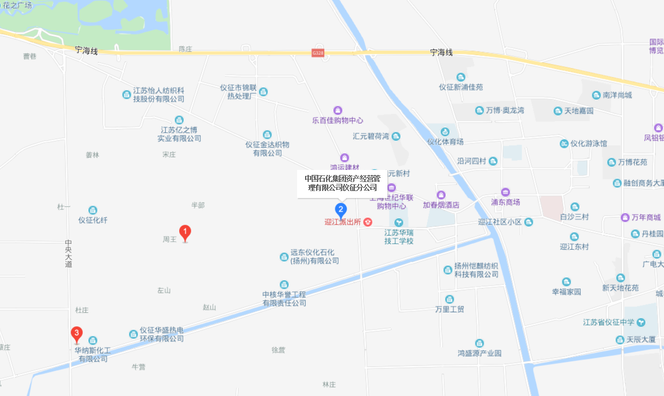

图3-1 项目地理位置图
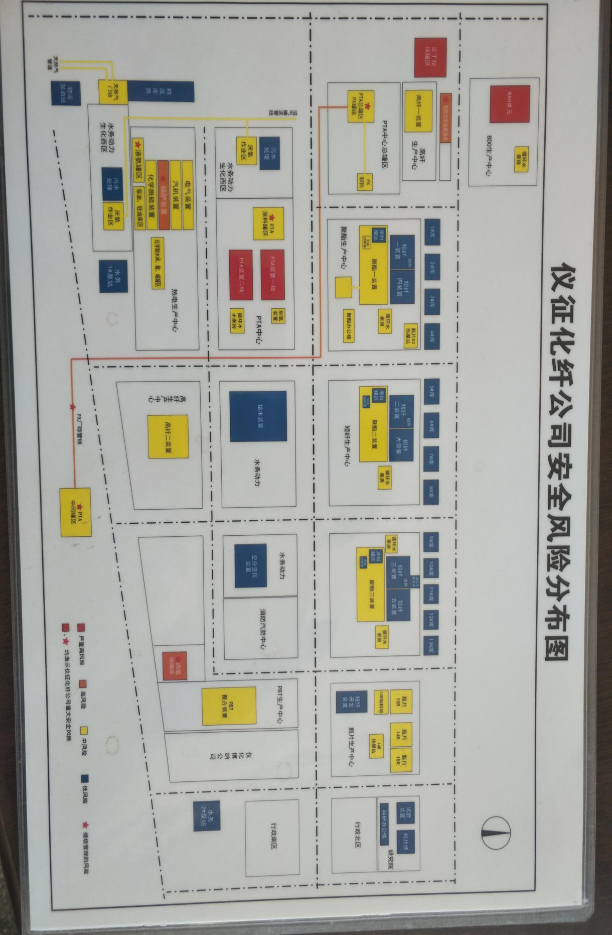

废水总排口
★

水务站

图3-2厂区平面总图

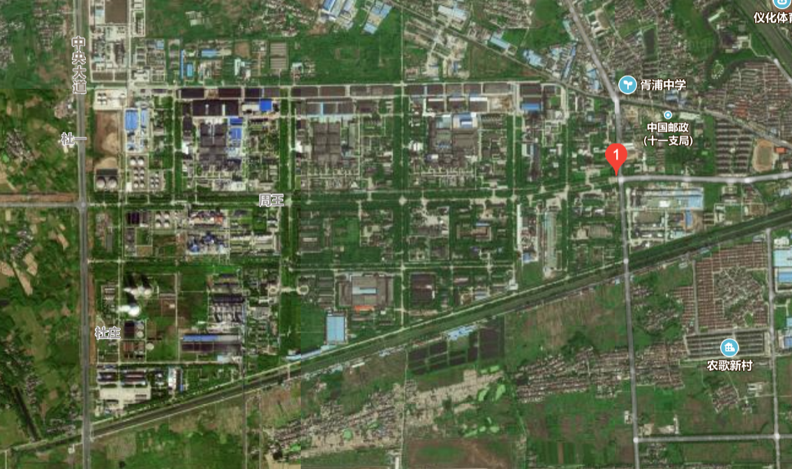

项目所在地

图3-3 厂区周边环境示意图

3.2建设内容
中国石化集团资产经营管理有限公司仪征分公司扩建项目的主要建设内容：2016-415448年产6万吨PBT项目主体工程及相关的公用和辅助工程。

3.2.1主体工程及产品方案
项目主体工程及产品方案见表3-2
表3-2 项目主体工程及产品方案
工程名称（车间或生产线） | 产品名称 |  | 生产能力  （t/a） |  |  | 年工作时间  （h）
工程名称（车间或生产线） |  |  | 扩建前 | 扩建后 | 增减量 | 年工作时间  （h）
 | PBT切片 | 纺丝料（XW321） | 0 | 50000 | +50000 | 8000
6万吨/年PBT切片装置 | PBT切片 | 光缆料（GL221） | 0 | 10000 | +10000 | 8000
6万吨/年PBT切片装置 | 小计 |  | 0 | 60000 | +60000 | 8000
6万吨/年PBT切片装置 | 副产THF（四氢呋喃） |  | 0 | 5072 | +5072 | 8000
合计 | PBT切片 |  | 80000 | 140000 | +60000 | /
合计 | 副产THF（四氢呋喃） |  | 4960 | 10032 | +5072 | /

3.2.2建设项目组成
本项目主要及辅助生产设备见表3-3。
表3-3本项目主要及辅助生产设备汇总情况一览表
序号 | 设备名称 | 主要参数 | 材料 | 单位 | 环评数量 | 实际数量 | 备注
1催化剂
1.1 | 催化剂配制罐 | 立式 | 06Cr19Ni10 | 台 | 1 | 1 | 新增
1.2 | 配制罐搅拌器 |  |  | 台 | 1 | 1 | 新增
1.3 | 配制罐出料过滤器 |  |  | 台 | 1 | 0 | 未设置
1.4 | 催化剂贮罐 | 立式 | 06Cr19Ni10 | 台 | 1 | 1 | 新增
1.5 | 催化剂输送泵 |  |  | 台 | 1 | 1 | 新增
1.6 | 催化剂供给泵 |  |  | 台 | 2 | 2 | 新增
2浆料配置
2.1 | PTA日料仓 | 立式 | 06Cr19Ni10 | 套 | 1 | 1 | 新增
 | 包括过滤器
2.2 | PTA称量系统 |  | 06Cr19Ni10 | 套 | 1 | 0 | 未设置
 | 包括旋转阀 |  |  |  |  | 0 | 未设置
 | 包括振动筛 |  |  |  |  | 0 | 未设置
2.3 | 浆料罐 | 立式 | 06Cr19Ni10 | 台 | 1 | 1 | 新增
 | 浆料罐搅拌器 | 锚式搅拌器 | 06Cr19Ni10 | 台 | 1 | 1 | 新增
 | 附电机、减速箱 |  |  |  |  |  | 新增
2.4 | 浆料供给泵 | 转子泵 | 06Cr19Ni10 | 台 | 2 | 2 | 新增
3酯化
3.1 | 酯化反应器 | 立式 | 复合钢板（夹套碳钢） | 台 | 1 | 1 | 新增
 | 酯化反应器搅拌器 | 45°坡度涡轮式 | 06Cr19Ni10 | 台 | 1 | 1 | 新增
 | 附电机、减速箱 |  |  |  | 1 | 0 | 无
3.2 | 酯化物输送泵 | 齿轮泵 |  | 台 | 2 | 2 | 新增
3.3 | 工艺塔 | 板式塔 | 06Cr19Ni10 | 台 | 1 | 1 | 新增
3.4 | 塔釜液输送泵 | 离心泵 |  | 台 | 2 | 2 | 新增
3.5 | 工艺塔循环罐 | 立式 | 06Cr19Ni10 | 台 | 1 | 1 | 新增
3.6 | 出料过滤器 | 立式 |  | 台 | 2 | 0 | 取消
3.7 | 工艺塔冷凝器 | 列管式换热器 | 06Cr19Ni10 | 台 | 1 | 1 | 新增
3.8 | 酯化反应器真空泵 | 真空泵 |  | 台 | 2 | 2 | 新增
3.9 | 塔顶冷凝液泵 | 离心泵 |  | 台 | 2 | 2 | 新增
3.10 | BDO收集槽 | 立式 |  | 台 | 1 | 0 | 未设置
3.11 | BDO输送泵 | 屏蔽泵 |  | 台 | 2 | 0 | 未设置
4缩聚
4.1 | 预缩反应器 | 立式 | 复合钢板（夹套碳钢） | 台 | 1 | 1 | 新增
 | 预聚反应器搅拌器 |  | 06Cr19Ni10 | 台 | 1 | 1 | 新增
 | 附电机、减速箱 |  |  | 台 | 1 | 0 | 无
4.2 | 预聚物输送泵 | 齿轮泵 | 06Cr19Ni10 | 台 | 1 | 1 | 新增
4.3 | 预聚物过滤器 | 烛式双腔 | 06Cr19Ni10 | 台 | 1 | 1 | 新增
4.4 | 气动葫芦 | 起重能力：3t |  | 台 | 1 | 0 | 无
4.5 | 手拉葫芦 |  |  | 台 | 5 | 0 | 无
4.6 | 电动葫芦 | 起重能力：5t |  | 台 | 1 | 0 | 无
4.7 | 终聚反应器 | 卧式真空反应器 | 复合钢板（夹套碳钢） | 台 | 1 | 1 | 新增
 | 附减速箱 |  |  |  |  |  | 无
4.8 | 熔体泵 | 齿轮泵 | 06Cr19Ni10 | 台 | 2 | 2 | 新增
4.9 | 熔体过滤器 | 烛式双腔 | 06Cr19Ni10 | 台 | 1 | 1 | 新增
5冷却
5.1 | 预聚刮板冷凝器 | 立式 | 06Cr19Ni10 | 台 | 1 | 1 | 新增
 | 附刮板机构 |  |  |  |  | 0 | 无
5.2 | 终聚刮板冷凝器 | 立式 | 06Cr19Ni10 | 台 | 1 | 1 | 新增
 | 附刮板机构 |  |  |  |  | 0 | 无
5.3 | 液封槽 | 立式 | 06Cr19Ni10 | 台 | 2 | 2 | 新增
5.4 | BDO循环泵 | 离心泵 |  | 台 | 3 | 3 | 新增
5.5 | BDO冷却器 | 板式 |  | 台 | 3 | 3 | 新增
6真空系统
6.1 | 预聚喷射器 |  | 06Cr19Ni10 | 台 | 2 | 2 | 新增
6.2 | 终聚喷射器 |  | 06Cr19Ni10 | 台 | 3 | 3 | 新增
6.3 | BDO蒸发器 | 釜式 | 06Cr19Ni10 | 台 | 1 | 1 | 新增
6.4 | 预聚真空泵 |  |  | 台 | 2 | 2 | 新增
6.5 | 终聚真空泵 |  |  | 台 | 2 | 2 | 新增
6.6 | BDO液封槽 | 矩形槽 | 06Cr19Ni10 | 台 | 3 | 3 | 新增
6.7 | BDO循环冷却器 | 板式 | 06Cr19Ni10 | 台 | 4 | 4 | 新增
6.8 | BDO循环泵 | 屏蔽泵 | 06Cr19Ni10 | 台 | 4 | 4 | 新增
6.9 | BD冷凝器 | 立式 | 06Cr19Ni10 | 台 | 5 | 5 | 新增
6.10 | THF收集罐 | 立式 | 06Cr19Ni10 | 台 | 1 | 1 | 新增
6.11 | THF收集罐出料泵 | 离心泵 |  | 台 | 2 | 2 | 新增
6.12 | 冷凝器 | 卧式 | 06Cr19Ni10 | 台 | 1 | 1 | 新增
6.13 | 风机 | 排气机 | 06Cr19Ni10 | 台 | 1 | 1 | 新增
6.14 | BD收集罐 | 卧式 | 06Cr19Ni10 | 台 | 1 | 1 | 新增
6.15 | 收集液输送泵 | 屏蔽泵 |  | 台 | 1 | 1 | 新增
6.16 | 手拉葫芦 | 起重能力：3t | 06Cr19Ni10 | 台 | 1 | 0 | 无
7切粒
7.1 | 铸带头 | SZT600 | 06Cr19Ni10 | 台 | 2 | 2 | 新增
7.2 | 切粒机 | TSQW600A | 06Cr19Ni10 | 台 | 2 | 2 | 新增
7.3 | 切粒干燥机 | LG400 | 06Cr19Ni10 | 台 | 2 | 2 | 新增
7.4 | 振动筛 | ZDS750A | 06Cr19Ni10 | 台 | 2 | 2 | 新增
7.5 | 切粒水罐 | 矩形罐 | 06Cr19Ni10 | 台 | 1 | 1 | 新增
7.6 | 切粒水循环泵 | 离心泵 | 06Cr19Ni10 | 台 | 3 | 3 | 新增
7.7 | 切粒水冷却器 |  | 06Cr19Ni10 | 台 | 3 | 3 | 新增
7.8 | 切粒水过滤器 | 带式过滤器 | 06Cr19Ni10 | 台 | 1 | 1 | 新增
7.9 | 气动葫芦 | 起重能力：2t |  | 台 | 1 | 0 | 无
7.10 | 风机 | 抽风机 |  | 台 | 2 | 2 | 新增
8切片包装
8.1 | 缓冲罐 | 立式 | 06Cr19Ni10 | 台 | 1 | 1 | 新增
8.2 | 电动葫芦 | 起重能力：1.5t |  | 台 | 1 | 0 | 无
8.3 | 切片接收料仓 | 立式 | 06Cr19Ni10 | 台 | 1 | 1 | 新增
8.4 | 切片接收料仓旋转阀 |  |  | 台 | 1 | 1 | 新增
8.5 | 切片料仓 | 立式 | 06Cr19Ni10 | 台 | 2 | 2 | 新增
8.6 | 包装单元 |  |  | 套 | 2 | 2 | 新增
9热媒系统
9.1 | HTO膨胀槽 | 卧式 | 碳钢 | 台 | 1 | 1 | 新增
9.2 | 二次热媒循环泵 | 屏蔽泵 |  | 台 | 10 | 10 | 新增
9.3 | 液相热媒低点收集槽 | 卧式 | 碳钢 | 台 | 1 | 1 | 新增
9.4 | 液相热媒低点收集槽输送泵 | 屏蔽泵 |  | 台 | 1 | 1 | 新增
9.5 | HTO罐 | 卧式 | 碳钢 | 台 | 1 | 1 | 新增
9.6 | 气相热媒再沸器 | 卧式 | 碳钢 | 台 | 1 | 1 | 新增
9.7 | 热媒真空泵 | 油封式真空泵 | 碳钢 | 台 | 1 | 1 | 新增
9.8 | 手拉葫芦 | 起重能力：15t | 碳钢 | 台 | 1 | 0 | 无
10密封
10.1 | 密封润滑站 |  |  | 套 | 2 | 2 | 新增
11罐区
11.1 | 回用-BDO罐 | 立式 | 06Cr19Ni10 | 台 | 1 | 1 | 新增
11.2 | THF中转罐 | 立式 | 06Cr19Ni10 | 台 | 1 | 1 | 新增
11.3 | 液相HTO罐 | 立式 | 06Cr19Ni10 | 台 | 1 | 1 | 新增
11.4 | 汽相HTO罐 | 立式 | 06Cr19Ni10 |  | 1 | 1 | 新增
11.5 | 回用-BDO供给泵 | 屏蔽泵 |  | 台 | 2 | 2 | 新增
11.6 | THF中转罐输送泵 | 屏蔽泵 |  | 台 | 2 | 2 | 新增
11.7 | 液相热媒供给泵 | 屏蔽泵 |  | 台 | 1 | 1 | 新增
11.8 | 汽相热媒泵 | 离心泵 |  | 台 | 1 | 1 | 新增
11.9 | 泵过滤器 | 筒式 | 过滤面积：1.15m² | 台 | 2 | 0 | 取消
12原料输送
12.1 | PTA投料及链板输送系统 |  |  | 套 | 1 | 1 | 新增
12.2 | BDO原料储罐 |  |  | 台 | 2 | 2 | 依托现有
12.3 | BDO输送泵 |  |  | 台 | 2 | 2 | 依托现有
12.4 | BDO过滤器 |  |  | 台 | 2 | 2 | 依托现有
13热媒站
13.1 | 热媒炉 |  |  | 台 | 1 | 1 | 新增
13.2 | 热媒循环泵 | 离心泵 |  | 台 | 2 | 2 | 新增
13.3 | 空气预热器 |  |  | 台 | 1 | 1 | 新增
13.4 | 鼓风机 |  | 碳钢 | 台 | 1 | 2（低氮燃烧） | 新增
13.5 | 烟囱 | 35米 |  | 台 | 1 | 1 | 依托
14THF回收区
14.1 | 预脱水塔 | 填料塔 | 06Cr19Ni10 | 台 | 1 | 1 | 新增
14.2 | 脱低沸物塔 | 填料塔 | 06Cr19Ni10 | 台 | 1 | 1 | 新增
14.3 | 脱高沸物塔 | 填料塔 | 06Cr19Ni10 | 台 | 1 | 1 | 新增
14.4 | 预脱水塔进料预热器 | 板式 |  | 台 | 1 | 1 | 新增
14.5 | 脱高沸物塔进料预热器 | 板式 |  | 台 | 1 | 1 | 新增
14.6 | 预脱水塔底部泵 | 屏蔽泵 |  | 台 | 2 | 2 | 新增
14.7 | 预脱水塔回流泵 | 屏蔽泵 |  | 台 | 2 | 2 | 新增
14.8 | 脱低沸物塔回流泵 | 屏蔽泵 |  | 台 | 2 | 2 | 新增
14.9 | 脱高沸物塔底部泵 | 屏蔽泵 |  | 台 | 2 | 2 | 新增
14.10 | 脱高沸物塔回流泵 | 屏蔽泵 |  | 台 | 2 | 2 | 新增
14.11 | 废水冷却器 | 板式 | 06Cr19Ni10 | 台 | 1 | 1 | 新增
14.12 | 低沸物冷却器 | 板式 | 06Cr19Ni10 | 台 | 1 | 1 | 新增
14.13 | 高沸物冷却器 | 板式 | 06Cr19Ni10 | 台 | 1 | 1 | 新增
14.14 | THF冷却器 | 板式 |  | 台 | 1 | 1 | 新增
14.15 | 排放冷却器 | 板式 |  | 台 | 1 | 1 | 新增
14.16 | THF/H₂O罐冷凝器 | 固定内管式 | 06Cr19Ni10 | 台 | 1 | 1 | 新增
14.17 | 预脱水塔回流罐 | 立式 | 06Cr19Ni10 | 台 | 1 | 1 | 新增
14.18 | 脱低沸物塔回流罐 |  | 06Cr19Ni10 | 台 | 1 | 1 | 新增
14.18 | 脱高沸物塔回流罐 |  | 06Cr19Ni10 | 台 | 1 | 1 | 新增
14.20 | 预脱水塔再沸器 |  | 06Cr19Ni10 | 台 | 1 | 1 | 新增
14.21 | 脱低沸物塔再沸器 |  | 06Cr19Ni10 | 台 | 1 | 1 | 新增
14.22 | 脱高沸物塔再沸器 |  | 06Cr19Ni10 | 台 | 1 | 1 | 新增
14.23 | 预脱水塔冷凝器 | 固定内管式 |  | 台 | 1 | 1 | 新增
14.24 | 脱低沸物塔冷凝器 | U型管式 |  | 台 | 1 | 1 | 新增
14.25 | 脱高沸物塔冷凝器 | 固定内管式 |  | 台 | 1 | 1 | 新增
14.26 | N₂缓冲罐 | 立式 | 碳钢 | 台 | 1 | 0 | 无
14.27 | THF中间罐 | 卧式 | 06Cr19Ni10 | 台 | 1 | 1 | 新增
14.28 | THF成品罐 | 立式 | 06Cr19Ni10 | 台 | 1 | 1 | 新增
14.29 | THF输送泵 | 屏蔽泵 | 06Cr19Ni10 | 台 | 5 | 5 | 新增
14.30 | THF成品储罐 | 200m3 | 06Cr19Ni10 | 台 | 1 | 1 | 新增
14.31 | 输送泵 | 屏蔽泵 | 06Cr19Ni10 | 台 | 2 | 2 | 新增
15循环水站
15.1 | 循环水泵 | 离心泵 |  | 台 | 3 | 3 | 新增
15.2 | 轴流风机 | Y280S-4 |  | 台 | 1 | 1 | 新增
15.3 | 蒸汽式换热器 | 3KIV-I |  | 台 | 1 | 1 | 新增
15.4 | 旁滤 |  |  | 台 | 1 | 0 | 无

3.2.3主辅工程及环保工程
本项目主辅工程及环保工程建设情况详见表3-4。
表3-4本项目主辅工程及环保工程建设情况一览表
序号 | 主项  名称 | 环评主要内容 |  | 实际建设情况 | 依托可行性
主体工程 | PBT切片装置 | 设计能力6万吨/年的PBT切片装置，5072吨/年的副产品四氢呋喃装置，年操作时间8000h。 |  | 建成生产能力6万吨/年的PBT切片装置一套，配套5072吨/年的副产品四氢呋喃装置，年操作时间8000h。 | 本次新建
主体工程 | PBT切片装置 | PTA卸料区 | 本项目新建PTA卸料区425m²，用于PTA等原料的卸料和产品的临时堆放。卸料区安装行车一套，用于PTA的卸料及装车作业。 | 建成PTA投料间一座，建筑面积425m²，用于PTA吨包装原料临时堆放及PTA吨包卸料；投料间内配套防爆电动葫芦2只；PTA投料间西侧路面用于PTA槽车通过管链进行卸车作业。 | 本次新建
主体工程 | PBT切片装置 | 聚合楼 | 新建聚合楼位于现有6万吨/年PBT生产装置南面的预留用地。建筑面积4500m²，占地面积1849m²，层高为7米、8米、8.5米、6米，四层框架结构，局部五层，五层为楼梯间、电梯机房、排风机房及室外钢结构构筑物。  聚合楼厂房内包括酯化及缩聚、热媒间、催化剂调配等。 | 新建聚合楼位于现有6万吨/年PBT生产装置南面的预留用地。建筑面积4500m²，占地面积1849m²，层高为7米、8米、8.5米、6米，四层框架结构，局部五层，五层为楼梯间、电梯机房、排风机房及室外钢结构构筑物。  聚合楼厂房内包括酯化及缩聚、热媒泵区、催化剂调配等。 | 本次新建
主体工程 | PBT切片装置 | THF回收装置 | 新建THF回收装置位于现有6万吨/年PBT生产装置中THF回收装置的西侧，占地面积259m²。THF回收装置采用三塔流程，包括第一塔预脱水塔，主要用于去除原料中绝大部分水；第二塔脱低沸物塔，主要去除二氢呋喃、大部分异丙醇、剩余水份；第三塔脱高沸物塔，主要用于去除剩余异丙醇及正丁醇。 | 新建THF回收装置位于现有6万吨/年PBT生产装置中THF回收装置的西侧，占地面积259m²（含围堰）。THF回收装置采用三塔流程，包括第一塔预脱水塔，主要用于去除原料中绝大部分水；第二塔脱低沸物塔，主要去除二氢呋喃、大部分异丙醇、剩余水份；第三塔脱高沸物塔，主要用于去除剩余异丙醇及正丁醇。 | 本次新建
辅助工程 | 生产供水系统 | 生产给水由仪化公司现有水厂供应，取水水源为长江，用水量为139800t/a，供水压力0.5～0.6MPa，供水温度为常温。 |  | 生产给水由仪化公司现有水厂供应，取水水源为长江，用水量为139800t/a，供水压力0.5～0.6MPa，供水温度为常温。本项目实际耗水量 417t/d，满足依托需求。 | 依托仪化公司水务部，取水能力为60万t/d，目前富余50.22万t/d，  本项目耗量为419.8t/d，  满足依托需求
辅助工程 | 循环冷却水系统 | 扩建PBT装置循环冷却水循环量为1500t/h，来自新建的循环水站供给；循环冷却水能力为1500t/h，供水压力0.4～0.5MPa，回收压力≥0.25MPa。 |  | 扩建PBT装置循环冷却水循环量为1500t/h，来自新建的循环水站供给；循环冷却水能力为1500t/h，供水压力0.4～0.5MPa，回收压力≥0.25MPa。 | 本次新建
辅助工程 | 氮气系统 | 扩建PBT项目氮气平均用量184.2Nm³/h。 |  | 扩建PBT项目氮气平均用量219.0Nm³/h。 | 依托仪化公司水务部，产氮能力为14000Nm³/h，目前富余10069Nm³/h，  本项目耗量为184.2Nm³/h，  满足依托需求
辅助工程 | 蒸汽 | 扩建PBT项目所需蒸汽3.6t/h。 |  | 扩建PBT项目所需蒸汽3.56t/h。 | 依托仪化公司动力系统，产汽能力为1320t/h，  目前富余247.5t/h，  本项目耗量为3.6t/h，  满足依托需求
辅助工程 | 热媒系统 | 扩建PBT装置耗热量为33000MJl/h，淘汰一台300万大卡热媒炉，新建一台1000万大卡热媒炉装置，作为本次扩建的6万吨/年PBT装置（B03线）和现有2万吨/年PBT装置（B01线）的热力装置，占地面积24m²。以天然气为燃料，扩建项目新增天然气消耗量为5174400Nm³/a（86.24Nm³/t产品），燃烧烟气通过现有1#35米高烟囱直接排放。 |  | 将一台300万大卡热媒炉拆除，新建一台1000万大卡热媒炉，作为本次扩建的6万吨/年PBT装置（B03线）和现有2万吨/年PBT装置（B01线）的热力装置，占地面积24m²。以天然气为燃料，扩建项目新增天然气消耗量为5036520 Nm³/a，燃烧烟气通过现有1#35米高烟囱直接排放。 | 本次新增一台热媒炉,改造一台热媒炉。
辅助工程 | 压缩空气 | 扩建PBT项目仪表用压缩空气用量为539Nm³/h，输送切片用和气动葫芦用压缩空气用量为269Nm³/h。 |  | 扩建PBT项目仪表用压缩空气及输送切片用和气动葫芦用压缩空气用量合计为821Nm³/h. | 依托仪仪化公司动力中心，压空能力15万Nm³/h，  目前富余9.075万Nm³/h，  本项目耗量为808Nm³/h，  满足依托需求
辅助工程 | 供电系统 | 扩建PBT项目用电量为10508685kwh/a。 |  | 扩建PBT项目用电量为10073040kwh/a。 | 依托仪化公司热电部
储运工程 | 罐区 | 扩建PBT项目BDO由厂区现有6万吨/aPBT项目的BDO储罐经过管道通过泵输送到新建PBT装置。现有BDO储罐共2台，每台容积为800m³。  新建中间罐区，包括液相热媒（氢化三联苯）罐1台，容积105m³、汽相热媒（联苯-联苯醚）罐1台，容积30m³、THF中转罐1台，容积100m³。新建装置内罐区，包括THF中转罐1台，容积45m³，THF成品罐1台，容积93m³。新建THF成品罐区，THF成品罐1台，容积200m³。 |  | 扩建PBT项目BDO由厂区现有6万吨/aPBT项目的BDO储罐经过管道通过泵输送到新建PBT装置。现有BDO储罐共2台，每台容积为800m³。  新建中间罐区，包括液相热媒（氢化三联苯）罐1台，容积105m³、汽相热媒（联苯-联苯醚）罐1台，容积30m³、THF中转罐1台，容积100m³。新建装置内罐区，包括THF中转罐1台，容积45m³，THF成品罐1台，容积93m³。新建THF成品罐区，THF成品罐1台，容积200m³。 | BDO储罐依托现有6万吨/年PBT装置，其他储罐新建
储运工程 | 成品仓库 | 扩建项目不新增库房。原料及产品的储存依托PBT生产中心现有设施。 |  | 扩建项目不新增库房。原料及产品的储存依托PBT部现有设施。 | 依托PBT部
储运工程 | 运输 | 扩建项目原材料和成品运输均依托仪化公司现有汽车、槽车和管道运输。 |  | 扩建项目原材料和成品运输均依托仪化公司现有汽车、槽车和管道运输。 | 依托仪化公司
环保工程 | 废水处理系统 | 扩建项目废水进入PBT生产中心废水预处理设施，对生产废水进行中和处理，再送仪化公司生化东区处理装置做进一步处理达标，尾水排入长江。 |  | 扩建项目废水进入PBT部废水预处理设施，对生产废水进行中和处理，再送仪化公司生化东区处理装置做进一步处理达标，尾水排入长江。 | 预处理依托PBT部废水预处理系统，预处理能力为40t/h，目前富余18.4t/h，本项目需求量为16t/h。  废水处理依托仪化公司生化东区处理装置，处理能力7.8万t/d，  目前富余3.06万t/d
环保工程 | 焚烧系统 | 冷凝产生的不凝气送入PBT生产中心热媒炉焚烧处理，污染物去除率可达98%以上，尾气依托现有1#35m高烟囱排放。 |  | 冷凝产生的不凝气送入PBT部热媒炉焚烧处理，污染物去除率可达98%以上，尾气依托现有1#35m高烟囱排放。 | 新增1台热媒炉，烟囱依托现有1#烟囱  （见上述热媒系统）
环保工程 | 固废暂存场 | 扩建项目新建危险废物暂存场30m² |  | 扩建项目新建危险废物暂存场30m². | 新建
环保工程 | 事故应急池 | 事故废水经闸门切入排至事故池。 |  | 事故废水经闸门切入排至事故池。本项目需要量3344m³。 | 依托仪化公司水务部二号泵站的事故应急池2座，容量分别为12000m³和4000m³；  本项目需要量3344m³；  满足依托需求

3.3主要原辅材料及燃料
项目主要原辅材料及燃料消耗见表3-5。
表3-5 原辅材料消耗一览表
序号 | 原辅料名称 | 环评年耗量（t/a） | 实际年耗量（t/a） | 最大储存量（t） | 实际储存量（t） | 储存位置 | 来源/备注
1 | 精对苯二甲酸（PTA） | 45360 | 45264 | 400 | 400 | PTA料仓/PTA投料间 | 国内采购
2 | 1，4-丁二醇（BDO） | 31920 | 31021 | 1600 | 1600 | BDO储罐 | 国内采购
3 | 催化剂（钛酸四丁脂） | 38.16 | 36.00 | 32 | 32 | 仪化公司原辅料仓库 | 进口或国内采购
4 | 氢化三联苯（热媒） | / | / | / | 0 | / | /
5 | 联苯-联苯醚（热媒） | / | / | / | 0 | / | /

3.4水平衡图
项目废水主要包括PBT装置的工艺废水和辅助生产废水，项目新增新鲜水用量为139800t/a，冷却水循环量为12000000t/a。本项目扩建后，PBT生产中心新鲜水用量为333979t/a，循环水回用水量为30080000t/a。
扩建项目水汽平衡图见图3-4，扩建项目建成后，PBT生产中心水汽平衡图见图3-5。
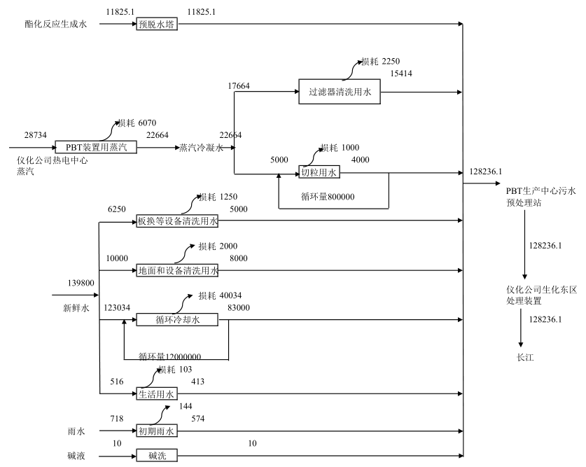
图3-4 扩建项目水平衡图（t/a）

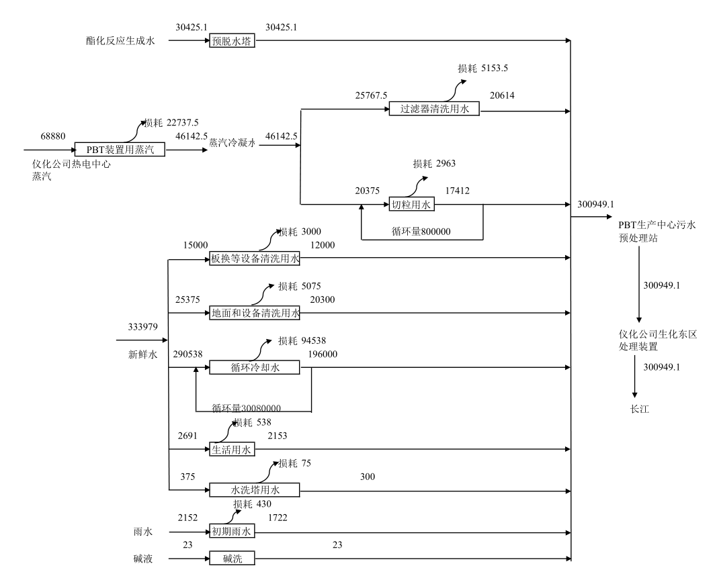
图3-5 全厂水平衡图（t/a）

3.5工艺流程及产污环节
（1）浆料配制
PTA由PTA槽车通过链板输送到本装置的PTA日料仓。
原料PTA由密封管道经计量装置称量连续加入到浆料配制槽，BDO由管道从罐区输送到浆料配制槽，控制上是由PTA的计量控制BDO的加入量，配制成恒定摩尔比（PTA/BDO）的浆料。两台浆料输送转子泵把浆料送到酯化反应器。此工序会产生浆料配置废气G1。
（2）酯化反应
酯化反应在温度240℃和压力52kPa下进行，反应器设置了温度、压力、料位的控制，保证装置的稳定运转。液态催化剂从酯化反应器底部加入，在搅拌器和热对流的双重作用下，可迅速均匀分散，有利于酯化反应的平稳控制。酯化反应的酯化率为98%。
依靠酯化物输送泵，物料由酯化反应器进入预缩聚反应器。
酯化反应器的热负荷很大，设置了一个二次汽相热媒回路向其供热，用于反应器的内加热列管、筒体夹套和汽相管夹套的加热。
酯化反应器的汽相物料进入工艺塔分离，其中的重组份BDO直接回流回酯化反应器，轻组份（含水、THF、2,3-二氢呋喃、异丙醇、正丁醇等）冷凝后，送到回收装置的粗THF贮罐，供THF回收装置回收THF。工艺塔塔釜温度189±3℃，压力58±5kPa。此工序会产生不凝气G2。
（3）预缩聚反应
酯化物用齿轮泵打入预缩聚反应器后，在温度255℃和压力1.2kPa下进行缩聚反应。预缩聚反应器为设有搅拌器的密闭立式反应器，反应器的汽相生成物进入喷淋冷凝器，用BDO液喷淋，使其中大部分BDO冷凝，并捕集汽相的夹带物（含水、BDO、THF等）。冷凝液收集在BDO液封槽，经过冷却器使其降温，在系统中循环使用。从刮板冷凝器出来的气相进入二级BDO蒸汽喷射泵，它通过调节加入喷射泵吸入口的BDO蒸汽量来控制吸入真空度。此工序会产生真空尾气G3。
预缩聚反应器的操作压力也为负压。
预缩聚反应器出口的物料经输送泵，通过预聚物过滤器滤去杂质后，进入最终缩聚反应器。
（4）终缩聚反应
为了使最终缩聚反应器出口熔体的聚合度达到指标要求，生产上主要通过调节真空度、反应器轴的转速以及料位来进行控制。缩聚反应的转产率为99.93%，产品得率为83.87%。
一个三级BDO蒸汽喷射泵加液环真空泵作为真空装置，它通过调节加入喷射泵吸入口的BDO蒸汽量来控制吸入真空度。BDO蒸发器采用热媒加热BDO，为喷射泵提供动力蒸汽。
（5）切粒及打包
PBT聚合物熔体经输送泵，通过终缩物过滤器过滤，送去铸带、切粒、干燥、贮存、打包。
（6）过滤器清洗
扩建项目过滤器清洗依托PBT生产中心现有清洗系统。（一般半个月左右清洗一次）。
将熔体过滤器滤芯整体放入水解炉，用蒸汽加热，设定水解时间约16小时，水解温度295±10℃；水解完成后，进行碱洗，用电加热，碱洗约6小时，碱洗温度150±10℃；碱洗结束，进行水洗，在水洗炉内反复（换水3-4遍）用水漂洗、电加热煮沸，水洗温度100±10℃；水洗结束后，将滤芯放入超声波清洗架进行超声波清洗；超声波清洗结束，用高压水枪逐根滤芯进行冲洗；最后将清洗完的滤芯再次组装备用。此工序会产生废碱液S3，清洗废水W3-6。
蒸汽冷凝水

蒸汽冷凝水
蒸汽冷凝水
NaOH

高压水枪冲洗
超声波清洗
水洗
碱洗
蒸汽水解
W6清洗废水
W5清洗废水
W4清洗废水
S3废碱液
W3清洗废水

图3-6 过滤器清洗工艺流程及产污环节图
（7）BDO在装置中的全回用
工艺过程中部分含水量较高的BDO可送到工艺塔作分离，然后以酯化反应器回流BDO的形式直接参与酯化反应。其余大部分的BDO冷凝液含水量较少，可收集在回用BDO收集槽中，用于浆料配制。
由BDO中间罐区送来的回用BDO加入到液封槽和BDO蒸发器等。
（8）热媒供应
装置中三台反应器、工艺塔、BDO蒸发器等设备，以及反应器间的物料管和汽相管（皆为夹套管）都由热媒供热系统提供原始热量。热媒炉送来的320℃左右热媒，称为一次热媒，装置上每个供热回路循环的热媒，称为二次热媒。通过调节进入每个二次回路的一次热媒量，可以控制各个二次热媒的加热温度。此外，系统中还有汽相热媒加热回路，用于酯化反应器等部位的加热。
（9）THF回收
来自工艺塔顶的水-THF冷凝液经预脱水塔分离，预脱水塔塔釜排出的水经塔釜泵、冷却器送到废水处理站进行处理后，排入污水处理厂处理，达标后排放。预脱水塔塔釜温度97±2℃，压力16±2kPa。副产品得率为90.22%。
预脱水塔顶的THF-水混合液经冷凝，一部分作为预脱水塔的回流，一部分进入脱低沸物塔进行分离，塔顶的THF-水混合液经冷凝，一部分作为精馏塔的回流，一部分回到THF预脱水塔进行分离。脱低沸物塔塔釜排出的THF进入脱高沸物塔分离，塔顶的THF经冷却后进入THF成品罐，经THF出料泵送到装桶站，装桶后出售。脱低沸物塔釜温度152±2℃，压力770±30kPa；脱高沸物塔塔釜温度73.5±2℃，压力16±2kPa。此工序会产生预脱水塔废水W1，不凝气G4-G6。
THF回收工艺流程图见图3-7。
冷凝器
THF-水混合液回流
气相
水-THF冷凝液
粗THF贮罐
预脱水塔
冷凝器
THF-水混合液回流
气相
脱低沸物塔
脱高沸物塔
THF副产品
冷凝器
THF-水混合液回流
G4不凝气
G5不凝气
G6不凝气
热媒炉燃烧
W1预脱水塔废水

图3-7 THF回收工艺流程图

3.6建设项目变更情况
表3-6 建设项目变更情况表
变动类别 | 变动类型 | 本项目变动情况 | 环境影  响增减 | 是否属于  重大变动
性质 | 1.主要产品品种不发生变化 | 不变 | 不变 | 未变动
规模 | 2.生产能力 | 不变 | 不变 | 未变动
规模 | 3.配套的仓储设施 | 不变 | 不变 | 未变动
规模 | 4.生产规模 | 不变 | 不变 | 未变动
地点 | 5.项目选址 | 不变 | 不变 | 未变动
地点 | 6.在原厂址内调整（包括总平面布置或生产装置发生变化）导致不利环境影响显著增加 | 不变 | 不变 | 未变动
地点 | 7.防护距离边界发生变化并新增了敏感点 | 不变 | 不变 | 未变动
地点 | 8.厂外管线路由调整，穿越新的环境敏感区；在现有环境敏感区内路由发生变动且环境影响或环境风险显著增大 | 不变 | 不变 | 未变动
生产  工艺 | 9.主要生产装置类型、主要原辅材料类型、主要燃料类型、以及其他生产工艺和技术调整且导致新增污染因子或污染物排放量增加 | 不变 | 不变 | 未变动
环境保护措施 | 10.污染防治措施的工艺、规模、处置去向、排放形式等调整，污染因子不变化，可能导致环境影响或环境风险减少的环保措施变动 | 不变 |  | 未变动
综上所述，中国石化集团资产经营管理有限公司仪征分公司性质、规模、地点、生产工艺、环境保护措施均未发生变动，根据《关于加强建设项目重大变动环评管理的通知》苏环办﹝2015﹞256号的相关规定，项目未发生“重大变化”，项目未新增污染因子及污染物排放量，对周边的环境的影响较小。

4环境保护措施

4.1污染物治理/处置设施

4.1.1废水排放及环保措施
项目废水包括生活污水、预脱水塔废水、切粒废水、熔体过滤器清洗废水、地面和设备冲洗废水、换热器板换等设备清洗废水、循环冷却水排水、初期雨水，扩建项目废水进入PBT生产中心废水预处理设施，对生产废水进行中和处理，通过厂区污水管网再送仪化公司生化东区处理装置做进一步处理。
废水具体排放及治理措施见表4-1，废水处理工艺流程图见图4-1。
表4-1 废水来源及环保设施一览表
废水名称 | 主要污染物 | 处理措施及排放去向
废水名称 | 主要污染物 | 环评/变动要求 | 实际建设
生活污水 | COD、SS、氨氮、TP | 扩建项目废水进入PBT生产中心废水预处理设施，对生产废水进行中和处理，再送仪化公司生化东区处理装置做进一步处理 | 扩建项目废水进入PBT生产中心废水预处理设施，对生产废水进行中和处理，再送仪化公司生化东区处理装置做进一步处理
预脱水塔废水 | COD、SS | 扩建项目废水进入PBT生产中心废水预处理设施，对生产废水进行中和处理，再送仪化公司生化东区处理装置做进一步处理 | 扩建项目废水进入PBT生产中心废水预处理设施，对生产废水进行中和处理，再送仪化公司生化东区处理装置做进一步处理
切粒废水 | COD、SS | 扩建项目废水进入PBT生产中心废水预处理设施，对生产废水进行中和处理，再送仪化公司生化东区处理装置做进一步处理 | 扩建项目废水进入PBT生产中心废水预处理设施，对生产废水进行中和处理，再送仪化公司生化东区处理装置做进一步处理
熔体过滤器清洗废水 | COD、SS | 扩建项目废水进入PBT生产中心废水预处理设施，对生产废水进行中和处理，再送仪化公司生化东区处理装置做进一步处理 | 扩建项目废水进入PBT生产中心废水预处理设施，对生产废水进行中和处理，再送仪化公司生化东区处理装置做进一步处理
地面和设备冲洗废水 | COD、SS | 扩建项目废水进入PBT生产中心废水预处理设施，对生产废水进行中和处理，再送仪化公司生化东区处理装置做进一步处理 | 扩建项目废水进入PBT生产中心废水预处理设施，对生产废水进行中和处理，再送仪化公司生化东区处理装置做进一步处理
换热器板换等设备清洗废水 | COD、SS | 扩建项目废水进入PBT生产中心废水预处理设施，对生产废水进行中和处理，再送仪化公司生化东区处理装置做进一步处理 | 扩建项目废水进入PBT生产中心废水预处理设施，对生产废水进行中和处理，再送仪化公司生化东区处理装置做进一步处理
循环冷却水排水 | COD、SS、TP | 扩建项目废水进入PBT生产中心废水预处理设施，对生产废水进行中和处理，再送仪化公司生化东区处理装置做进一步处理 | 扩建项目废水进入PBT生产中心废水预处理设施，对生产废水进行中和处理，再送仪化公司生化东区处理装置做进一步处理
初期雨水 | COD、SS | 扩建项目废水进入PBT生产中心废水预处理设施，对生产废水进行中和处理，再送仪化公司生化东区处理装置做进一步处理 | 扩建项目废水进入PBT生产中心废水预处理设施，对生产废水进行中和处理，再送仪化公司生化东区处理装置做进一步处理

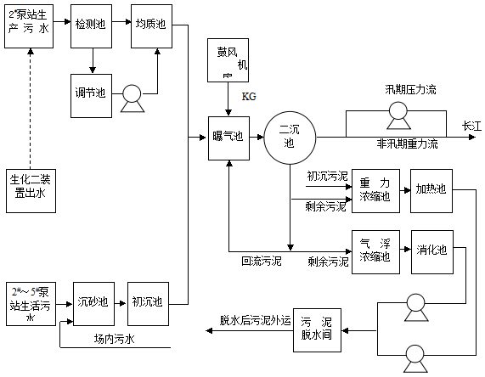
图4-1 废水处理工艺流程图
PBT废水进口  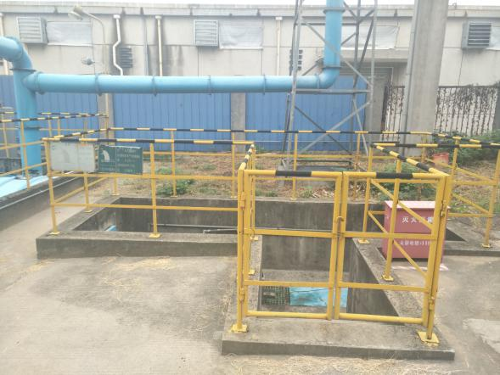 | pH调节池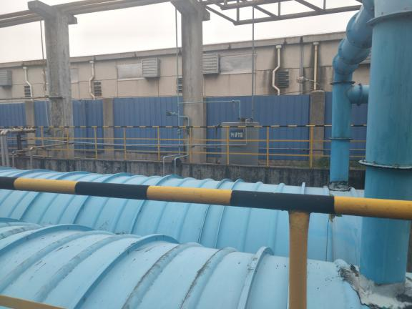
PBT项目废水总进口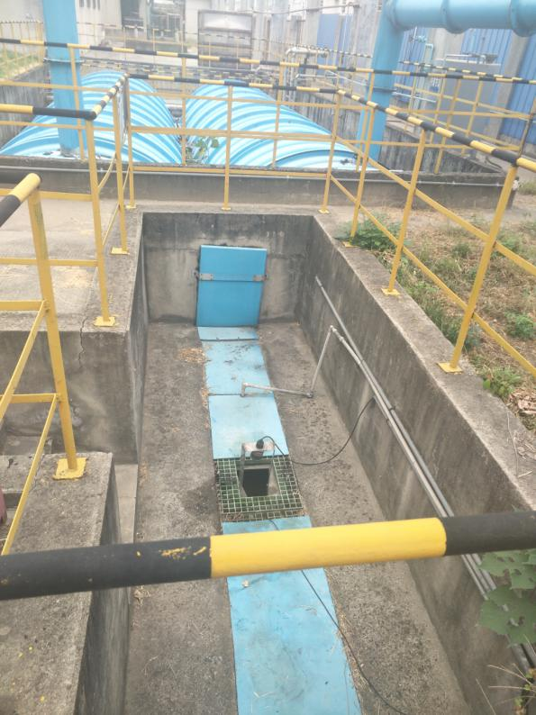 | 废水总排口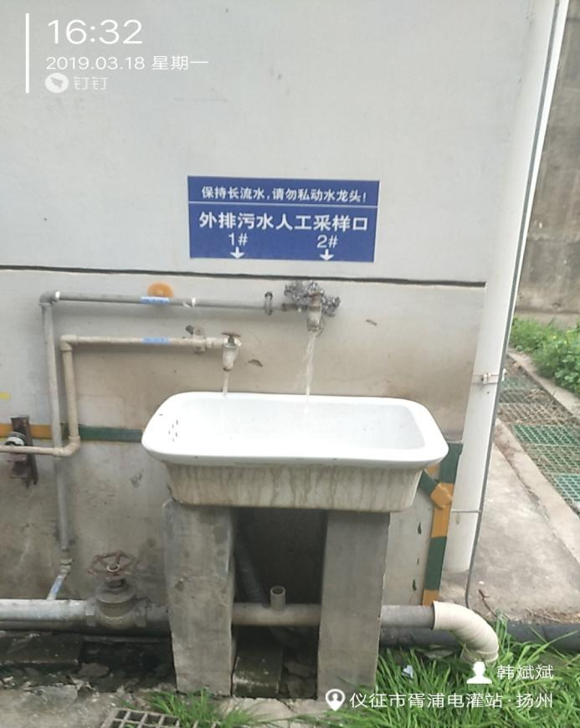

4.1.2废气排放及环保措施
项目有组织废气：扩建项目产生的有组织废气主要为浆料配制过程产生的废气、冷凝工序产生的不凝气和储罐废气，浆料配制废气、不凝气和储罐废气经收集后送至热媒炉燃烧。
（1）浆料配制废气、不凝气
扩建项目浆料配制工序产生的废气（G1）、冷凝工序的不凝气（G2、G3、G4、G5、G6）主要成分为THF、BDO、2,3-二氢呋喃、异丙醇、正丁醇等，经过热媒炉燃烧后通过现有1#35米高烟囱排放，运行时间为8000h/a。扩建项目工艺废气均通过废气收集管线密闭条件下收集送废气处理装置。
（2）储罐废气
扩建项目新建THF成品罐区，THF成品罐2台，容积93m3和200m3。罐区废气主要考虑2个THF罐大呼吸和小呼吸产生的废气，收集后经热媒炉燃烧后通过现有1#35米高烟囱排放。
（a）固定顶罐大呼吸排放
大呼吸排放又称工作排放，是由于装料与卸料而产生的损失。因装料的结果，罐内压力超过释放压力时，蒸气从罐内压出；而卸料损失发生于液面排出，氮气被抽入罐体内，因氮气变成有机蒸气饱和的气体而膨胀，因而超过蒸气空间容纳的能力。
（b）小呼吸排放
小呼吸排放是由于温度和大气压力的变化引起蒸气的膨胀和收缩而产生的蒸气排出，它出现在罐内液面无任何变化的情况，是非人为干扰的自然排放方式。
（3）热媒炉烟气
扩建项目新建一台1000万大卡热媒炉，以天然气为燃料。经过改造的300大卡热媒炉采用中国航天集团公司研发的尾缘回流双分级低氮氧燃烧技术，作为备用炉，正常不开启，1000万大卡热媒炉尾气与300大卡热媒炉尾气分别通过两根排气筒在一个1#35米高集束烟囱排放。
无组织废气包括：（1）PBT聚合装置投料、反应、输送过程均在密封的反应釜和管道中进行，但是设备阀门、管道连接、废水转移过程等存在少量无组织排放；（2）THF回收装置投料、输送过程均在密封的反应釜和管道中进行，但是设备阀门、管道连接、废水转移过程等存在少量无组织排放。本项目废气排放情况见表4-2。
表4-2 废气来源及环保设施一览表
污染源 | 主要污染因子 | 高度（m） | 处理措施及排放去向
污染源 | 主要污染因子 | 高度（m） | 环评要求 | 实际建设
1000万大卡热媒炉燃烧废气 | 烟尘、二氧化硫、氮氧化物 | 35 | 低氮燃烧器焚烧处理 | 低氮燃烧器焚烧处理
300万大卡热媒炉燃烧废气 | 烟尘、二氧化硫、氮氧化物 | 35 | 低氮燃烧器焚烧处理 | 低氮燃烧器焚烧处理
浆料配制废气 | THF、BDO | 35 | 低氮燃烧器焚烧处理 | 低氮燃烧器焚烧处理
不凝气 | THF、BDO、2,3-二氢呋喃、异丙醇、正丁醇 | 35 | 低氮燃烧器焚烧处理 | 低氮燃烧器焚烧处理
储罐废气 | THF | 35 | 低氮燃烧器焚烧处理 | 低氮燃烧器焚烧处理

扩建项目生产废气
烟囱
300万大卡热媒炉
1000万大卡热媒炉

图4-2 废气处理工艺流程图
排气筒所在位置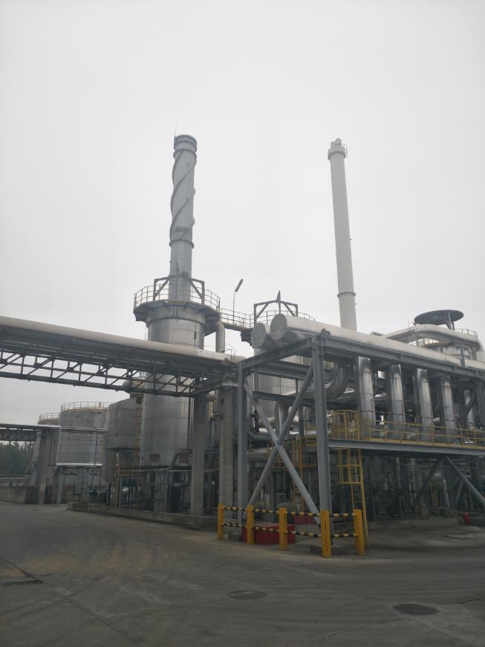  本项目 | 废气排气筒及环保标识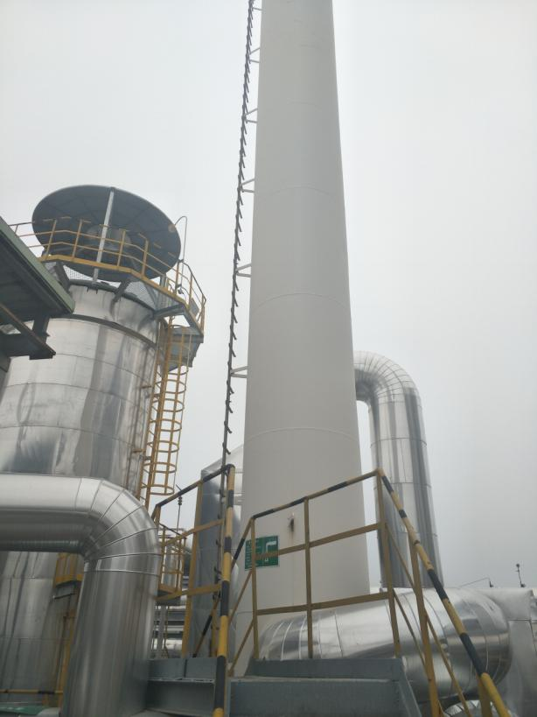
300万大卡废气排口采样点及环保标识  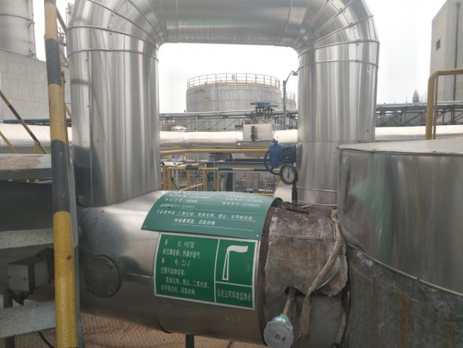 | 1000万大卡废气排口采样点及环保标识  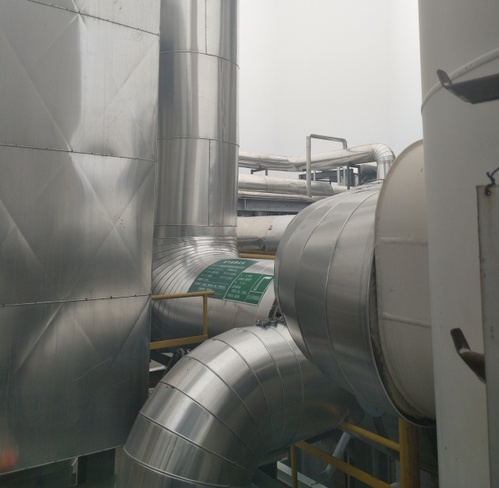

（2）无组织废气
本项目无组织废气包括：未被收集的各车间废气、罐区、污水处理站废气、危废仓库等废气。

4.1.3噪声排放及环保措施
本项目主要噪声源为切粒机、泵类以及风机等生产及辅助设备产生的噪声，项目选用低噪声设备，采取室内隔声、减震、距离衰减等综合措施，降低噪声的排放。主要噪声源强见表4-3。
表4-3 项目噪声源一览表
序号 | 噪声源 | 数量  （台/套） | 声级值dB(A) | 距厂界最近距离（m） | 治理措施
1 | 切粒机 | 2 | 90-95 | 91（南厂界） | 选用低噪声设备、隔声
2 | 泵类 | 25 | 85-90 | 91（南厂界） | 基础减震
3 | 风机 | 5 | 90-95 | 91（南厂界） | 选用低噪声设备、隔声、基础减震

封闭厂房软连接减噪措施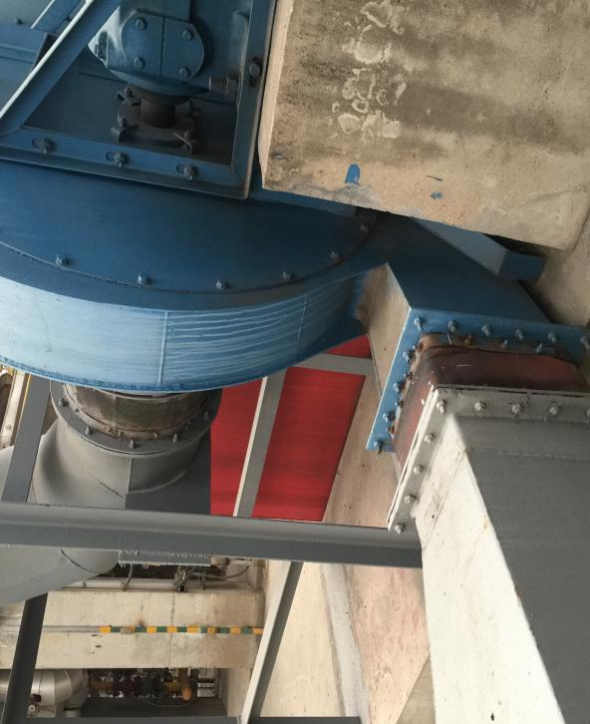 | 风机基座减振垫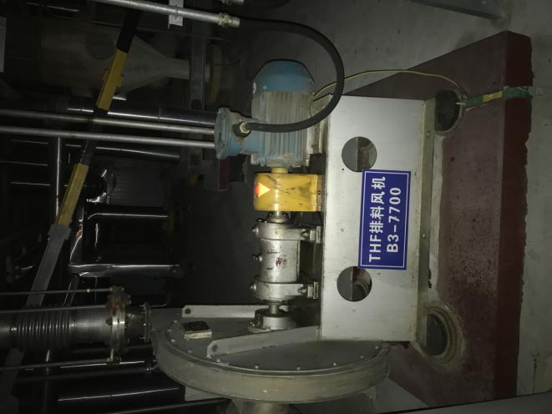
振动筛增加减振弹簧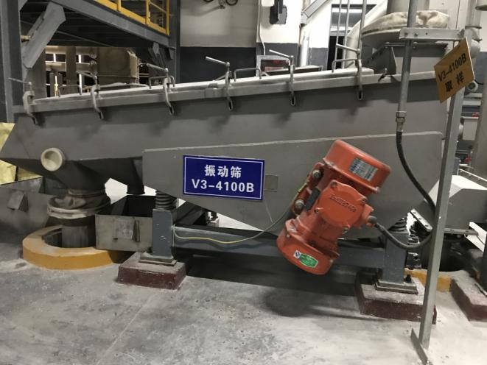 | 振动筛增加减振弹簧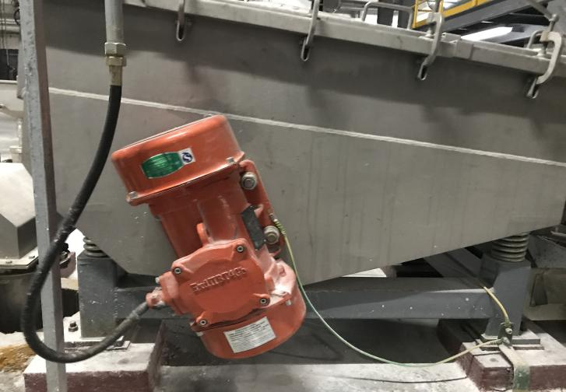

4.1.4固废污染防治措施
本项目建设危险固废堆放场所（30m²），并采取防渗漏、防雨淋等措施，使之满足环保管理的需要。本项目产生的固废主要为：PBT生产过程中产生的废渣、熔体过滤器清洗过程中产生的废碱液和生活垃圾等。生活垃圾已与环保部门签订相关协议，废碱液直接进入厂区污水处理厂处理，废渣已与南京中联水泥有限公司签订危废处置协议。
表4-3 固体废弃物产生及处置情况
序号 | 固废名称 | 属性 | 产生工序 | 形态 | 废物类别/代码 | 产生量（t/a）
1 | 废渣 | 危险废物 | 预缩聚过滤、终缩聚过滤 | 半固态 | / | 1
2 | 废碱液 | 危险废物 | 熔体过滤器清洗 | 液态 | HW900-352-35 | 10

危险废物储存库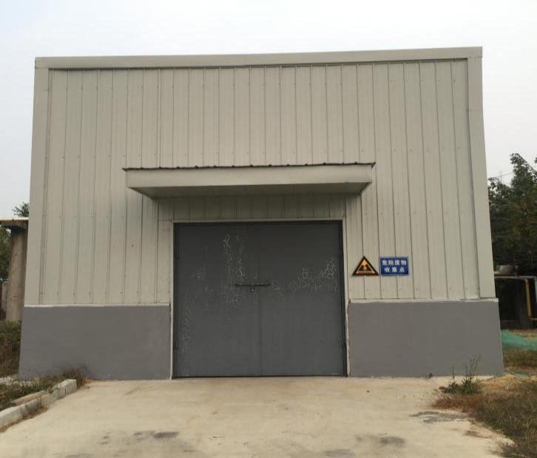 | 危险废物储存库  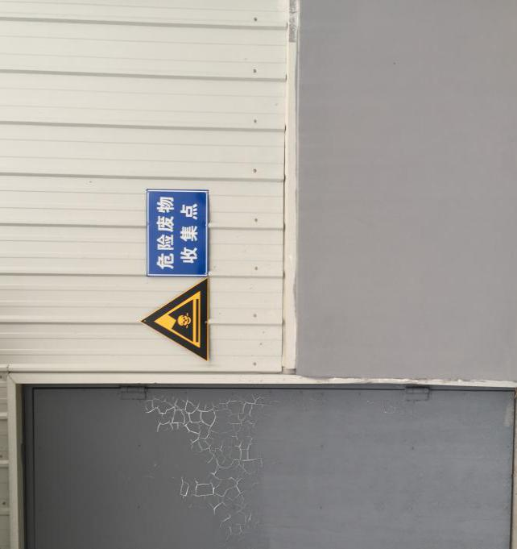
危废库管理规定  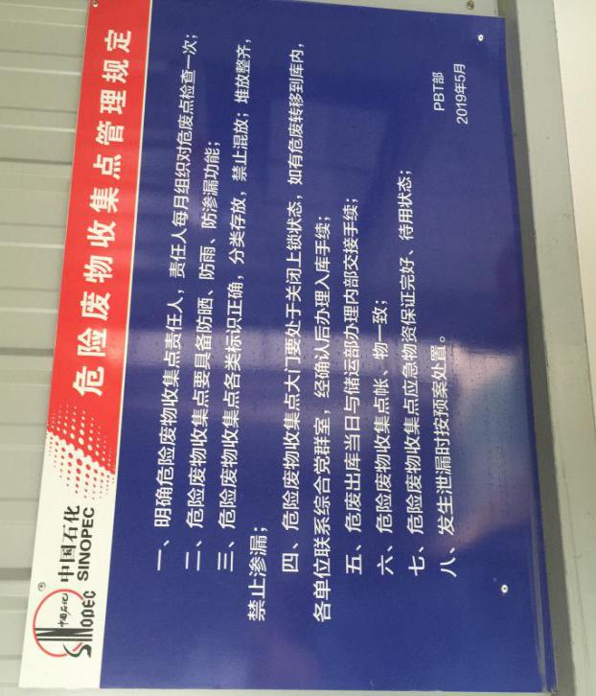 | 危废库台账及管理制度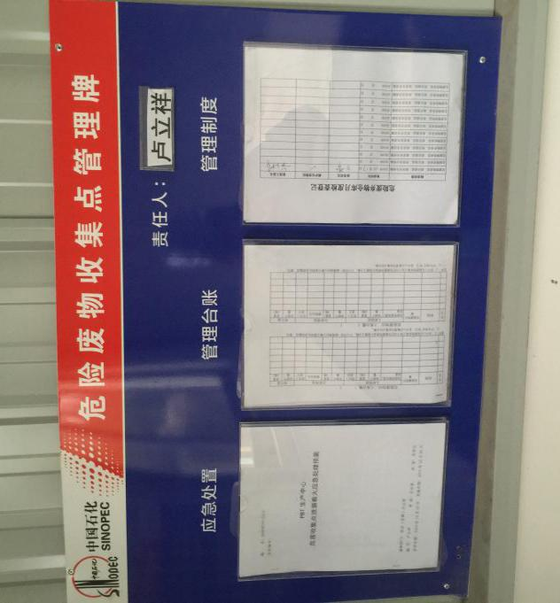
危废库导流沟  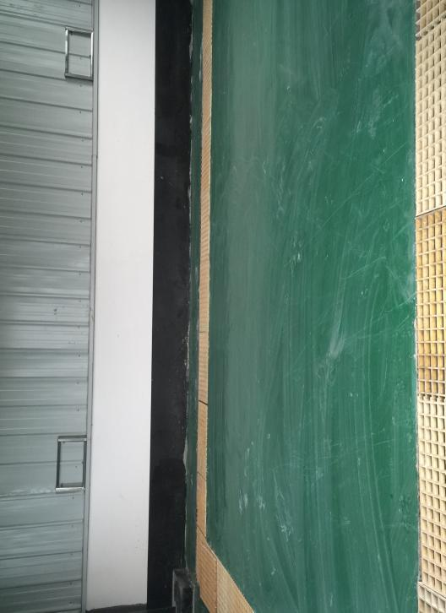 | 危废库导流沟收集坑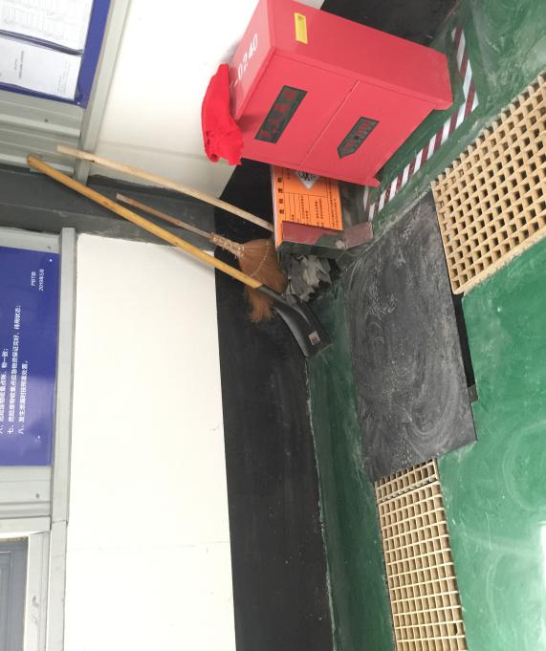

4.1.5地下水及土壤污染治理措施
表4-4 采取的防渗处理措施一览表
序号 | 主要环节 | 防渗处理措施
1 | 厂区 | 自上而下采用人工大理石+水泥防渗结构，路面全部进行粘土夯实、混凝硬化；生产车间应严格按照建筑防渗设计规范，采高标号的防水混凝土，装置区集中做防渗地坪；接触酸碱部分使用环氧树脂进行防腐防渗漏处理。
2 | 主厂房附屋及综合车间和生产装置区 | ①设置于地面以上，便于跑、冒、滴、漏的直接观察；②严格按照建筑防渗设计规范，采用高标号的防水混凝土；③地坪做严格的防渗措施；④修建降水和浸淋水的集水设施(集水沟和集水池)，并在四周设置围堰和边沟，一旦发生跑冒滴漏，确保不污染地下水，重点污染区的防渗设计满足《危险废物填埋污染控制标准》(GB18598-2001)要求。
3 | 烟气处理、废水等输送管道、阀门 | ①对管道、阀门严格检查，有质量问题的及时更换，阀门采用优质产品；②在工艺条件允许的情况下，管道置在地上，如出现渗漏问题及时解决；③对工艺要求必须地下走管的管道、阀门设专门防渗管沟，管沟上设活动观察顶盖，以便出现渗漏问题及时观察、解决，管沟与污水集水井相连，并设计合理的排水坡度，便于废水排至集水井，然后统一排入污水收集池；④厂区内各集水池等蓄水构筑物采用防水混凝土并结合防水砂浆构建建筑主体，施工缝采用外贴式止水带利外涂防水涂料结合使用，作好防渗措施。
4 | 污水收集及处理系统 | ①对各环节(包括生产车间、集水管线、冷却塔、沉淀池、排水管线、废物临时存放点等)进行特殊防渗处理。借鉴国家《危险废物填埋污染控制标准》(GB 18598-2001)中的防渗设计要求，进行天然基础层、复合衬层或双人工衬层设计建设，采取高标准的防渗处理措施。②污水收集池等池体采用高标号的防水混凝土，并按照水压计算，严格按照建筑防渗波计规范，已采用足够厚度的钢筋混凝土结构；对池体内壁已作防渗处理；③严格按照施工规范施工，保证施工质量，保证无废水渗漏。
5 | 固废暂存及处理场所 | 按《一般工业固体废物贮存、处置场污染控制标准》(GBl8599—2001)和《危险废物贮存污染控制标准》(GBl8597-2001)进行设计，采取防淋防渗措施，以防止淋漏液渗入地下；周围预留导流槽至收集槽，地面铺设防渗漏的聚乙烯材料，厚度要求 2mm，整个防渗层的防渗系数不得小于 10-10cm/s，贮存(堆放) 处进出路口应设置标志牌。

地面防渗措施  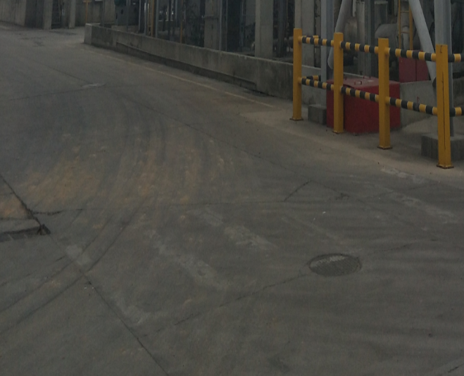 | 危废库地面防渗措施  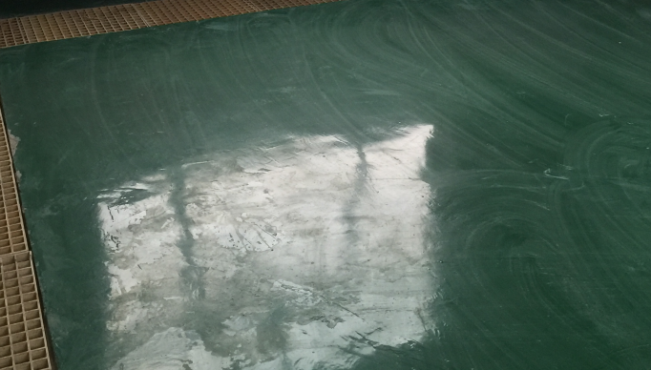

4.1.6其它环保设施
公司建有44000m³事故池，其中生化东区22000m³，生化西区10000m³，PTA总罐区12000m³；本项目事故池依托2#泵站事故池16000 m³，确保事故状态下顺利收集泄漏物和消防水，日常保持足够的事故排水缓冲容量。公司设有火灾报警系统、易发生火灾爆炸事故的生产装置周围均设有消防栓和灭火器。公司设有2个消防中队和1个特勤中队。企业规范化设置废水排放口和排放口标识牌，废水自动监控设备已安装并通过验收比对监测；废气排口规范化设置标识牌、开设采样孔、搭建采样平台。

4.2环保设施投资及“三同时”落实情况
表4-5 环保措施落实情况表
项目名称 | 中国石化集团资产经营管理有限公司仪征分公司2016-415448年产6万吨PBT项目
类别 | 污染源 | 污染物 | 治理措施  （建设数量、规模、处理能力等） | 处理效果、执行标准或拟达要求 | 环评  费用  （万元） | 实际  费用  （万元） | 备注 | 建设进度
废水 | 生活污水、预脱水塔废水、切粒废水、熔体过滤器清洗废水、地面和设备冲洗废水、换热器板换清洗废水、循环冷却水排水、初期雨水 | COD、SS、氨氮、TP | 生活污水排入原有生活污水管网；进入PBT生产中心废水预处理设施，对生产废水进行中和处理，再送仪化公司生化东区处理装置集中处理 | 《合成树脂工业污染物排放标准》（GB31572-2015） | 0 | 0 | 依托现有 | 与建设项目同步设计、同步建设、同步运行。
废水 | 生活污水、预脱水塔废水、切粒废水、熔体过滤器清洗废水、地面和设备冲洗废水、换热器板换清洗废水、循环冷却水排水、初期雨水 | COD、SS、氨氮、TP | 管道建设 | / | 12 | 12 | 新增 | 与建设项目同步设计、同步建设、同步运行。
废气 | 冷凝工序不凝气、储罐废气、热媒炉燃烧废气、浆料配制废气 | 烟尘、SO₂、NO_{X}、THF、BDO、2,3-二氢呋喃、异丙醇、正丁醇、非甲烷总烃 | 热媒炉焚烧+35m高排气筒，低氮燃烧器2套 | 《合成树脂工业污染物排放标准》（GB31572-2015） | 100 | 100 | 热媒炉新增，排气筒依托现有 | 与建设项目同步设计、同步建设、同步运行。
废气 | 冷凝工序不凝气、储罐废气、热媒炉燃烧废气、浆料配制废气 | 烟尘、SO₂、NO_{X}、THF、BDO、2,3-二氢呋喃、异丙醇、正丁醇、非甲烷总烃 | 管道建设 | / | 10 | 10 | 新增 | 与建设项目同步设计、同步建设、同步运行。
噪声 | 生产及辅助设备产生的噪声 | 机械噪声 | 优先采用低噪音设备；室内墙体隔声、减震、加装防震垫和消音器等 | 《工业企业厂界环境噪声排放标准》（GB12348-2008）中的3类标准 | 3 | 3 | 新增 | 与建设项目同步设计、同步建设、同步运行。
固废 | 工业固体废物 |  | 新建30m²危废暂存场 | 分类设置，无渗漏 | 10 | 10 | 新建 | 与建设项目同步设计、同步建设、同步运行。
地下水 | 污水处理管网、固废暂存仓库防渗处理 |  |  |  | 0 | 0 | 依托现有 | 与建设项目同步设计、同步建设、同步运行。
风险防范 | 监控、报警系统 |  |  | 事故防范 | 10 | 10 | 新增 | 与建设项目同步设计、同步建设、同步运行。
环境管理（机构、监测能力等） | 依托现有环保管理人员和仪化公司现有环境监测站 |  |  | / | / | / | 依托现有 | 与建设项目同步设计、同步建设、同步运行。
清污分流、排污口规范化设置（流量计、在线检测仪等） | 扩建项目雨水排放口依托PBT生产中心现有排放口，排气筒依托现有排气筒。扩建项目完成后PBT生产中心雨水排放口1个，废气排放筒2个，设置废气排气筒和固体废弃物堆场等标志牌 |  |  | 符合《江苏省排污口设置及规范化整治管理办法》（苏环控[97]122号）规定 | / | / | 依托现有 | 与建设项目同步设计、同步建设、同步运行。
“以新代老”措施 | 对现有300万大卡热媒炉进行低氮燃烧改造，新建危废暂存场按照《危险废物贮存污染控制》（GB18597-2001）要求进行防渗、防雨、防漏等防范措施 |  |  |  | / | / | / | 与建设项目同步设计、同步建设、同步运行。
总量平衡具体方案 | （1）废水：本项目废水进入生化东区处理装置的量为：废水量128226.1t/a、COD223.78t/a、SS4.28t/a、氨氮0.01t/a、总磷0.334t/a，最终排放量：废水量128226.1t/a、COD5.13t/a、SS2.31t/a、氨氮0.01t/a、总磷0.06t/a。未超过现有批复总量，不需要申请总量。（2）废气：  扩建项目废气排放量为：烟尘2.55t/a、VOCs6.87t/a、SO21.34t/a、NOX12.94t/a。在仪化公司范围内平衡。（3）固废：固体废物零排放，因此无需申请总量。 |  |  |  | / | / | / | 与建设项目同步设计、同步建设、同步运行。
区域解决问题 | / |  |  |  | / | / | / | 与建设项目同步设计、同步建设、同步运行。
卫生防护距离设置（以设施或厂界设置、敏感保护目标情况等） | 扩建项目计算出的卫生防护距离PBT聚合楼边界外100m、THF回收装置边界外100m。PBT生产中心现有项目卫生防护距离为四氢呋喃回收装置外200m，BDO储罐区外100m，扩建项目THF回收装置100m防护距离、PBT聚合楼100m卫生防护距离在现有B02线THF回收装置200m卫生防护距离内，因此扩建项目完成后，PBT生产中心卫生防护距离为B02线THF回收装置外200m、BDO储罐区外100m。 |  |  |  | / | / | / | 与建设项目同步设计、同步建设、同步运行。
合计 | / |  |  |  | 145 | 145 | / | 与建设项目同步设计、同步建设、同步运行。

5环评报告书主要结论与建议及审批部门审批决定

项目环评报告书主要结论
本项目的立项和建设符合政策，项目建成后有较高的社会、经济效益；项目选址可行；采用的各项环保设施合理、可靠、有效，水、气污染物、噪声可实现达标排放；本项目的生产设备、工艺在国内同行业中居于较先进水平；项目建成投产后，对评价区域环境污染影响不明显，事故环境风险处于可接受水平；环保投资可满足环保设施建设的需要，能实现环境效益与经济效益的统一；被调查公众对本项目的支持率较高。因此在下一步工程设计和建设中，如能严格落实建设单位既定的污染控制措施和本报告书中提出的各项环境保护对策建议，本报告书认为，从环保角度本项目的建设是可行的。

审批部门审批决定
环评批复主要内容摘录如下：
一、你公司拟投资14321万元在公司PBT生产中心预留用地内扩建年产6万吨PBT项目，该项目由市经信委备案(备案号：3210001604468)。根据你公司委托南京赛特环境工程有限公司编制的《报告书》结论、南京培源环境技术服务有限公司技术评估
意见，在落实《报告书》提出的各项污染防治及风险防范措施，确保污染物稳定达标排放的前提下，项目对环境的不利影响可得到缓解和控制，能够满足国家环境保护相关法规和标准要求，本项目建设具有环境可行性，结合环评行政许可公示意见反馈情
况，我局原则同意《报告书》评价结论。
二，同意仪征市环保局初审及化工园区环保局预审提出的意见，你公司应认真对照《报告书》及初(预)审意见中各项环保要求，遵循“以新带老”原则，将环境保护和清洁生产理念贯彻到项目设计，建设、运行全过程，提高工艺装备自动化控制水平，
强化安全管理，确保各类污染物稳定达标排放，须重视落实以下要求:
（一）以建筑扬尘、施工噪声为重点，做好项目施工期环境污染防治，施正期噪声排放执行《建筑施工场界环境声排放标准》(GB12523-2011)。
（二）按雨污分流要求建设厂区排水系统，本项目生活污水，初期雨水及各类废水在PBT生产中心中和后送仪化公司生化东区处理装置进一步处理，符合《合成树脂工业污染物排放标准》（GB31572-2015）中表1直接排放限值、表3基准排水量后排入长江。
（三）本项目浆料配制产生的废气、冷凝工序产生的不凝气和储罐废气收集后送至热媒炉燃烧，热媒炉采用低氮燃烧技术，使用天然气为燃料，烟气通过现有35m高排气筒排放。公司应做好设备、管道、阀门的检查检修，保持装置气密性良好，开展LDAR工作，控制VOCs无组织排放。大气污染物排放执行《合成树脂工业污染物排放标准》(GB31572-2015)中表5、表6、表9的限值。
（四）严格执行固体废物污染防治的法律规定，落实危险废物规范化管理的各项要求。本项目过滤器清洗产生的废碱液、缩聚废渣属危险废物，须按规定妥善安全处置，公司内贮存设施应符合《危险废物贮存污染控制标准》(GB18597-2001)。副产品THF在质量符合相应标准的前提下，方可作为化工原料出售，公司应保留每批次检测、产销的台账备查。
（五）按《报告书》要求做好土壤、地下水保护，对各类机泵等强声源采取隔声减振措施，并合理布局，确保厂界噪声满足《工业企业厂界环境噪声排放标准》（G12348-2008）3类标准。
（六）加强环境风险防控工作，按照《企业突发环境事件隐患排查与治理工作指南(试行》(环保部公告2016年第74号)及《报告书》要求健全风险防范措施，及时修编突发环境事件应急预案，强化应急培训和演练，保障环境安全。
三、本项目卫生防护距离仍执行省环保厅(苏环便管[2013107号)规定的防护距离范围，该范围内不得建有任何环境敏感。
四、同意仪征市环保局提出的总量平衡方案，本扩建项目主要污染物总量指标核定为：
（一）工业废水排放量128236m³/a、COD10.259t/a、氨氮0.01t/a；
（二）废气排放量S0₂1.09t/a，N0x11.58t/a、烟粉尘2.08t/a、VOCs 7. 67t/a；
（三）工业固体废物全部综合利用或安全处置。
五、你公司应按《江苏省排污口设置及规范化整治管理办法》(苏环控[1997)122号)的规定设置排污口，各类环保设施应设立标准的图形标志，落实《报告书》提出的环境管理与监测计划。
六、本项目环保设施必须与主体工程同时建设运行，项目竣工后，按规定办理环保设施验收手续，仪征市环保局负责本项目的现场监督管理，扬州市环境监察支队不定期督查。
七、你公司应按照《建设项目环境影响评价信息公开机制方案》（环发[2015]162号）建立环评信息公开机制，高度关注并妥善解决公众反映的本项目有关环境题，履行好社会责任和环境责任。
八、本项目的性质、规模、地点，采用的生产工艺或者防治污染、防止生态破坏的措施等发生重大变的，应重新报批环境影响评价文件，自批准之日起超过五年，方决定本项目开工建设的，其环境影响评价文件应报我局重新审核。

5.3环境影响评价建议
建设单位在项目实施过程中，务必认真落实本项目的各项治理措施，加强对环保设施的运行管理，制定有效的管理规章制度，落实到人，防止出现事故性排放，确保建设项目的污染物排放量达到污染物排放总量控制指标的要求，同时应重视引进和建立先进的环保管理模式，完善管理机制，强化企业职工自身的环保意识。

6验收执行标准

6.1废水排放标准
本项目废水经PBT生产中心废水预处理装置处理后送至仪化公司生化东区处理装置，处理达标后排入长江，出水水质中pH值、COD、SS、氨氮、TP执行《合成树脂工业污染物排放标准》（GB31572-2015）中表1直接排放限值，详见表6-1。
表6-1 污水排放标准主要指标
单位：mg/L,pH值：无量纲
污染物 | 排放标准 | 标准来源
pH | 6.0～9.0 | 《合成树脂工业污染物排放标准》（GB31572-2015）中表1直接排放限值
COD | 60 | 《合成树脂工业污染物排放标准》（GB31572-2015）中表1直接排放限值
SS | 30 | 《合成树脂工业污染物排放标准》（GB31572-2015）中表1直接排放限值
氨氮 | 8 | 《合成树脂工业污染物排放标准》（GB31572-2015）中表1直接排放限值
TP | 1.0 | 《合成树脂工业污染物排放标准》（GB31572-2015）中表1直接排放限值
聚对苯二甲酸丁二醇酯树脂单位产品基准排水量（m³/t产品） | 3.5 | 《合成树脂工业污染物排放标准》（GB31572-2015）中表3合成树脂单位产品基准排水量

6.2废气排放标准
项目有组织排放的四氢呋喃、非甲烷总烃排放标准按照《合成树脂工业污染物排放标准》（GB31572-2015）中表5大气污染物特别排放限值执行，无组织废气排放标准按照GB31572-2015表9标准执行，企业单位产品非甲烷总烃排放量执行GB31572-2015表5大气污染物特别排放限值。扩建项目配套的热媒炉（同时作为废气焚烧设施）尾气SO2、NOX指标按照《合成树脂工业污染物排放标准》（GB31572-2015）中表6焚烧设施SO2、NOX特别排放限值执行、颗粒物指标按照《合成树脂工业污染物排放标准》（GB31572-2015）中表5大气污染物特别排放限值执行。2,3-二氢呋喃、1,4-丁二醇、异丙醇、丁醇的最高允许排放速率根据《制定地方大气污染物排放标准的技术方法》中的计算公式推算。THF、BDO、2,3-二氢呋喃、1,4-丁二醇、异丙醇、丁醇总和以非甲烷总烃计，详见表6-2。

表6-2 大气污染物排放标准
污染物 | 最高允许排放速率（kg/h） |  | 最高允许排放浓度（mg/m³） | 企业边界大气污染物浓度限值（mg/m³） | 标准来源
污染物 | 排气筒高度（m） | 二级 | 最高允许排放浓度（mg/m³） | 企业边界大气污染物浓度限值（mg/m³） | 标准来源
四氢呋喃 | 35 | / | 50 | / | 《合成树脂工业污染物排放标准》（GB31572-2015）
非甲烷总烃 | 35 | / | 60 | 4.0 | 《合成树脂工业污染物排放标准》（GB31572-2015）
SO₂ | 35 | / | 50 | / | 《合成树脂工业污染物排放标准》（GB31572-2015）
NO_{X} | 35 | / | 100 | / | 《合成树脂工业污染物排放标准》（GB31572-2015）
颗粒物 | 35 | / | 20 | / | 《合成树脂工业污染物排放标准》（GB31572-2015）
2,3-二氢呋喃 | 35 | 1.76 | / | / | 由《制定地方大气污染物排放标准的技术方法》中的计算公式推算
1,4-丁二醇 | 35 | 1.1 | / | / | 由《制定地方大气污染物排放标准的技术方法》中的计算公式推算
异丙醇 | 35 | 13.2 | / | / | 由《制定地方大气污染物排放标准的技术方法》中的计算公式推算
丁醇 | 35 | 2.2 | / | / | 由《制定地方大气污染物排放标准的技术方法》中的计算公式推算

6.3噪声排放标准
运营期项目厂界噪声应执行《工业企业厂界环境噪声排放标准》（GB12348-2008）中3类区标准，详见表6-3。
表6-3 工业企业厂界环境噪声排放标准
厂界 | 类别 | 昼间（dB（A）） | 夜间（dB（A））
厂界四周 | 3 | 65 | 55

6.4固体废物执行标准
一般固废执行《一般工业固体废物贮存、处置场污染控制标准》（GB18599-2001）及其修改单集中贮存、处置；危险废物执行《危险废物贮存污染控制标准》（GB18597-2001）及其修改单集中贮存、处置。

6.5总量控制指标
种类 | 污染物名称 | 年排放总量（t/a）
废气  (有组织） | SO₂ | 1.09
废气  (有组织） | NO_{x} | 11.58
废气  (有组织） | 烟粉尘 | 2.08
废气  (有组织） | VOCs | 7.67
废水 | 废水量 | 128236
废水 | COD | 10.259
废水 | NH₃-N | 0.01

7验收监测内容

7.1废水监测内容
本次验收监测设置2个废水监测点位（★W1 PBT生产中心废水排口、★W2仪化废水总排口）。具体监测项目、点位和频次见表7-1，废水监测点位见图7-1。
表7-1 废水监测
点位编号 | 监测点位 | 监测项目 | 执行标准 | 监测频次
★W1 | PBT生产中心废水排口 | pH值、COD、SS、氨氮、TP | 《合成树脂工业污染物排放标准》（GB31572-2015）中表1直接排放限值 | 连续2天  每天4次
★W2 | 仪化废水总排口 | pH值、COD、SS、氨氮、TP | 《合成树脂工业污染物排放标准》（GB31572-2015）中表1直接排放限值 | 连续2天  每天4次

★W2
★W1

图7-1废水监测点位图

7.2废气监测内容
本次验收监测设置2个有组织废气监测点位（◎Q1废气总排口、◎Q2改造300万大卡热媒炉废气排口），4个无组织废气监测点位（〇1#-〇4#）。废气具体监测项目、点位和频次见表7-2，废气监测点位见图7-2。
表7-2 废气监测
点位编号 | 监测点位 | 监测项目 | 执行标准 | 监测频次
◎Q1 | 废气总排口 | 颗粒物、二氧化硫、氮氧化物、非甲烷总烃、四氢呋喃 | 本项目排放的非甲烷总烃、烟尘排放标准按照《合成树脂工业污染物排放标准》（GB31572-2015）中表5大气污染物特别排放限值执行。本项目配套的热媒炉尾气SO₂、NO_{X}按照《合成树脂工业污染物排放标准》（GB31572-2015）中表6焚烧设施SO₂、NO_{X}特别排放限值执行 | 连续2天  每天3次
◎Q2 | 改造300万大卡热媒炉废气排口 | 氮氧化物 |  | 连续2天  每天3次
〇1# | 厂界上方向 | 非甲烷总烃、四氢呋喃 |  | 连续2天  每天4次
〇2#-4# | 厂界下风向 | 非甲烷总烃、四氢呋喃 |  | 连续2天  每天4次
注：改造300万大卡热媒炉正常时不运行，作为备用炉，本次监测测试以新带老的效果。

扩建项目生产废气
烟囱
300万大卡热媒炉
1000万大卡热媒炉
Q1废气总排口
◎

◎
Q2 300万大卡热媒炉废气排口

图7-2废气监测点位图

7.3噪声监测内容
厂界噪声具体监测点位和频次见表7-3。
表7-3 噪声监测
监测点位 | 点位编号 | 监测项目 | 监测频次
东、南、西、北厂界各设2个噪声监测点 | ▲1#-▲8# | 厂界噪声 | 连续2天  每天昼、夜各1次

监测点位图：
图一：2019年10月10日-11日有组织废气和废水点位图
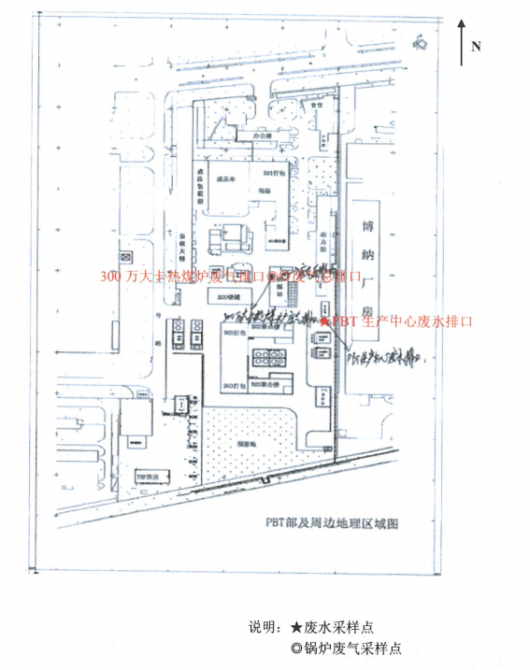

图二:2019年10月10日-11日无组织废气和噪声点位图

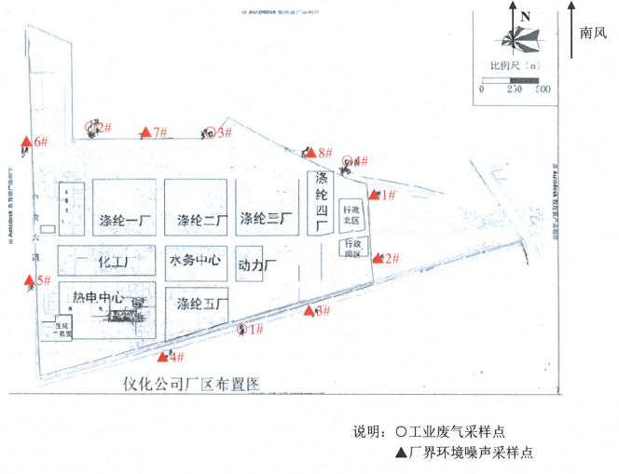

8监测方法、质量控制及质量保证

8.1监测分析方法
废气、废水和噪声监测分析方法详见表8-1。
表8-1 监测分析方法
序号 | 监测类别 | 项目名称 | 分析方法依据
2 | 有组织废气 | 四氢呋喃 | GBZ/T 160.75-2004工作场所空气有毒物质测定 杂环化合物  （3四氢呋喃和吡啶的溶剂解析-气相色谱法）
3 | 有组织废气 | 非甲烷总烃  （有组织） | 固定污染源废气总烃、甲烷和非甲烷总烃的测定气相色谱法  HJ 38-2017
4 | 有组织废气 | 颗粒物 | 固定污染源废气 低浓度颗粒物的测定 重量法  HJ 836-2017
5 | 有组织废气 | 二氧化硫 | 固定污染源排气中二氧化硫的测定 定电位电解法 HJ/T 57-2017
6 | 有组织废气 | 氮氧化物 | 固定污染源废气 氮氧化物的测定 定电位电解法 HJ 693-2014
7 | 无组织废气 | 四氢呋喃 | GBZ/T 160.75-2004工作场所空气有毒物质测定 杂环化合物  （3四氢呋喃和吡啶的溶剂解析-气相色谱法）
8 | 无组织废气 | 非甲烷总烃  （无组织） | 环境空气总烃、甲烷和非甲烷总烃的测定  直接进样-气相色谱法HJ 604-2017
9 | 废水 | pH值 | 水质 pH值的测定 玻璃电极法 GB 6920-1986
10 | 废水 | COD | 水质 化学需氧量的测定 重铬酸盐法 HJ 828-2017
11 | 废水 | SS | 水质 悬浮物的测定 重量法 GB 11901-1989
12 | 废水 | NH₃-N | 水质 氨氮的测定 纳氏试剂分光光度法 HJ 535-2009
13 | 废水 | TP | 水质 总磷的测定 钼酸铵分光光度法 GB/T 11893-1989
14 | 噪声 | 厂界噪声 | 工业企业厂界环境噪声排放标准 GB 12348-2008

8.2监测仪器
表8-2 监测仪器一览表
名称 | 型号 | 实验室编号
便携式大流量低浓度烟尘自动测试仪 | 3012H-D | TTE20170029
全自动大气采样器 | MH1200-B型 | TTE20163905
全自动大气采样器 | MH1200-B型 | TTE20164638
全自动大气采样器 | MH1200-B型 | TTE20164644
全自动大气采样器 | MH1200-B型 | TTE20164635
便携式气象参数仪 | NK5500 | TTE20191792
充电便携采气桶 | labtm037 | DZ52054
充电便携采气桶 | labtm037 | DZ52043
全自动烟气采样器 | MH3001 | TTE20176851
声级计 | AWA5680 | TTE20141202
声校准器 | AWA6221B | TTE201634368
pH/ORP/电导率/溶解氧仪 | SX736 | TTE20140706
紫外可见分光光度计（UV） | UV-7504 | TTE20171231
紫外可见分光光度计（UV） | UV-7504 | TTE20140933
标准COD消解器 | KHCOD-12 | TTE20171084
电子天平 | EX125DZH/RG-AWS11 | EDD52JL18001
电子天平 | BT125D | TTE20140496
气相色谱仪（GC） | GC-2014 | TTE20141124

8.3人员资质
本项目负责/报告编制人、审核人员均通过建设项目竣工环境保护验收监测人员培训并取得证书，现场采样人员及实验室分析人员均通过上岗培训并取得相应证书。
表8-3 验收监测报告编制人员一览表
序号 | 姓名 | 职务 | 证书编号
1 | 韩斌斌 | 项目负责/报告编制人 | 证书编号：2017-JCJS-37969152
2 | 王禹 | 一审 | （验监）证字第201557070号
3 | 李文杰 | 二审 | （验监）证字第201557077号
4 | 王克云 | 审定 | （验监）证字第201557076号

8.4水质监测过程中的质量控制和质量保证
废水监测仪器符合国家有关标准或技术要求，仪器经计量部门检定合格，并在检定有效期内使用。采样、运输、保存、分析全过程严格按照《水质 采样方案设计技术指导》（HJ495-2009）、《水质 采样技术指导》（HJ494-2009）、《水质采样 样品的保存和管理技术规定》（HJ493-2009）和《地表水和污水监测技术规范》（HJ/T 91-2002）规定执行，实验室分析过程中采取全程空白、平行样、标样等质控措施。
表8-4 水质监测质控结果
序号 | 污染物 | 样品数 | 空白样 | 平行样 |  |  | 标样
 |  |  |  | 平行样  （个） | 检查率  （%） | 合格率  （%） | 标样  （个） | 合格率  （%）
1 | COD | 16 | 4 | 4 | 25.0 | 100 | 1 | 100
2 | 氨氮 | 16 | 4 | 4 | 25.0 | 100 | 1（加标） | 100
3 | 总磷 | 16 | 3 | 4 | 25.0 | 100 | 2（加标） | 100

8.5空气和废气监测过程中的质量控制和质量保证
为保证验收过程中废气监测的质量，监测布点、监测频次、监测要求按照《大气污染物无组织排放监测技术导则》（HJ/T 55-2000）、《固定污染源排气中颗粒物测定与气态污染物采样方法》（GB/T 16157-1996）、《固定污染源监测质量保证与质量控制技术规范》(HJ/T373-2007)和《江苏省日常环境监测质量控制样采集、分析控制要求》（苏环监测[2006]60号）的要求执行。现场监测前对大气采样器进行校准、标定，仪器示值偏差不高于±5%，仪器可以使用。

8.6噪声监测过程中的质量控制和质量保证
为保证厂界噪声监测过程的质量，噪声监测布点、测量方法及频次按照《工业企业厂界环境噪声排放标准》（GB12348-2008）执行。监测时使用经计量部门检定、并在有效使用期内的声级计；声级计在测试前后用标准发生源进行校准，测量前后仪器的灵敏度相差不大于0.5dB。
表8-6 噪声监测质控结果
单位:dB(A)
仪器名称 | 仪器型号 | 仪器编号 | 标准值 | 校准日期 | 仪器显示 | 示值误差 | 是否合格
声校准器 | AWA6221B | TTE20163436 | 94.0  （标准声源） | 2019-10-10昼间测量前 | 93.8 | <0.5 | 合格
 |  |  |  | 2019-10-10昼间测量后 | 93.8 | <0.5 | 合格
 |  |  |  | 2019-10-10夜间测量前 | 93.8 | <0.5 | 合格
 |  |  |  | 2019-10-10夜间测量后 | 93.8 | <0.5 | 合格
 |  |  |  | 2019-10-11昼间测量前 | 93.8 | <0.5 | 合格
 |  |  |  | 2019-10-11昼间测量后 | 93.8 | <0.5 | 合格
 |  |  |  | 2019-10-11夜间测量前 | 93.8 | <0.5 | 合格
 |  |  |  | 2019-10-11夜间测量后 | 93.8 | <0.5 | 合格

9验收监测结果

9.1生产工况
受中国石化集团资产经营管理有限公司仪征分公司委托，淮安市华测检测技术有限公司于2019年10月10日-11日对废气、废水、噪声项目进行监测。监测期间该项目生产负荷达到设计生产能力的75%的要求。工况见表9-1。
表9-1 验收监测工况统计表
序号 | 产品名称 | 10月10日实际量 | 负荷（%） | 10月11日实际量 | 负荷（%） | 理论量/天
1 | PBT切片 | 190 | 106 | 190 | 106 | 180吨

9.2 环境保护设施调试效果

9.2.1废水监测结果与评价
监测结果表明，验收监测期间：企业废水总排口中COD、SS、NH₃-N、TP的排放浓度及pH值均满足《合成树脂工业污染物排放标准》（GB31572-2015）中表1直接排放限值的要求，见表9-2。
表9-2 废水进出口监测结果
单位：mg/L、pH值：无量纲
监测点位 | 监测日期 | 监测频次 | pH值 | 悬浮物 | COD | 氨氮 | 总磷
PBT生产中心废水排口 | 2019-10-10 | 第一次 | 6.70 | 12 | 3.22×10³ | 0.255 | 0.10
PBT生产中心废水排口 | 2019-10-10 | 第二次 | 6.36 | 11 | 6.44×10³ | 0.256 | 0.08
PBT生产中心废水排口 | 2019-10-10 | 第三次 | 6.70 | 10 | 7.43×10³ | 0.282 | 0.08
PBT生产中心废水排口 | 2019-10-10 | 第四次 | 6.68 | 12 | 5.94×10³ | 0.242 | 0.07
PBT生产中心废水排口 | 2019-10-10 | 均值/范围 | 6.36-6.70 | 11 | 5.76×10³ | 0.259 | 0.08
PBT生产中心废水排口 | 2019-10-11 | 第一次 | 7.00 | 13 | 2.99×10³ | 0.240 | 0.09
PBT生产中心废水排口 | 2019-10-11 | 第二次 | 7.51 | 11 | 3.33×10³ | 0.262 | 0.09
PBT生产中心废水排口 | 2019-10-11 | 第三次 | 7.58 | 12 | 3.17×10³ | 0.246 | 0.08
PBT生产中心废水排口 | 2019-10-11 | 第四次 | 7.44 | 13 | 2.77×10³ | 0.226 | 0.13
PBT生产中心废水排口 | 2019-10-11 | 均值/范围 | 7.00-7.58 | 12 | 3.06×10³ | 0.244 | 0.10
仪化废水总排口 | 2019-10-10 | 第一次 | 8.03 | 8 | 24 | 0.133 | 0.14
仪化废水总排口 | 2019-10-10 | 第二次 | 8.00 | 9 | 20 | 0.137 | 0.14
仪化废水总排口 | 2019-10-10 | 第三次 | 8.00 | 10 | 25 | 0.173 | 0.16
仪化废水总排口 | 2019-10-10 | 第四次 | 8.06 | 9 | 24 | 0.173 | 0.18
仪化废水总排口 | 2019-10-10 | 均值/范围 | 8.00-8.06 | 9 | 23 | 0.154 | 0.15
仪化废水总排口 | 2019-10-11 | 第一次 | 8.08 | 8 | 27 | 0.145 | 0.16
仪化废水总排口 | 2019-10-11 | 第二次 | 8.02 | 9 | 22 | 0.176 | 0.16
仪化废水总排口 | 2019-10-11 | 第三次 | 7.95 | 7 | 23 | 0.134 | 0.17
仪化废水总排口 | 2019-10-11 | 第四次 | 8.06 | 7 | 21 | 0.183 | 0.15
仪化废水总排口 | 2019-10-11 | 均值/范围 | 7.95-8.08 | 8 | 23 | 0.160 | 0.16
排放标准 |  |  | 6-9 | 30 | 60 | 8 | 1
达标情况 |  |  | 达标 | 达标 | 达标 | 达标 | 达标

9.2.2废气监测结果与评价
监测结果表明，验收监测期间：
- 无组织废气非甲烷总烃、四氢呋喃的排放浓度均满足项目《合成树脂工业污染物排放标准》（GB31572-2015）中表9标准限值要求。气象参数见表9-3，监测结果与评价见表9-4。
- 废气排放口中颗粒物、四氢呋喃、非甲烷总烃排放浓度满足《合成树脂工业污染物排放标准》（GB31572-2015）中表5大气污染物特别排放限值要求；SO₂、NO_{X}的排放浓度均满足《合成树脂工业污染物排放标准》（GB31572-2015）中表6焚烧设施SO₂、NO_{X}特别排放限值要求。监测结果与评价见表9-5和表9-6。
表9-3 验收监测期间气象参数
监测日期 |  | 温度℃ | 气压kPa | 相对湿度% |  | 风速m/s | 主导风向 | 天气状况
2019-10-10 | 第一次 | 23.5 | 101.2 | 65.5 |  | 2.1 | 南 | 多云
2019-10-10 | 第二次 | 25.5 | 101.5 | 58.5 |  | 2.5 | 南 | 多云
2019-10-10 | 第三次 | 24.6 | 101.8 | 56.4 |  | 2.4 | 南 | 多云
2019-10-11 | 第一次 | 23.5 | 102.3 | 58.6 |  | 2.0 | 南 | 多云
2019-10-11 | 第二次 | 23.8 | 102.1 | 55.8 |  | 2.1 | 南 | 多云
2019-10-11 | 第三次 | 24.2 | 102.0 | 53.4 |  | 2.3 | 南 | 多云
2019年10月10日无组织废气测点示意图：  〇1#  〇3#  〇2#  南风  〇4#  N |  |  |  |  | 2019年10月11日无组织废气测点示意图：  N  〇1#  〇3#  〇2#  南风  〇4#

表9-4 无组织排放监测结果表
单位：mg/m³
项目 | 时间 | 频次 | 厂界上风向  1#监测点 | 厂界下风向  2#监测点 | 厂界下风向  3#监测点 | 厂界下风向4#监测点
非甲烷总烃 | 2019-10-10 | 第一次 | 0.92 | 1.15 | 1.41 | 1.74
非甲烷总烃 | 2019-10-10 | 第二次 | 1.00 | 1.63 | 1.70 | 1.24
非甲烷总烃 | 2019-10-10 | 第三次 | 0.94 | 1.37 | 1.54 | 1.31
非甲烷总烃 | 2019-10-11 | 第一次 | 0.96 | 1.37 | 1.40 | 1.46
非甲烷总烃 | 2019-10-11 | 第二次 | 1.03 | 1.50 | 1.39 | 1.44
非甲烷总烃 | 2019-10-11 | 第三次 | 0.98 | 1.62 | 1.21 | 1.42
非甲烷总烃 | 下风向浓度最大值 |  | 1.74
非甲烷总烃 | 评价标准 |  | 4.0
非甲烷总烃 | 达标情况 |  | 达标
四氢呋喃 | 2019-10-10 | 第一次 | ND | ND | ND | ND
四氢呋喃 | 2019-10-10 | 第二次 | ND | ND | ND | ND
四氢呋喃 | 2019-10-10 | 第三次 | ND | ND | ND | ND
四氢呋喃 | 2019-10-11 | 第一次 | ND | ND | ND | ND
四氢呋喃 | 2019-10-11 | 第二次 | ND | ND | ND | ND
四氢呋喃 | 2019-10-11 | 第三次 | ND | ND | ND | ND
四氢呋喃 | 下风向浓度最大值 |  | -
四氢呋喃 | 评价标准 |  | -
四氢呋喃 | 达标情况 |  | -
注: 1. “ND”表示未检出。
2.“/”表示检测项目的排放浓度小于检出限，故排放速率无需计算。

表9-5 废气总排口监测结果统计与评价
监测点位 | 监测频次 |  | SO₂ |  |  | NO_{x} |  |  | 颗粒物
监测点位 |  |  | 实测浓度（mg/m³） | 折算浓度（mg/m³） | 排放速率（kg/h） | 实测浓度（mg/m³） | 折算浓度（mg/m³） | 排放速率（kg/h） | 实测浓度（mg/m³） | 折算浓度（mg/m³） | 排放速率（kg/h）
废气  总排口 | 2019-10-10 | 第一次 | ND | ND | / | 78 | 86 | 1.26 | 2.8 | 3.1 | 0.0477
废气  总排口 | 2019-10-10 | 第二次 | ND | ND | / | 78 | 87 | 1.24 | 2.1 | 2.3 | 0.0336
废气  总排口 | 2019-10-10 | 第三次 | ND | ND | / | 86 | 94 | 1.38 | 3.1 | 3.4 | 0.0516
废气  总排口 | 2019-10-11 | 第一次 | ND | ND | / | 82 | 89 | 1.31 | 1.4 | 1.5 | 0.0222
废气  总排口 | 2019-10-11 | 第二次 | ND | ND | / | 92 | 99 | 1.42 | 2.0 | 2.2 | 0.0321
废气  总排口 | 2019-10-11 | 第三次 | ND | ND | / | 91 | 98 | 1.43 | 2.0 | 2.2 | 0.0316
废气  总排口 | 标准值 |  | - | 50 | - | - | 100 | - | - | 20 | -
废气  总排口 | 评价结果 |  | - | 达标 | - | - | 达标 | - | - | 达标 | -
废气  总排口 | 监测频次 |  | 非甲烷总烃 |  |  | 四氢呋喃 |  |  | -
废气  总排口 |  |  | 实测浓度（mg/m³） | 折算浓度（mg/m³） | 排放速率（kg/h） | 实测浓度（mg/m³） | 折算浓度（mg/m³） | 排放速率（kg/h） | - | - | -
废气  总排口 | 2019-10-10 | 第一次 | 3.22 | 3.53 | 0.0548 | ND | ND | / | - | - | -
废气  总排口 | 2019-10-10 | 第二次 | 4.32 | 4.74 | 0.0692 | ND | ND | / | - | - | -
废气  总排口 | 2019-10-10 | 第三次 | 3.01 | 3.28 | 0.0501 | ND | ND | / | - | - | -
废气  总排口 | 2019-10-11 | 第一次 | 6.98 | 7.57 | 0.111 | ND | ND | / | - | - | -
废气  总排口 | 2019-10-11 | 第二次 | 5.68 | 6.20 | 0.0911 | ND | ND | / | - | - | -
废气  总排口 | 2019-10-11 | 第三次 | 4.73 | 5.19 | 0.0748 | ND | ND | / | - | - | -
废气  总排口 | 标准值 |  | - | 60 | - | - | 50 | - | - | - | -
废气  总排口 | 评价结果 |  | - | 达标 | - | - | 达标 | - | - | - | -

表9-6 300万大卡热煤炉废气监测结果统计与评价
监测点位 | 监测频次 |  | 氮氧化物
监测点位 |  |  | 排放浓度（mg/m³） | 排放浓度（mg/m³） | 排放速率（kg/h）
300万大卡热煤炉废气排口 | 2019-10-10 | 第一次 | 89 | 97 | 0.485
300万大卡热煤炉废气排口 | 2019-10-10 | 第二次 | 86 | 96 | 0.462
300万大卡热煤炉废气排口 | 2019-10-10 | 第三次 | 86 | 96 | 0.477
300万大卡热煤炉废气排口 | 2019-10-11 | 第一次 | 88 | 97 | 0.424
300万大卡热煤炉废气排口 | 2019-10-11 | 第二次 | 87 | 97 | 0.432
300万大卡热煤炉废气排口 | 2019-10-11 | 第三次 | 87 | 96 | 0.423
300万大卡热煤炉废气排口 | 标准值 |  | - | 100 | -
300万大卡热煤炉废气排口 | 达标情况 |  | - | 达标 | -

9.2.3噪声监测结果与评价
验收监测期间，厂界的8个噪声监测点昼、夜等效声级均满足《工业企业厂界环境噪声排放标准》（GB12348-2008）3类标准，具体监测结果详见表9-7。
表9-7 噪声监测结果统计表
单位：dB（A）
测 点位 置 | 监测日期 | 昼 间 | 达标情况 | 夜 间 | 达标情况
厂界东1#监测点 | 2019-10-10  昼间  （16:36～17:37）  夜间  （22:01～22:52） | 60.6 | 达标 | 51.6 | 达标
厂界东2#监测点 | 2019-10-10  昼间  （16:36～17:37）  夜间  （22:01～22:52） | 61.0 | 达标 | 53.6 | 达标
厂界南3#监测点 | 2019-10-10  昼间  （16:36～17:37）  夜间  （22:01～22:52） | 59.9 | 达标 | 51.3 | 达标
厂界南4#监测点 | 2019-10-10  昼间  （16:36～17:37）  夜间  （22:01～22:52） | 60.7 | 达标 | 53.9 | 达标
厂界西5#监测点 | 2019-10-10  昼间  （16:36～17:37）  夜间  （22:01～22:52） | 59.8 | 达标 | 49.9 | 达标
厂界西6#监测点 | 2019-10-10  昼间  （16:36～17:37）  夜间  （22:01～22:52） | 60.3 | 达标 | 51.2 | 达标
厂界北7#监测点 | 2019-10-10  昼间  （16:36～17:37）  夜间  （22:01～22:52） | 58.6 | 达标 | 52.8 | 达标
厂界北8#监测点 | 2019-10-10  昼间  （16:36～17:37）  夜间  （22:01～22:52） | 60.5 | 达标 | 46.0 | 达标
厂界东1#监测点 | 2019-10-11  昼间  （14:05～15:01）  夜间  （22:15～23:03） | 58.0 | 达标 | 52.9 | 达标
厂界东2#监测点 | 2019-10-11  昼间  （14:05～15:01）  夜间  （22:15～23:03） | 59.7 | 达标 | 50.9 | 达标
厂界南3#监测点 | 2019-10-11  昼间  （14:05～15:01）  夜间  （22:15～23:03） | 57.7 | 达标 | 51.7 | 达标
厂界南4#监测点 | 2019-10-11  昼间  （14:05～15:01）  夜间  （22:15～23:03） | 58.3 | 达标 | 50.6 | 达标
厂界西5#监测点 | 2019-10-11  昼间  （14:05～15:01）  夜间  （22:15～23:03） | 58.0 | 达标 | 51.2 | 达标
厂界西6#监测点 | 2019-10-11  昼间  （14:05～15:01）  夜间  （22:15～23:03） | 59.7 | 达标 | 50.9 | 达标
厂界北7#监测点 | 2019-10-11  昼间  （14:05～15:01）  夜间  （22:15～23:03） | 60.3 | 达标 | 50.1 | 达标
厂界北8#监测点 | 2019-10-11  昼间  （14:05～15:01）  夜间  （22:15～23:03） | 60.6 | 达标 | 47.2 | 达标
评价标准 |  | 昼间65dB(A) |  | 夜间55dB(A)
注：2019年10月10日噪声检测时气象条件：昼间天气多云，昼间风速2.5m/s，夜间天气阴，夜间风速2.2m/s。
2019年10月11日噪声检测时气象条件：昼间天气多云，昼间风速2.3m/s，夜间天气阴，夜间风速1.9m/s。

9.2.4总量核定情况表
核算结果显示，本项目废水中污染物废水量、COD、NH₃-N的年排放总量和废气中污染物颗粒物、二氧化硫、氮氧化物、VOCs的年排放总量均满足环评批复的总量要求。污染物排放总量核算与评价详见表9-8和表9-9。
表9-8 废水总量核定表
项目 | 废水日均排放浓度（mg/L） | 年运行天数（d） | 废水排放量（t/a） | 现场核定接管量（t/a） | 环评核定排放总量（t/a） | 评价  结果
废水量 | - | 333 | 107060 | 107060 | 128236 | 达标
COD | 23 | 333 | 107060 | 2.4624 | 10.259 | 达标
氨氮 | 0.157 | 333 | 400 | 6.28×10⁻⁵ | 0.01 | 达标
注：本项目生产废水年排放总量根据控制中心流量显示提供的年排水量计算总量，生活废水总量根据新增人员计算全年总量，详见附件四水量证明。
表9-9 废气总量核定表
项目 | 平均排放速率  （kg/h） | 年运行时间（h） | 实际年排放总量（t/a） | 环评核定排放总量（t/a） | 评价  结果
颗粒物 | 0.0365 | 8000 | 0.292 | 2.08 | 达标
二氧化硫 | ND | 8000 | / | 1.09 | 达标
氮氧化物 | 1.34 | 8000 | 10.72 | 11.58 | 达标
VOCs  （以非甲烷总烃计） | 0.0752 | 8000 | 0.6016 | 7.67 | 达标
注：ND为未检出，故不计算总量。

10环评批复环保落实情况检查
环评批复环保落实情况详见表10-1
表10-1 环评批复环保落实情况检查表
序号 | 检查内容 | 执行情况
1 | 按雨污分流要求建设厂区排水系统，本项目生活污水、初期雨水及各类废水在PBT生产中心中和后送仪化公司生化东区处理装置进一步处理，符合《合成树脂工业污染物排放标准》(GB31572-2015)中表1直接排放限值、表3基准排水量后排入长江。 | 已落实环评批复要求，废水达标排放。
2 | 本项目浆料配制产生的废气、冷凝工序产生的不凝气和储罐废气收集后送至热媒炉燃烧，热媒炉采用低氮燃烧技术，使用天然气为燃料，烟气通过现有35m高排气筒排放。公司应做好设备、管道、阀门的检查检修，保持装置气密性良好，开展LDAR工作，控制VOCs无组织排放。大气污染物排放执行《合成树脂工业污染物排放标准》(GB31572-2015)中表5、表6、表9的限值。 | 已落实环评批复要求，废气达标排放，开展LDAR工作，具体见附件九。
3 | 严格执行固体废物污染防治的法律规定，落实危险废物规范化管理的各项要求。本项目过滤器清洗产生的废碱液、缩聚废渣属危险废物，须按规定妥善安全处置，公司内贮存设施应符合《危险废物贮存污染控制标准》(GB18597-2001)。副产品THF在质量符合相应标准的前提下，方可作为化工原料出售，公司应保留每批次检测、产销的台账备查。 | 已签订相关协议，具体见附件五和附件六，副产品THF质量符合相应标准，见附件八。
4 | 按《报告书》要求做好土壤、地下水保护，对各类机泵等强声源采取隔声减振措施，并合理布局，确保厂界噪声满足《工业企业厂界环境噪声排放标准》(G12348-2008)3类标准。 | 已落实环评批复要求，对各类机泵等强声源采取隔声减振措施，并合理布局噪声达标排放。
5 | 加强环境风险防控工作，按照《企业突发环境事件隐患排查与治理工作指南(试行》(环保部公告2016年第74号)及《报告书》要求健全风险防范措施，及时修编突发环境事件应急预案，强化应急培训和演练，保障环境安全。 | 已编写相关应急预案并已备案，备案号为3210812019001-H。
6 | 本项目卫生防护距离仍执行省环保厅(苏环便管[2013107号)规定的防护距离范围，该范围内不得建有任何环境敏感。 | 距离本项目100m卫生防护距离内无环境敏感目标。
7 | 你公司应按《江苏省排污口设置及规范化整治管理办法》(苏环控[1997)122号)的规定设置排污口，各类环保设施应设立标准的图形标志，落实《报告书》提出的环境管理与监测计划。 | 已按照环评要求落实，排污口已按照标识牌等。

11验收监测结论

11.1结论
本次验收监测按中国石化集团资产经营管理有限公司仪征分公司2016-415448年产6万吨PBT项目报告及批复的要求，对本项目中废气、废水和厂界噪声进行了监测和评价，监测结果为：
- 无组织废气非甲烷总烃、四氢呋喃的排放浓度均满足项目《合成树脂工业污染物排放标准》（GB31572-2015）中表9标准限值要求。
- 废气排放口中颗粒物、四氢呋喃、非甲烷总烃排放浓度满足《合成树脂工业污染物排放标准》（GB31572-2015）中表5大气污染物特别排放限值要求；SO₂、NO_{X}的排放浓度均满足《合成树脂工业污染物排放标准》（GB31572-2015）中表6焚烧设施SO₂、NO_{X}特别排放限值要求。
- 企业废水总排口中COD、SS、NH₃-N、TP的排放浓度及pH值均满足《合成树脂工业污染物排放标准》（GB31572-2015）中表1直接排放限值的要求。
- 厂界噪声监测点位昼、夜等效声级均满足《工业企业厂界环境噪声排放标准》（GB12348-2008）3类标准要求。
- 废水的排放量及废水中COD、NH₃-N的年排放总量，废气中颗粒物、VOCs、二氧化硫、氮氧化物的年排放总量均满足环评批复的总量要求。

11.2建议
（1）建设单位应认真贯彻执行有关建设项目环境保护管理文件的精神，建立健全各项环保规章制度。
（2）企业应指定专人分管环保工作，同时检查，监督企业环保设施的正常运行，保证污染物达标排放。
（3）加强企业管理的同时，应注意加强环境保护的宣传教育工作，提高全体员工的环保意识，做到环境保护，人人有责。
（4）严格执行环境管理与监测计划，做好污染源监控和监测工作，防止超标排放，污染环境。
（5）加强生产过程的安全管理，严格落实本项目提出的各项风险管理和防范措施，结合安全评价所提的要求，全面执行应急救援预案所提的措施和要求。
（6）严格控制工艺参数，减少生产过程中废水、废气污染物的产生量，降低原料消耗指标的同时，可减少污染物的排放量。
（7）对厂内主要设施采取预防性/计划性维修维护措施，如定制设备维护维修时间安排表或进程表，定期对生产设备和废气处理设备等进行维护和保养，以保证设备正常工作。
（8）定期实施清洁生产审核，对生产过程中的资源消耗以及废物的产生情况进行监测，并根据需要对生产和服务等过程实施清洁生产审核，分析物料流向、产品状况和废物损耗等，科学调整生产计划，合理安排进度，不断改进操作程序等。

12建设项目环境保护“三同时”竣工验收登记表
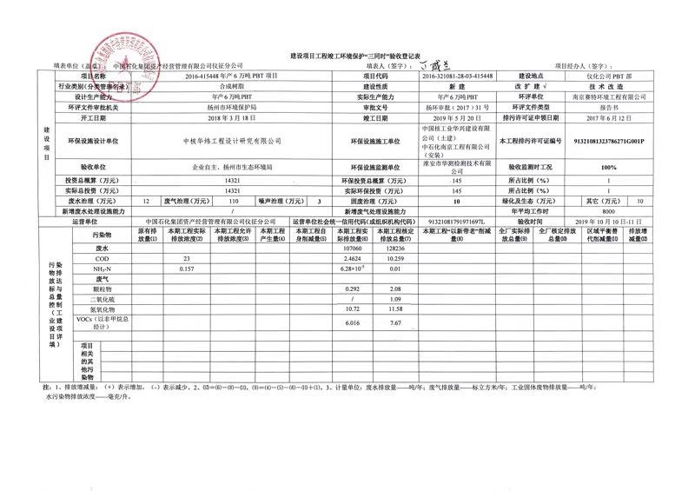

13附图、相关文件附件
附件一：环评批复
附件二：委托书
附件三：工况统计表
附件四：水量证明
附件五：生活垃圾协议
附件六：危废处置协议
附件七：突发环境事故应急预案
附件八：THF质量合格证
附件九：LDAR正在开展说明
附件十：敏感点卫生防护距离
附件十一：检测报告
附件十二：营业执照
附件十三：CMA计量认证证书
附件十四：工作证明
附件十五：建设项目竣工验收上岗证

附件一：环评批复
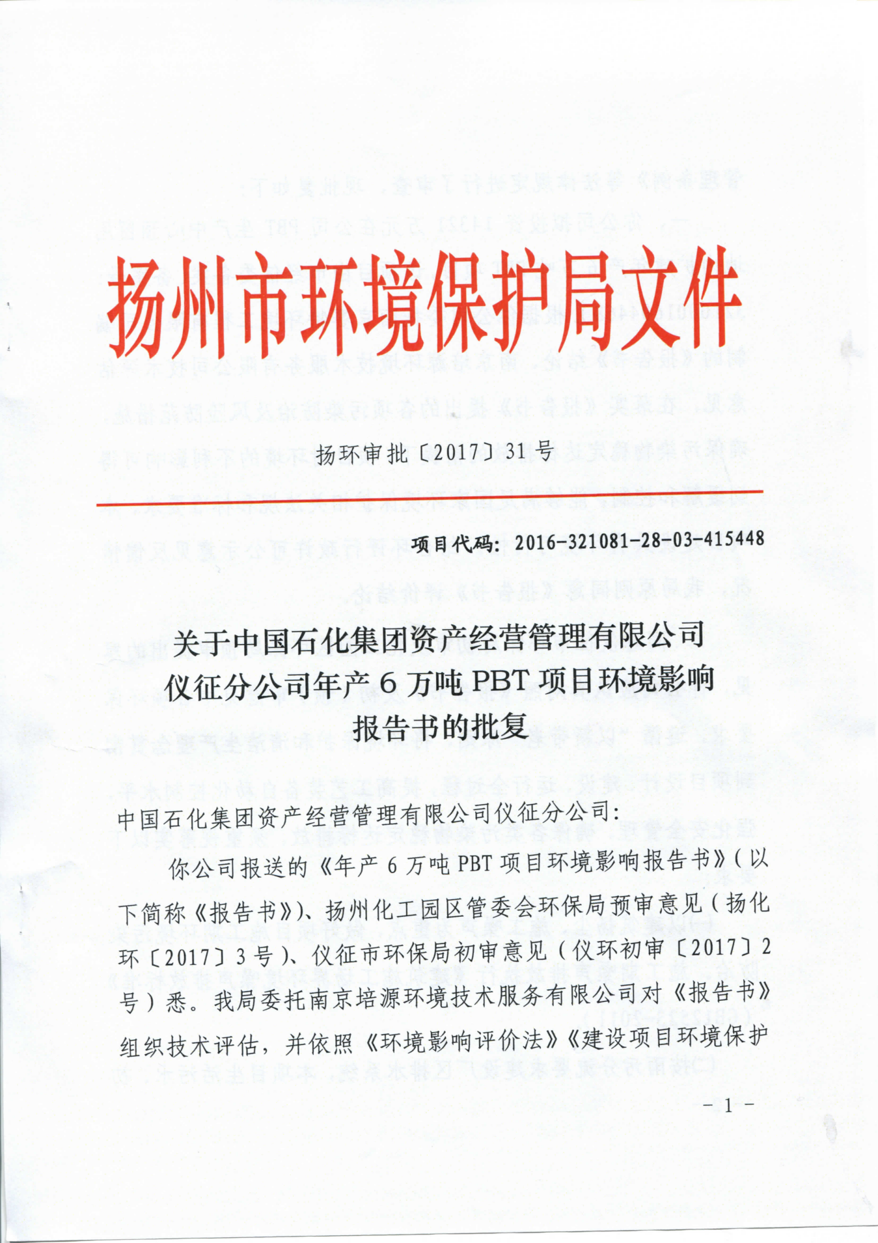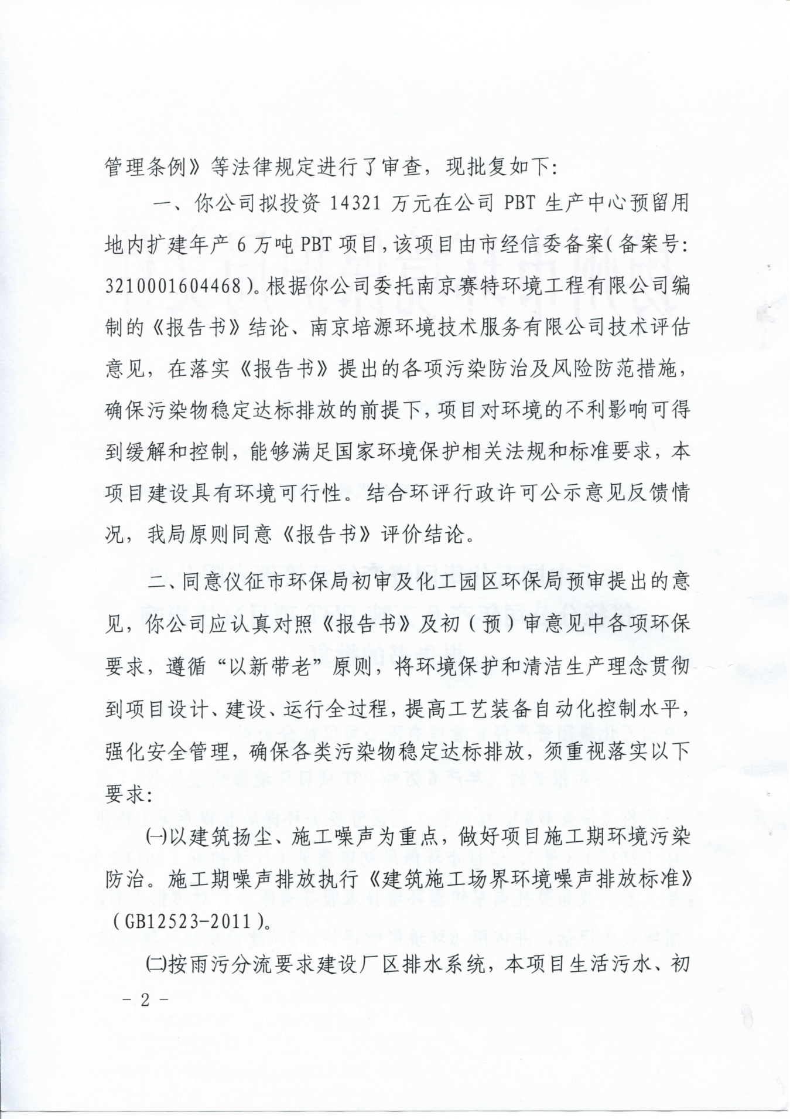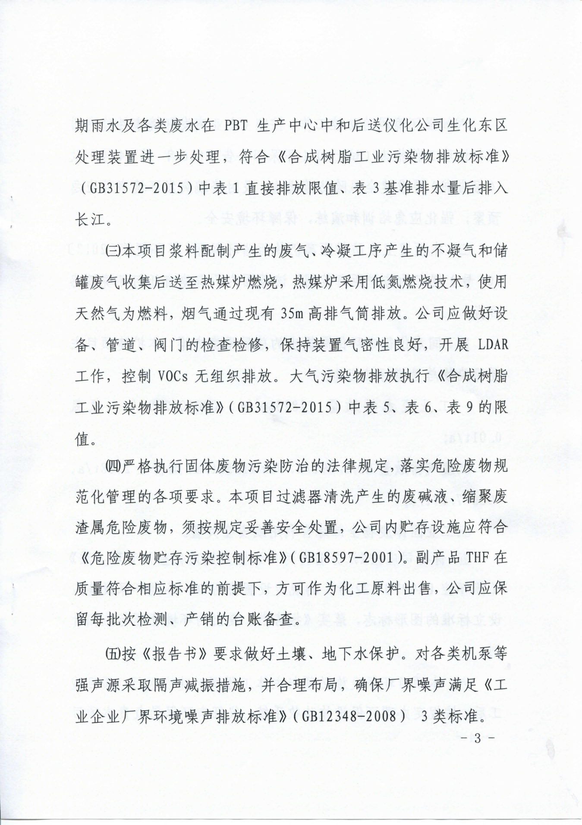

附件二：委托书
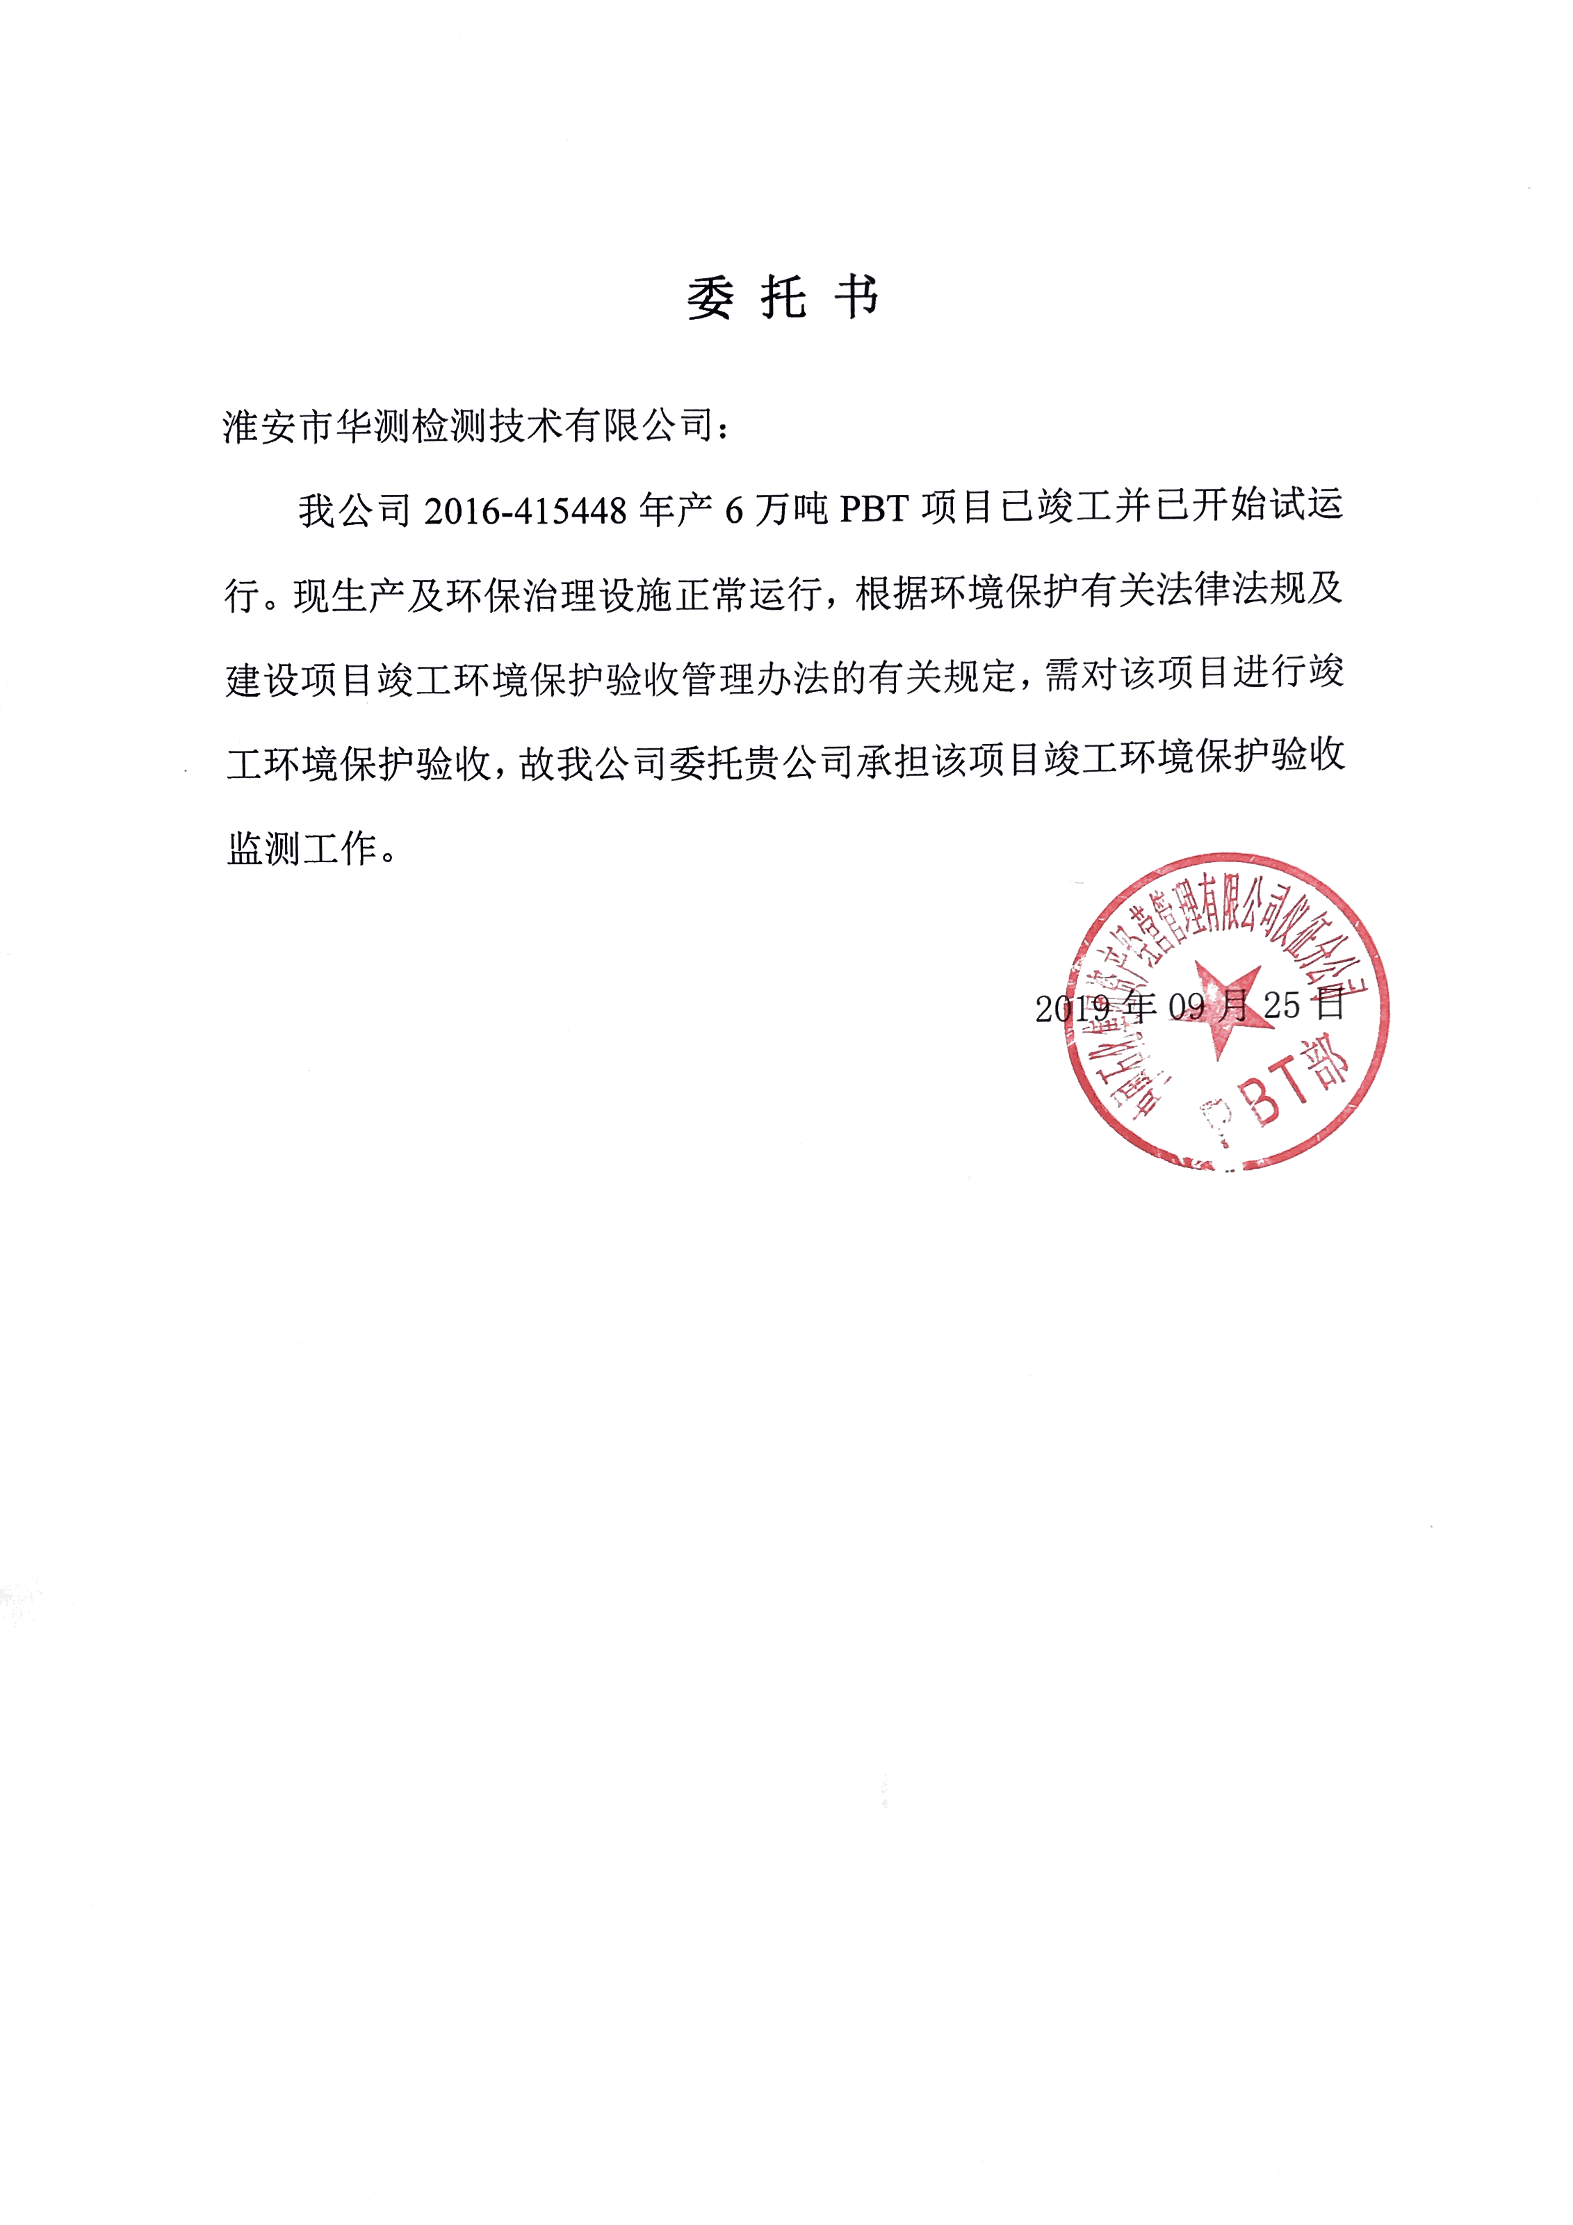

附件三：工况统计表

附件四：水量证明

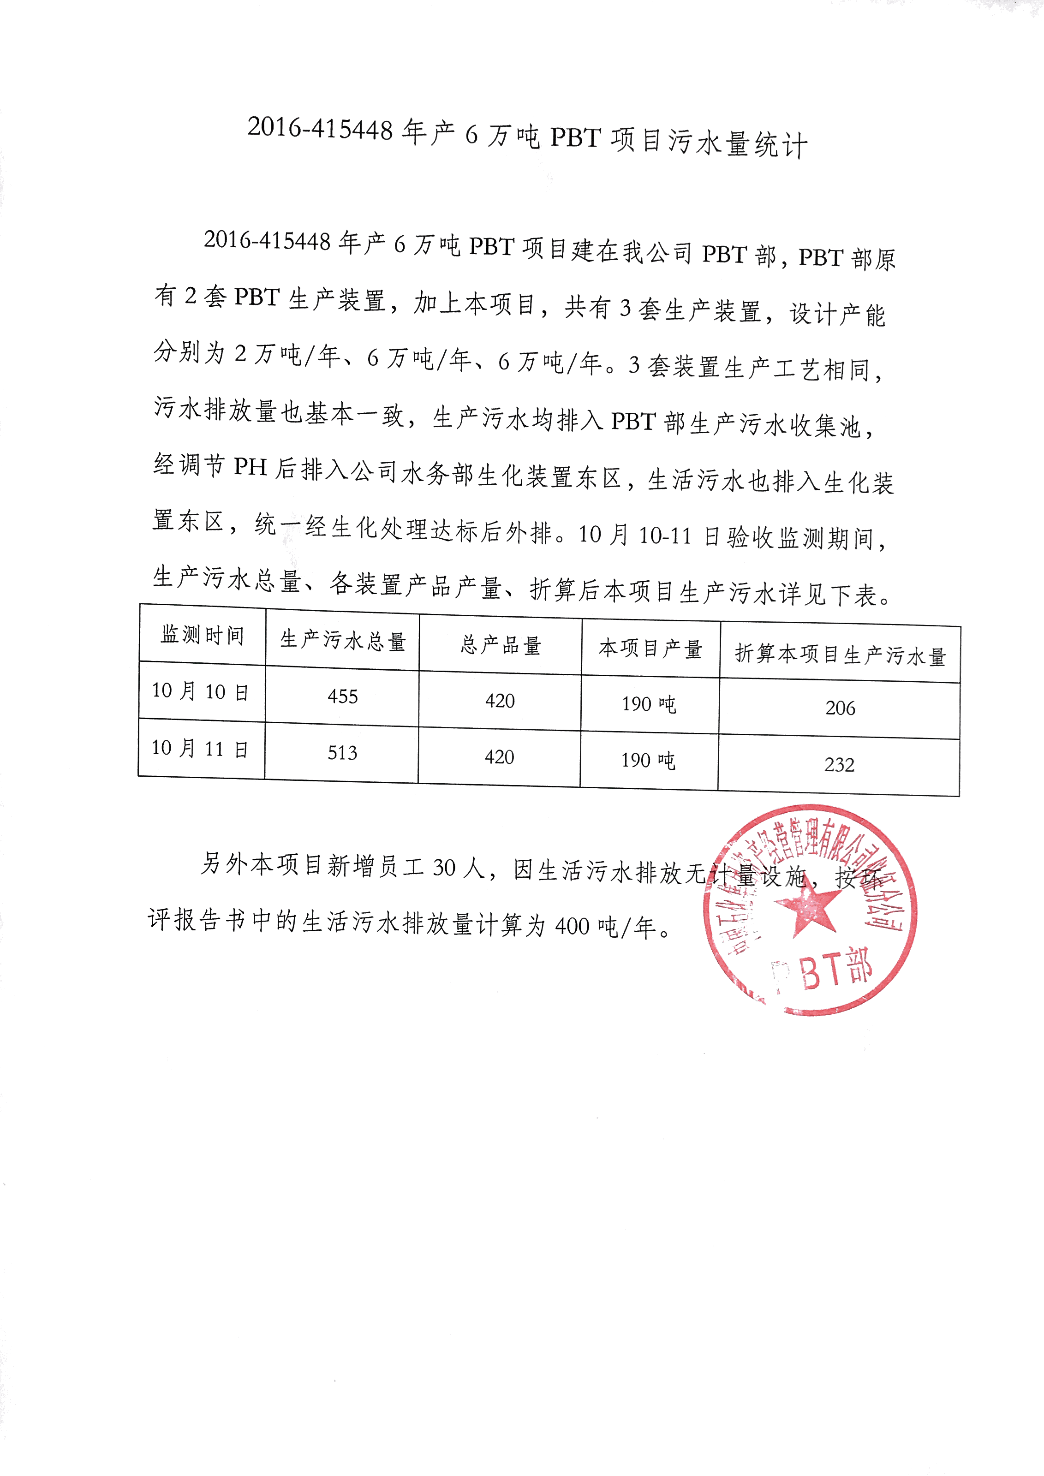

附件五：生活垃圾协议

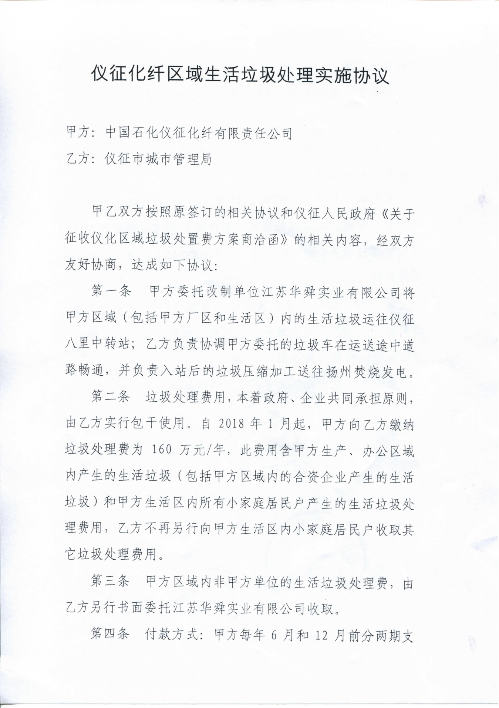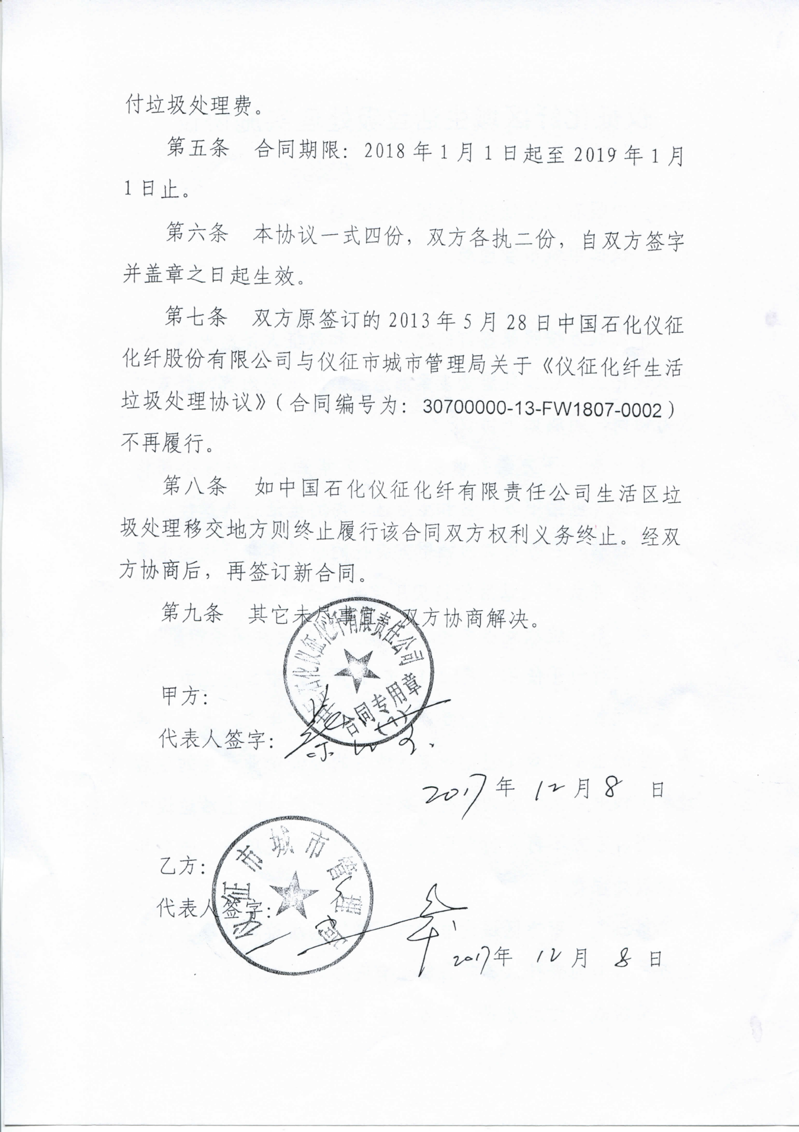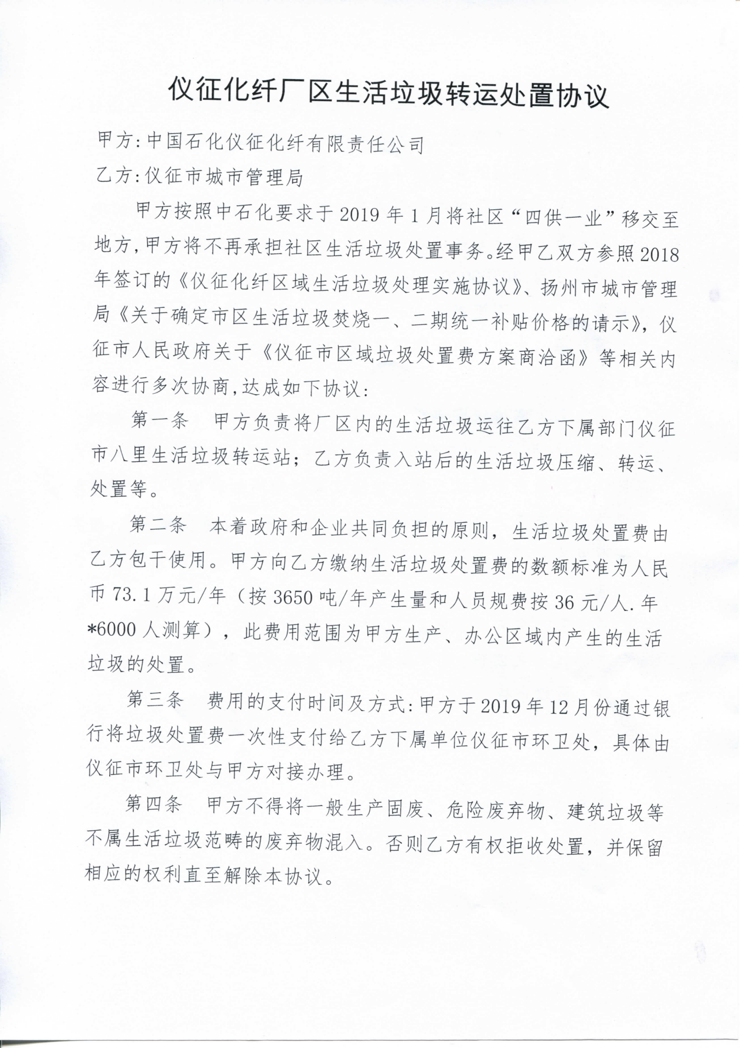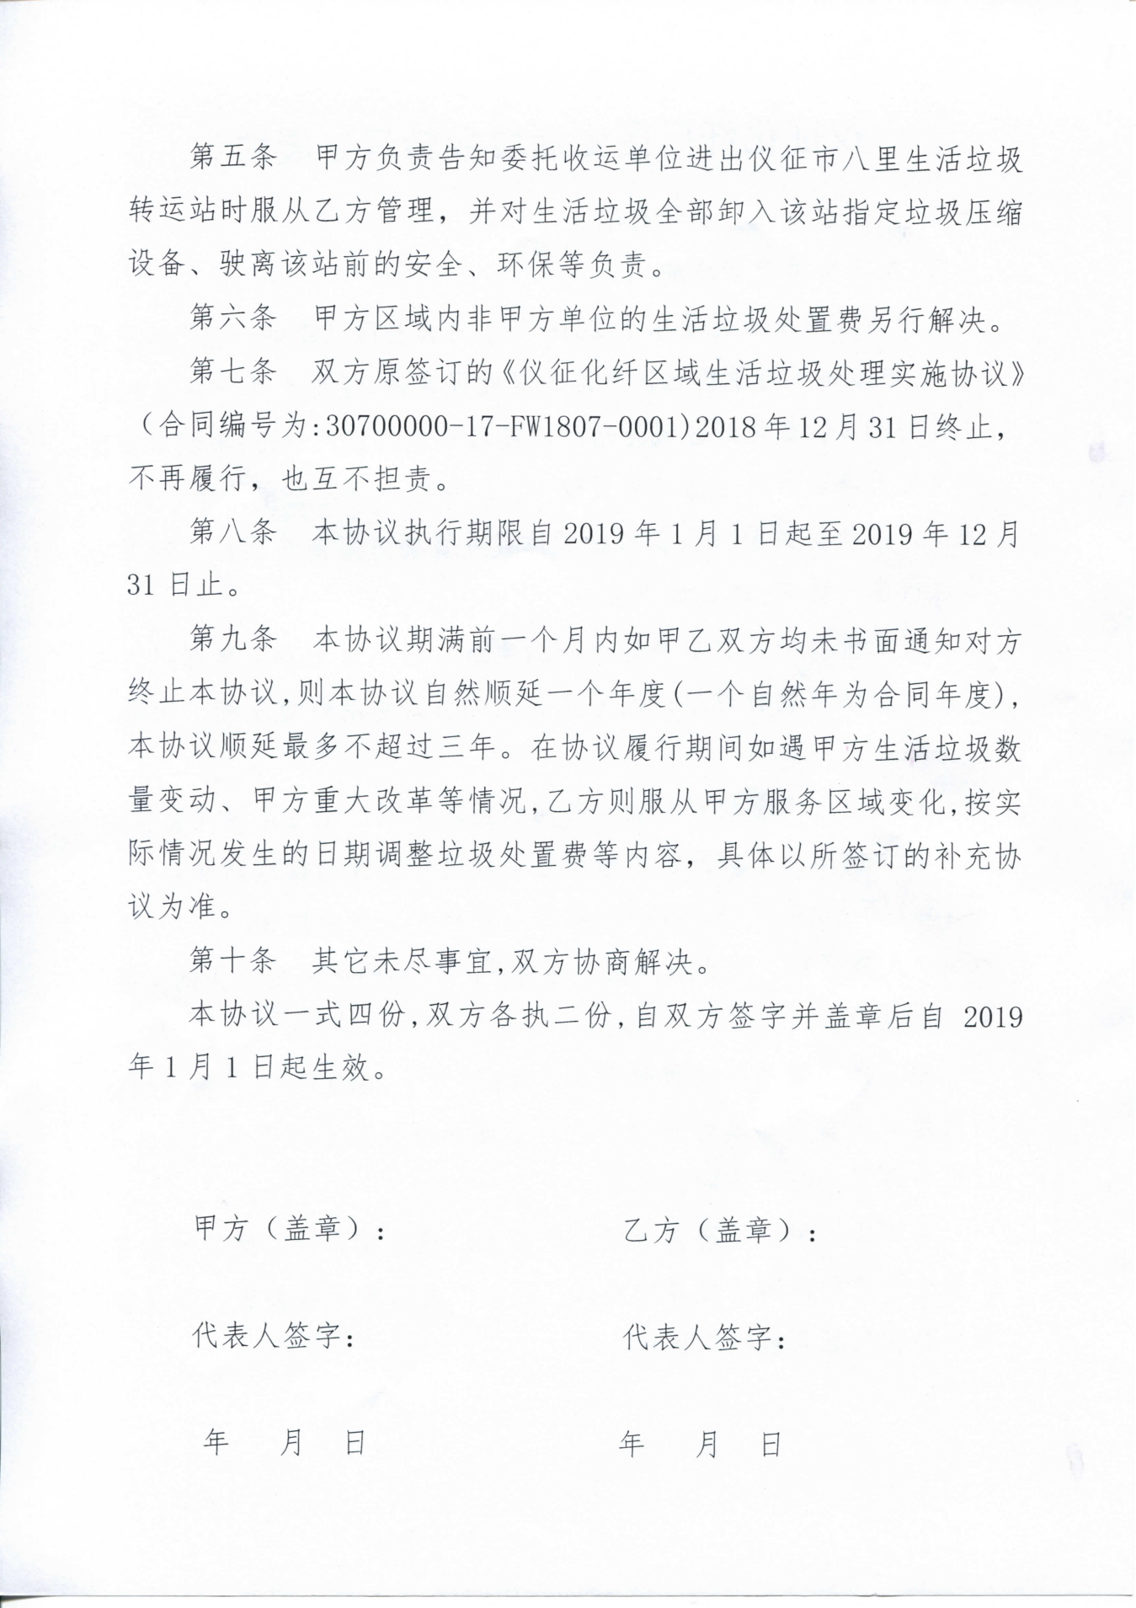

附件六：危废处置协议
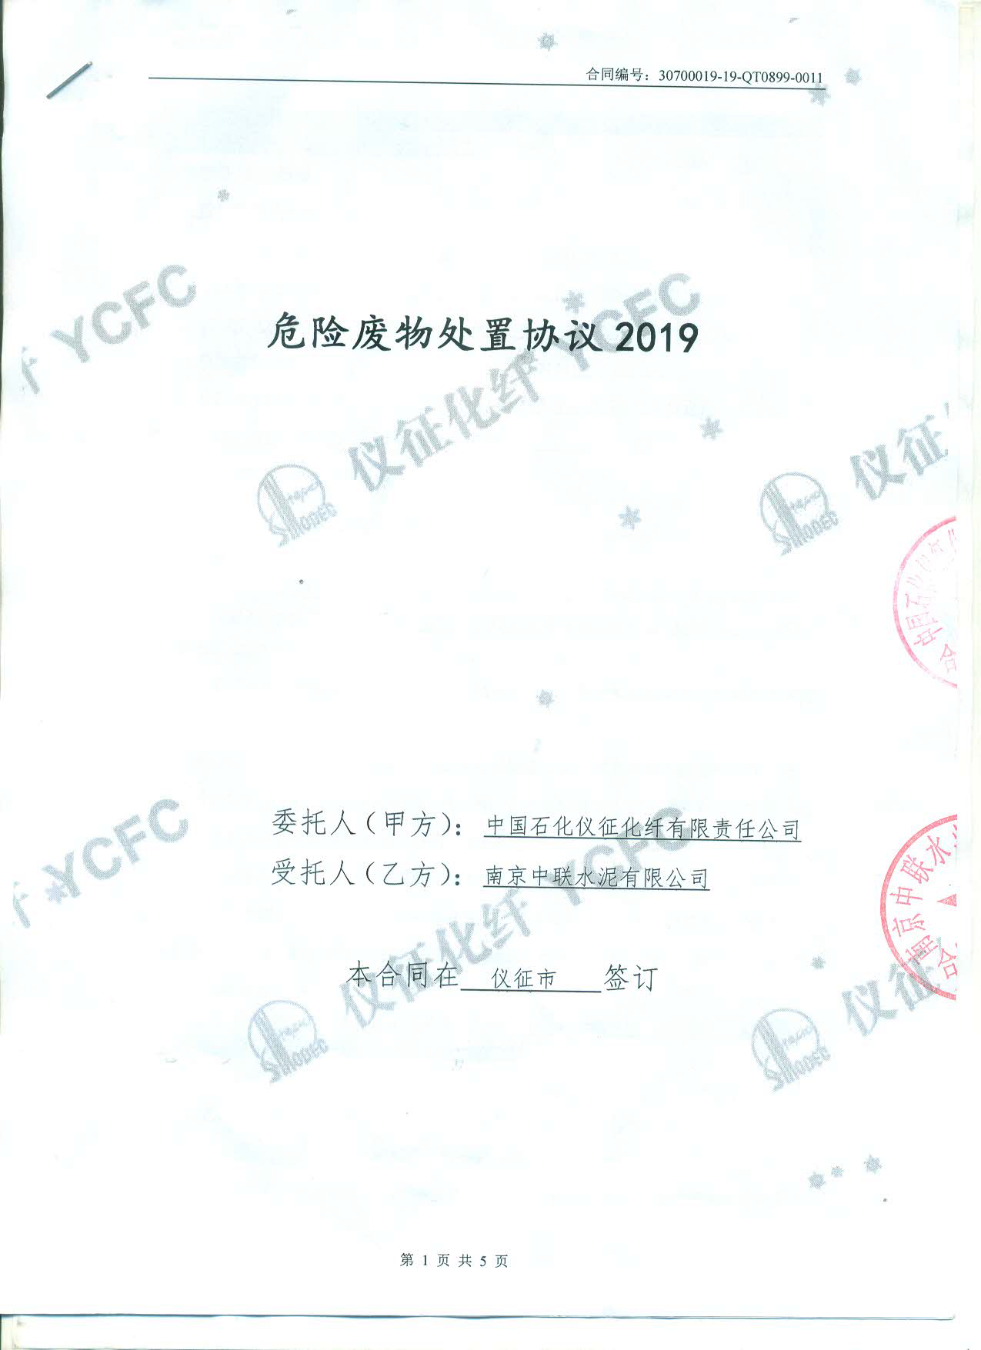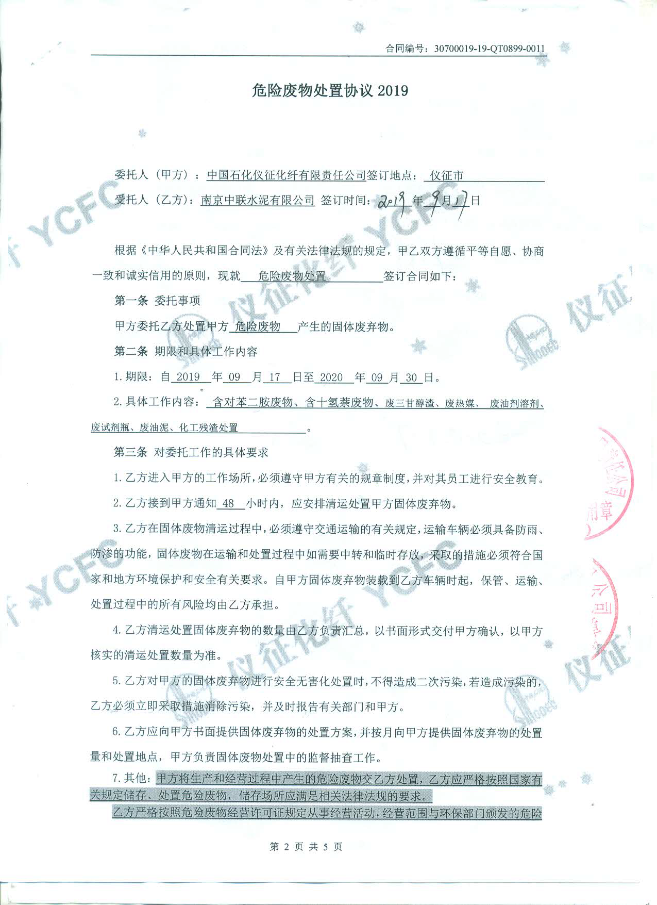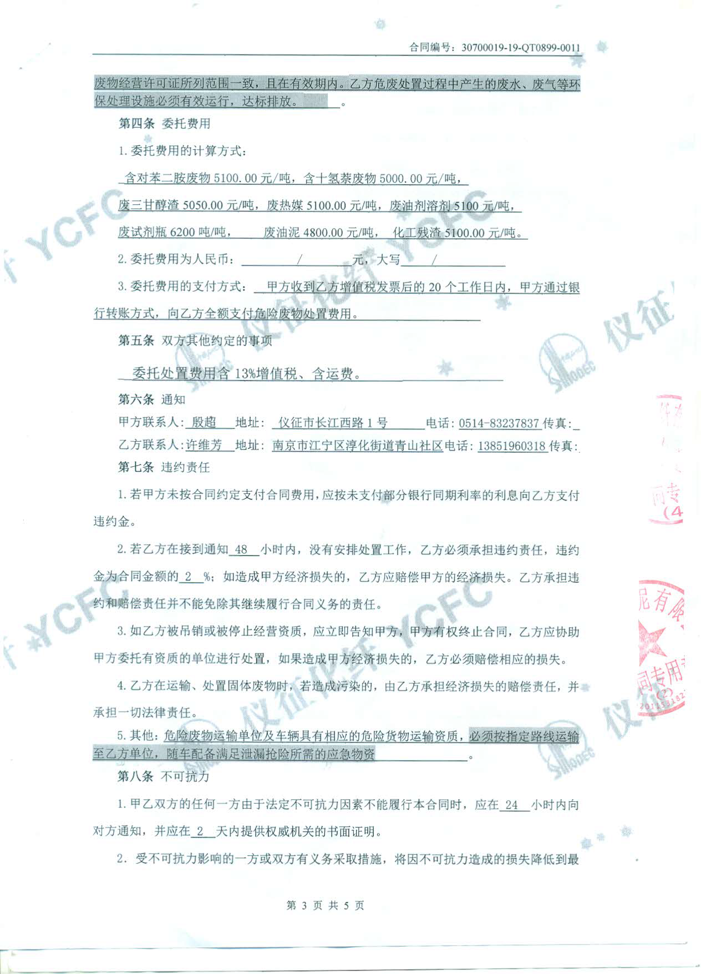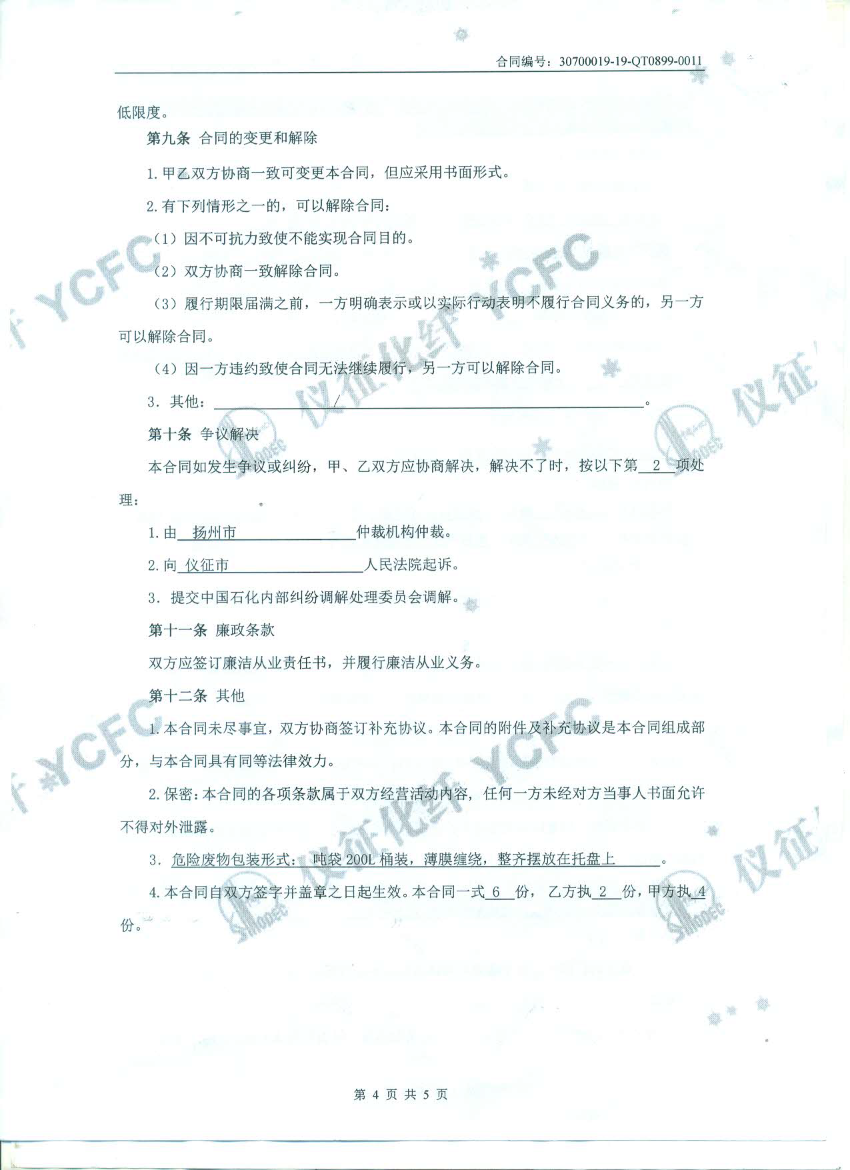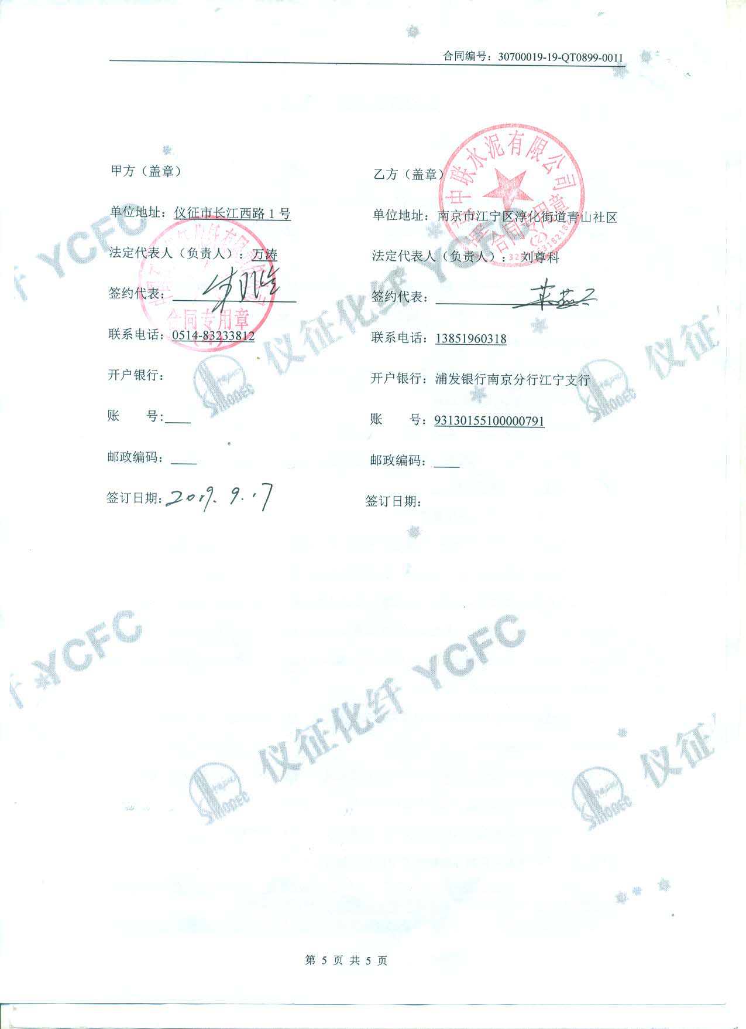
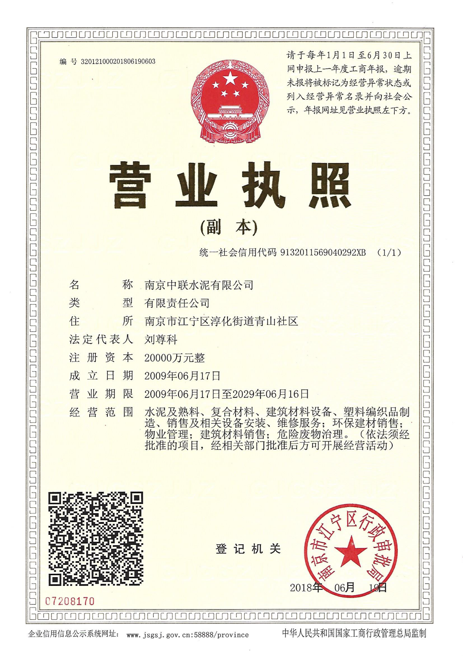
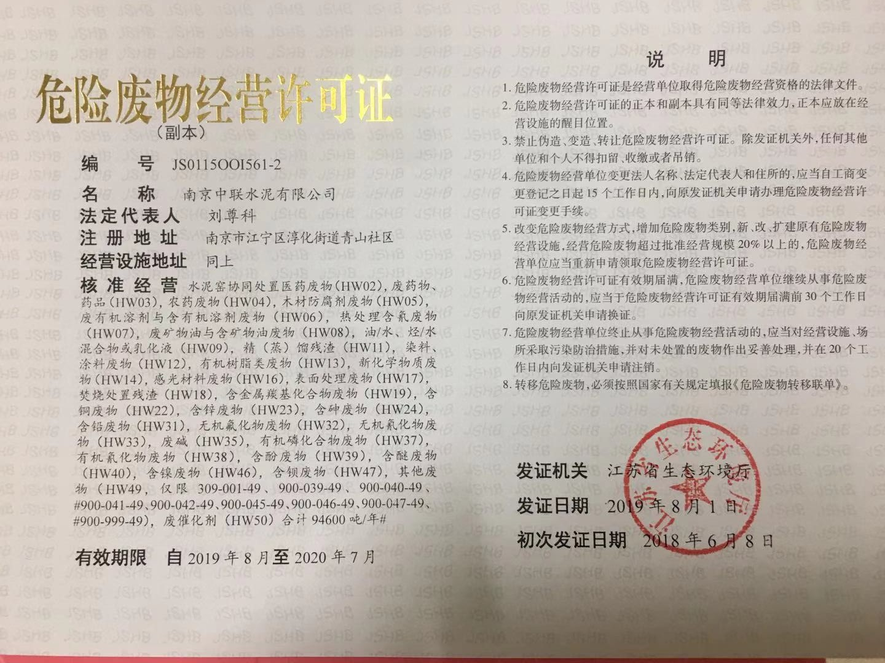

附件七：突发环境事件应急预案
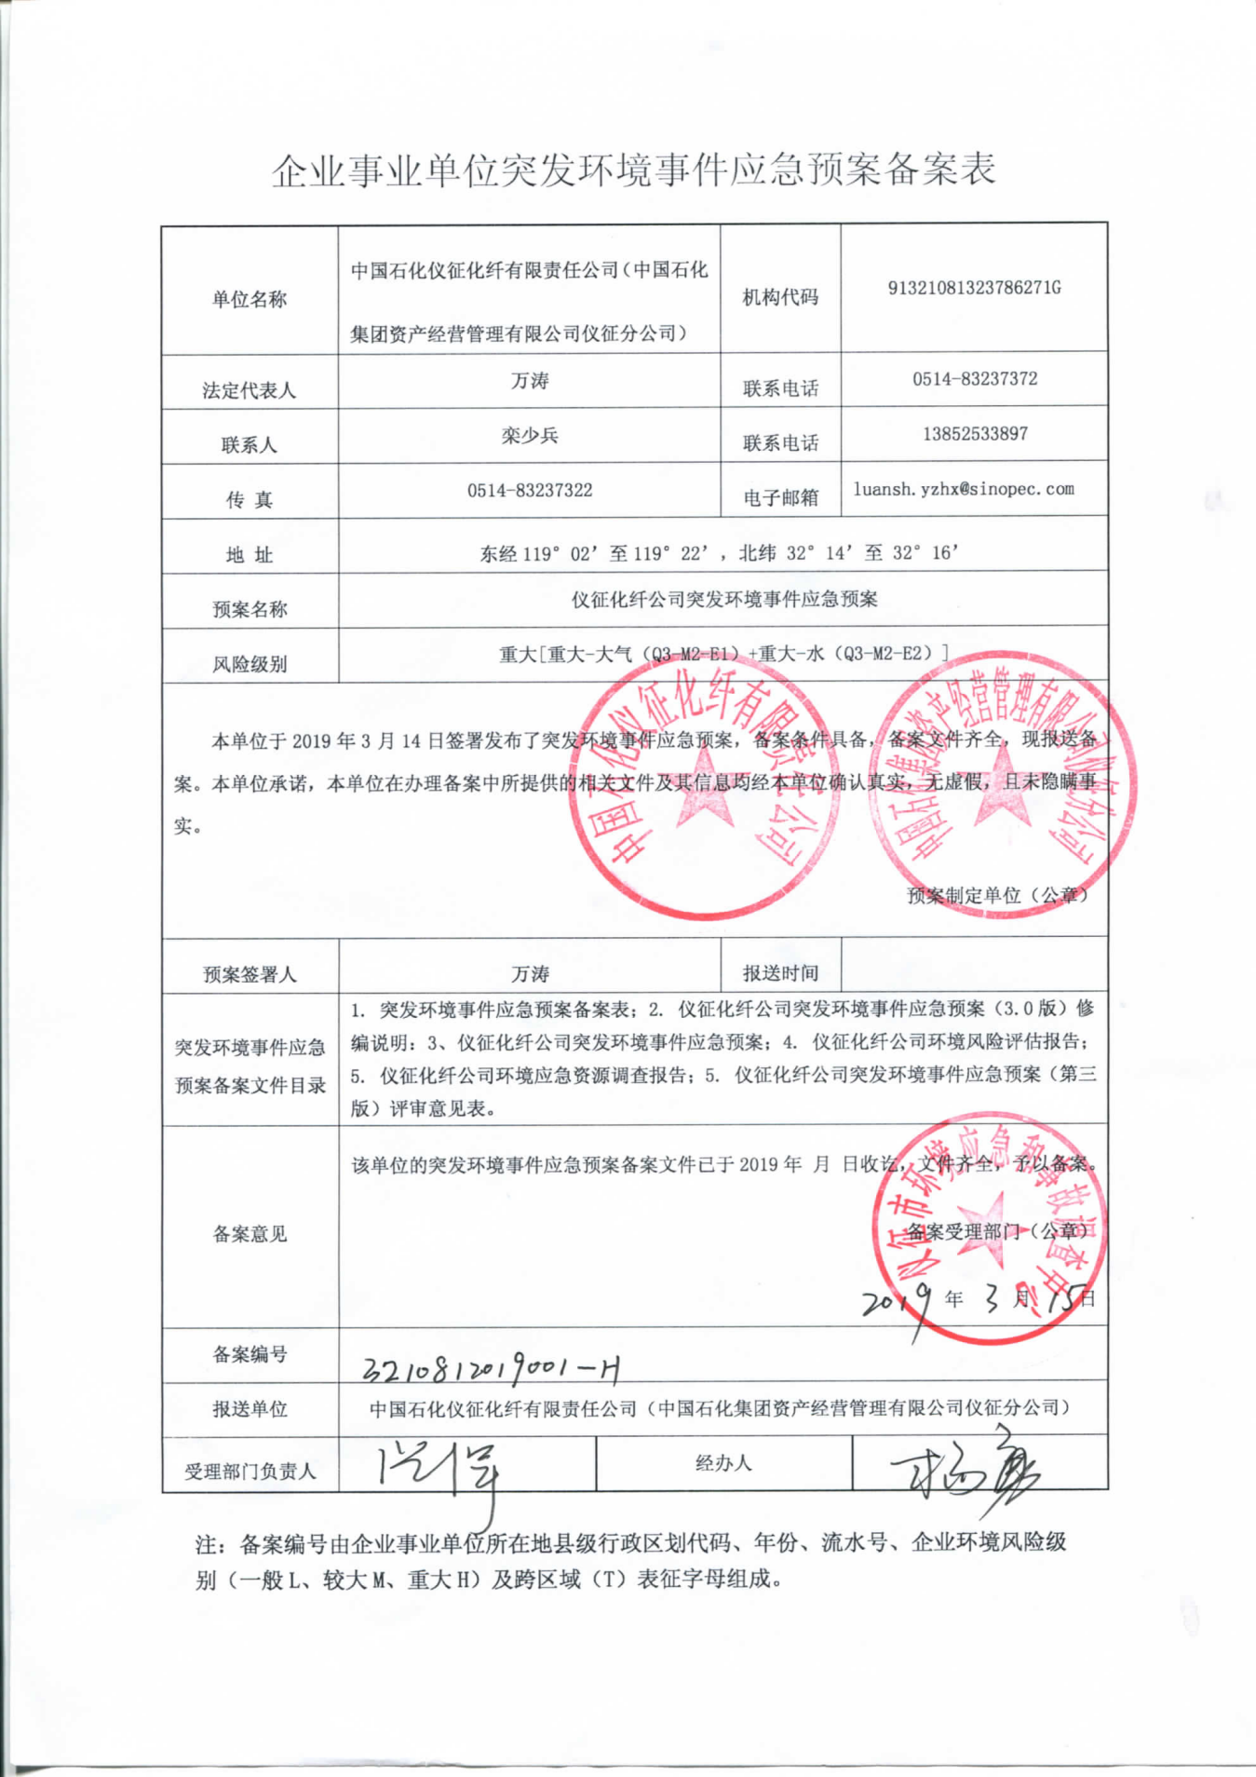

附件八：THF质量合格证
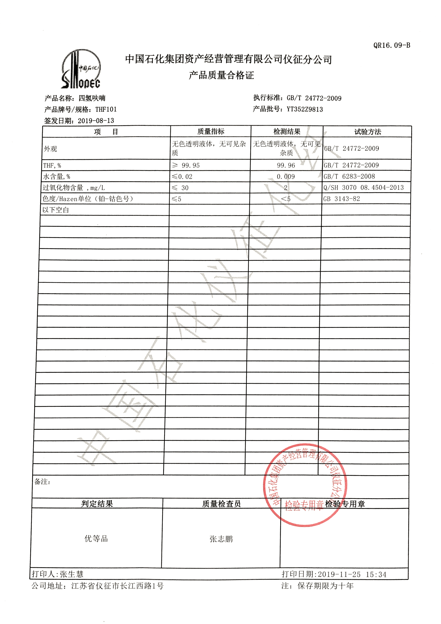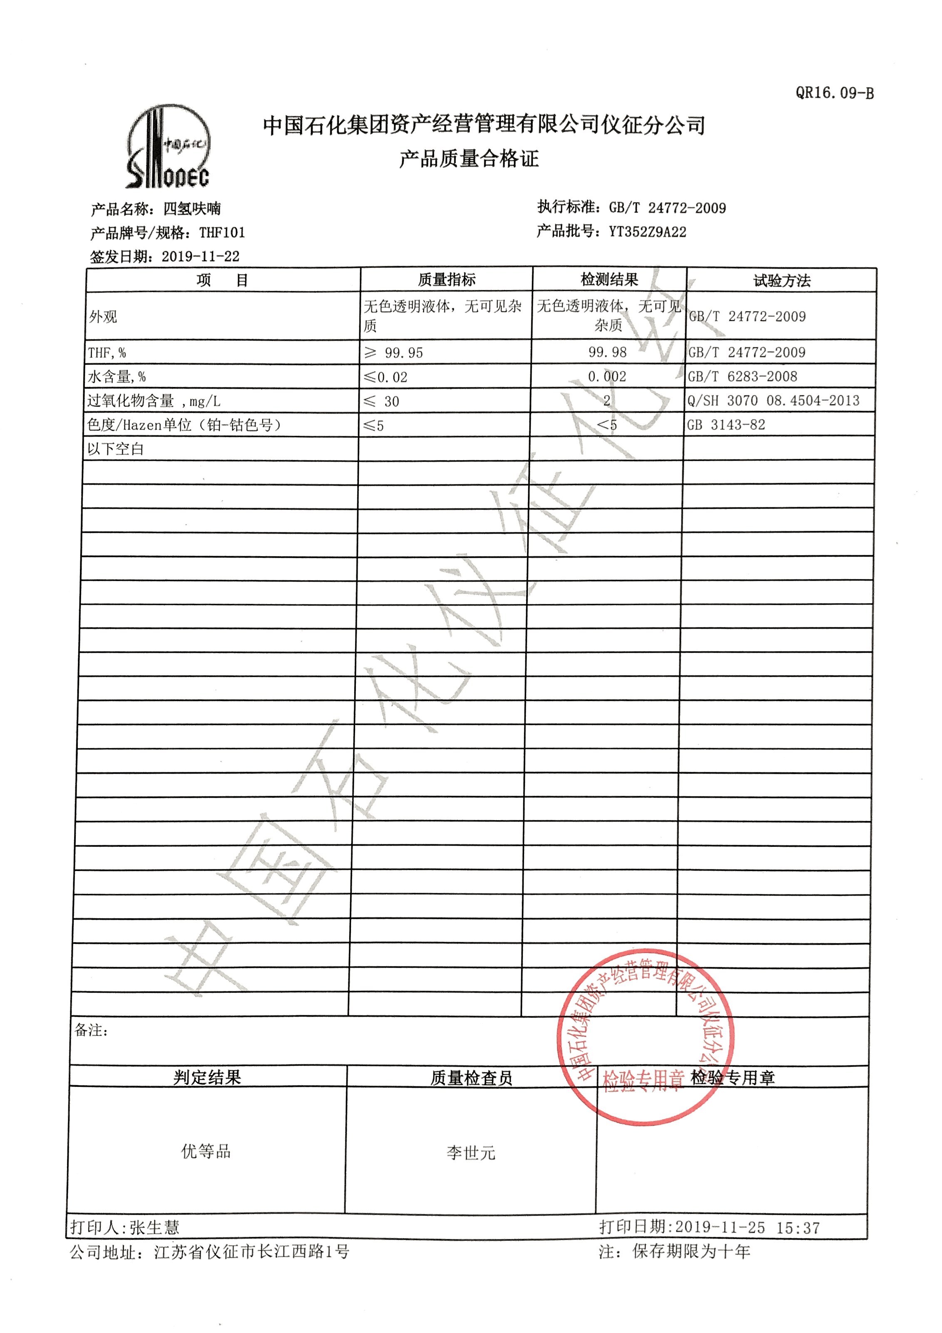

附件九：LDAR正在开展说明

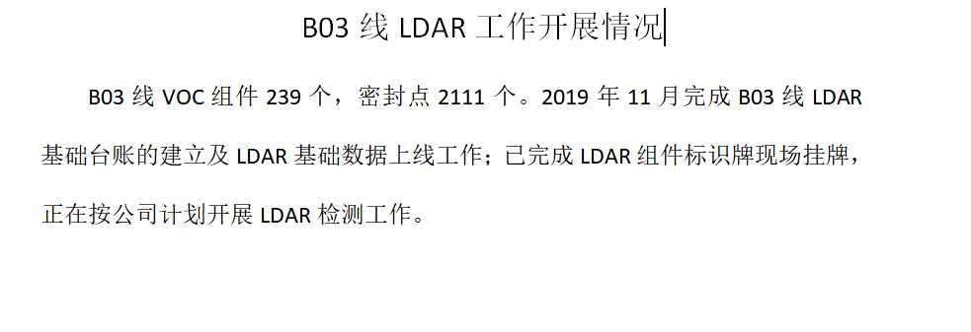

附件十：敏感点卫生防护距离

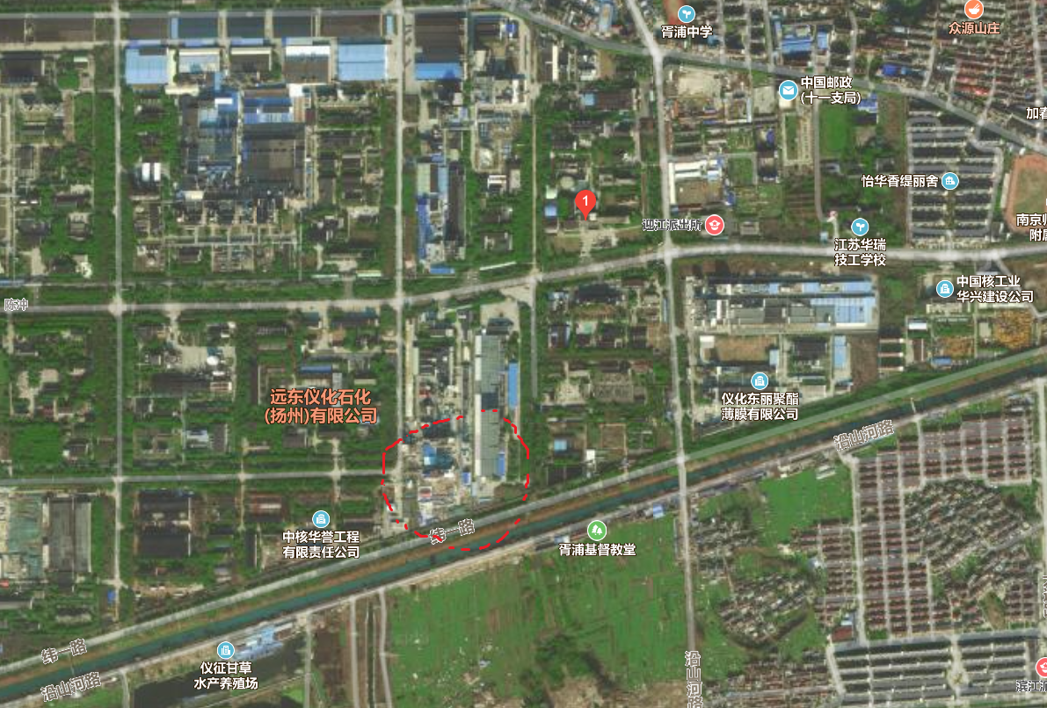

附件十一：检测报告
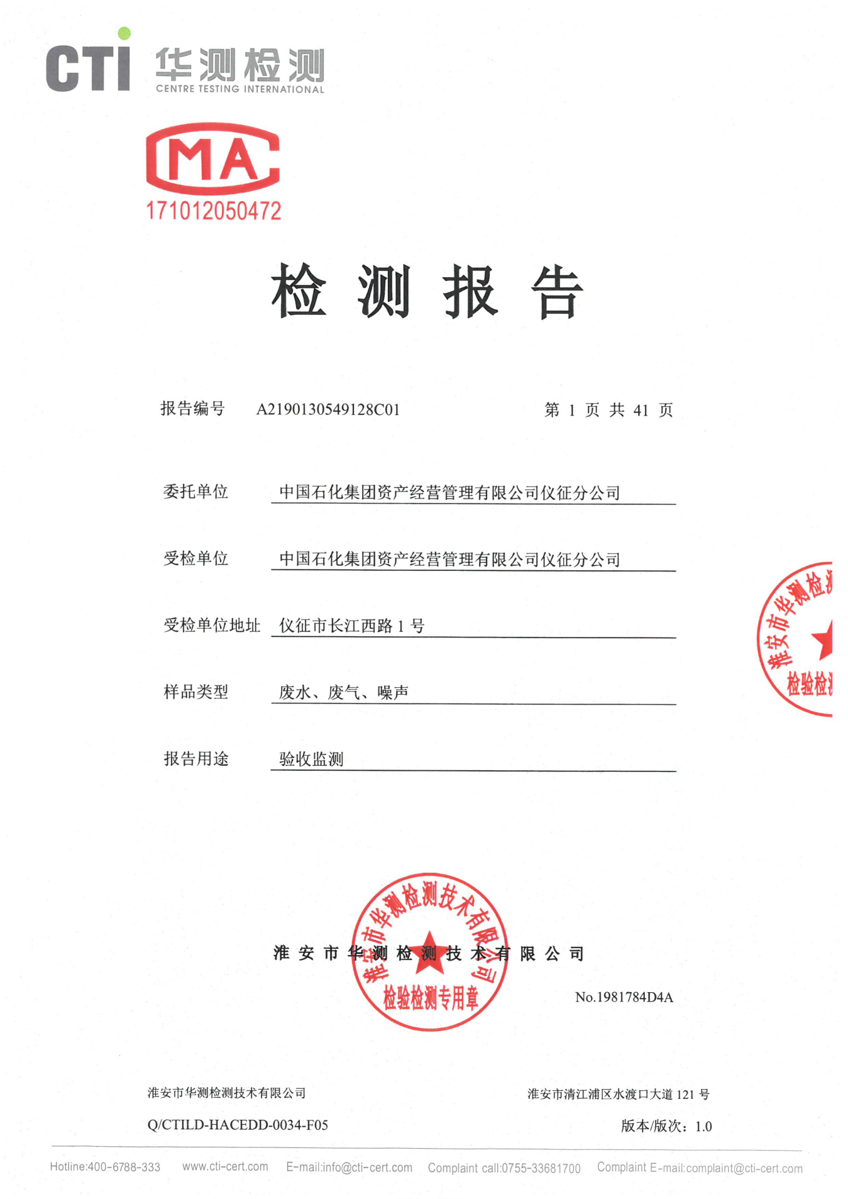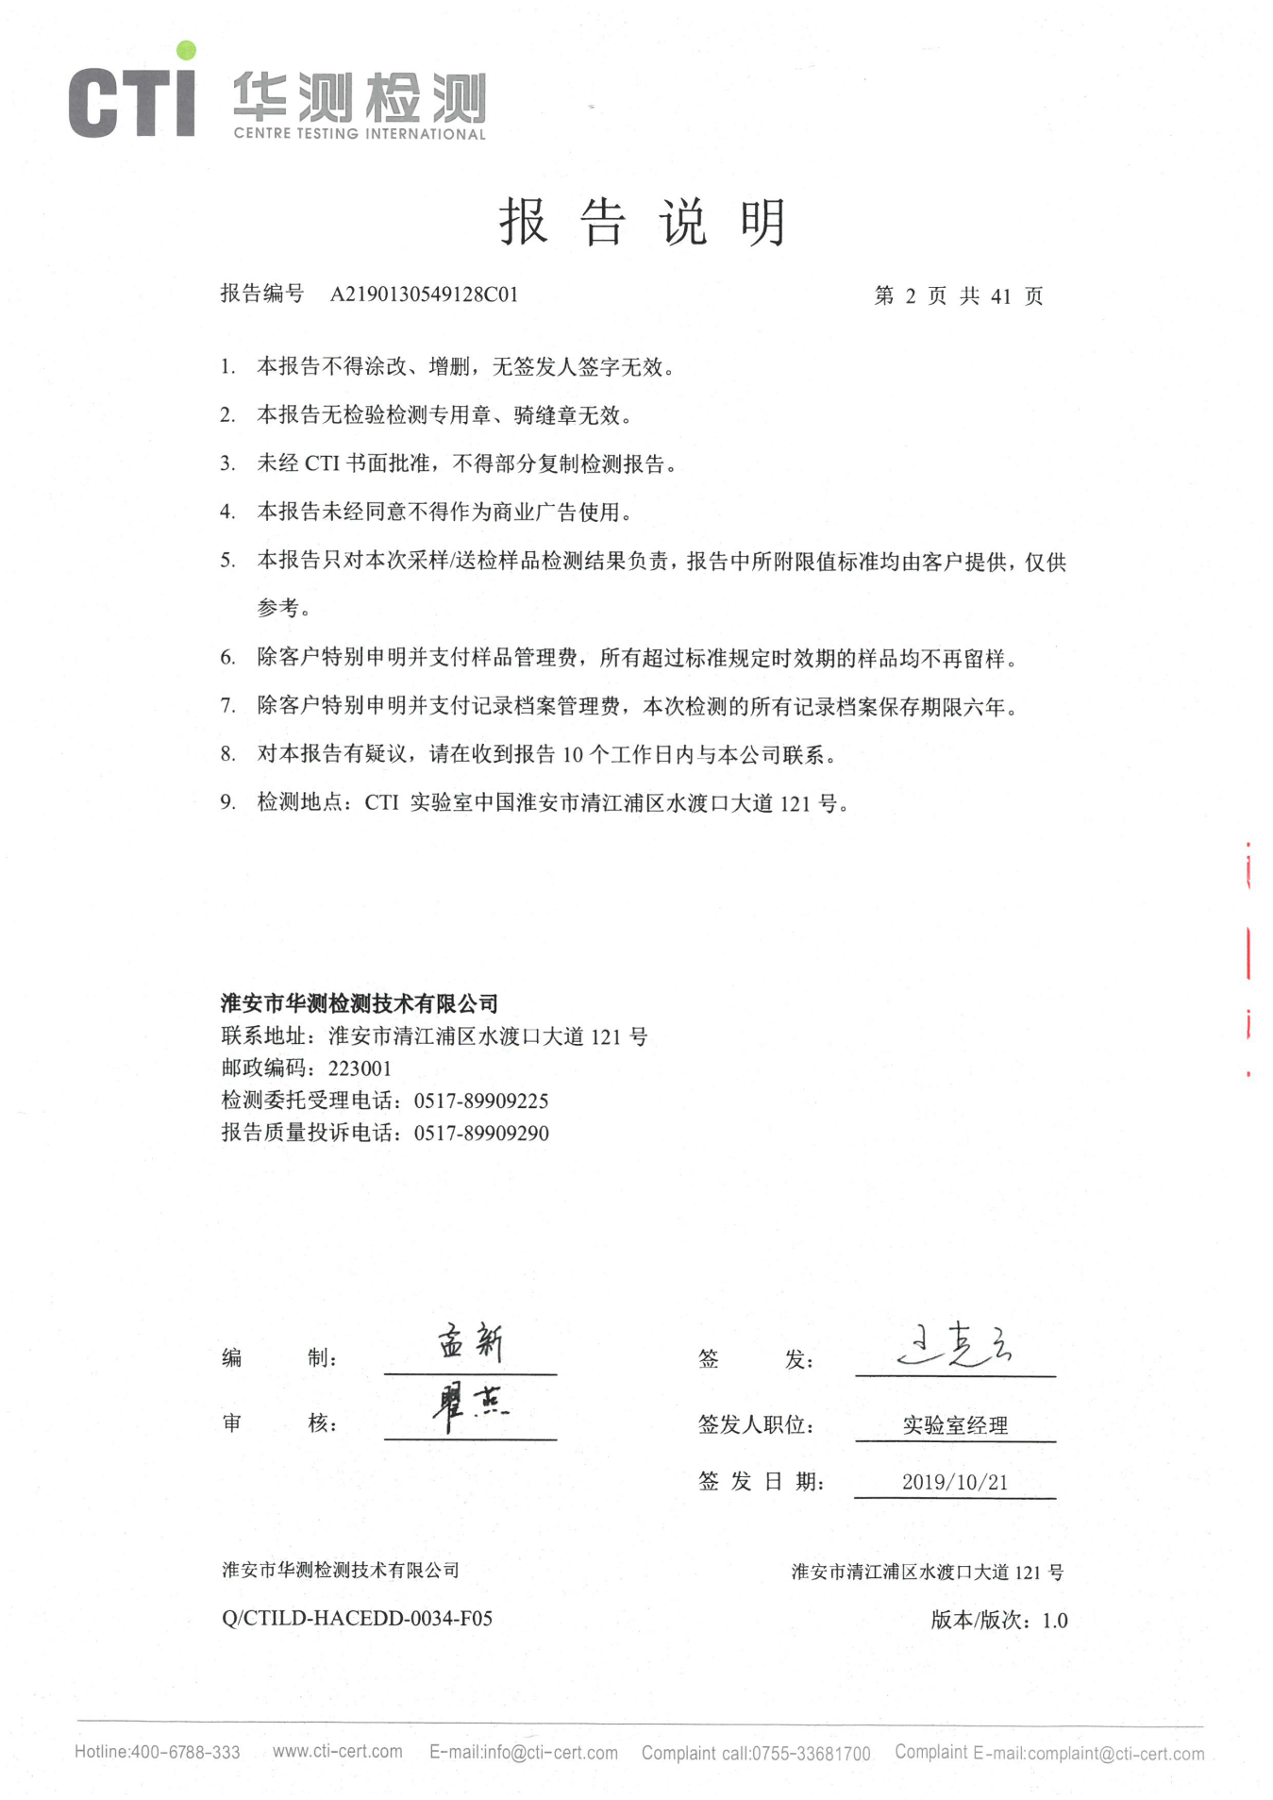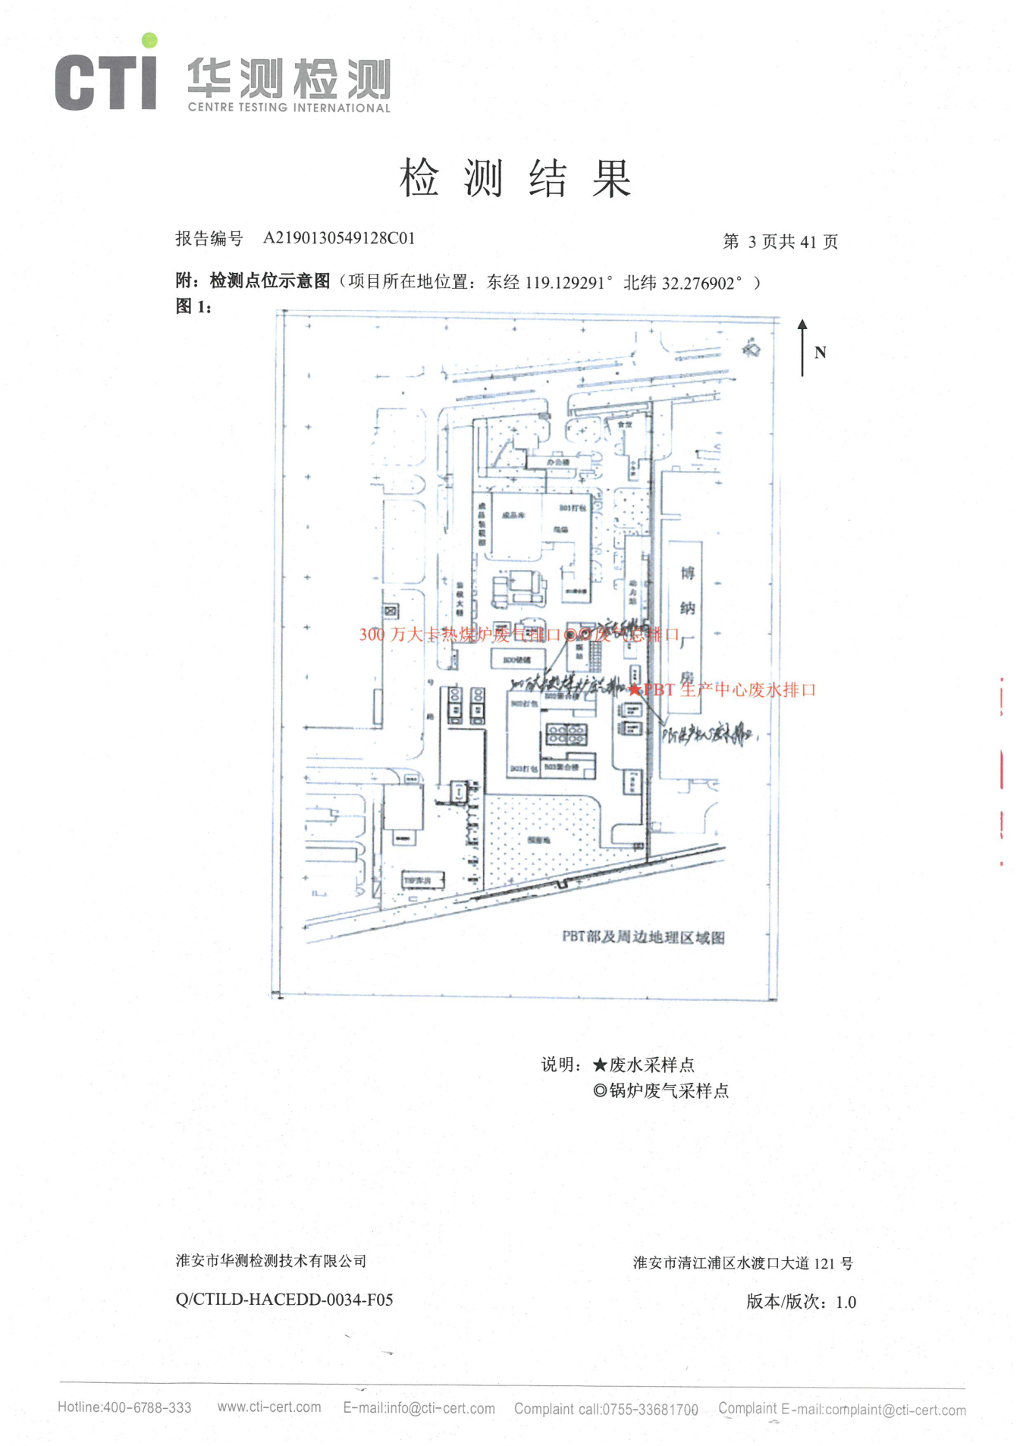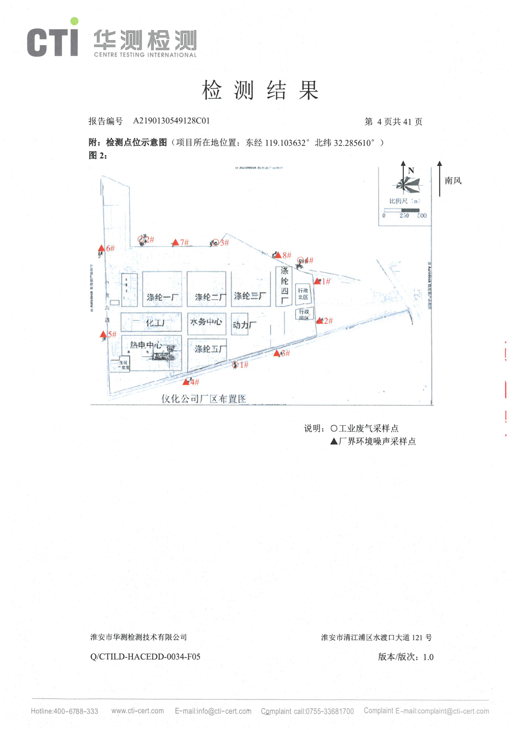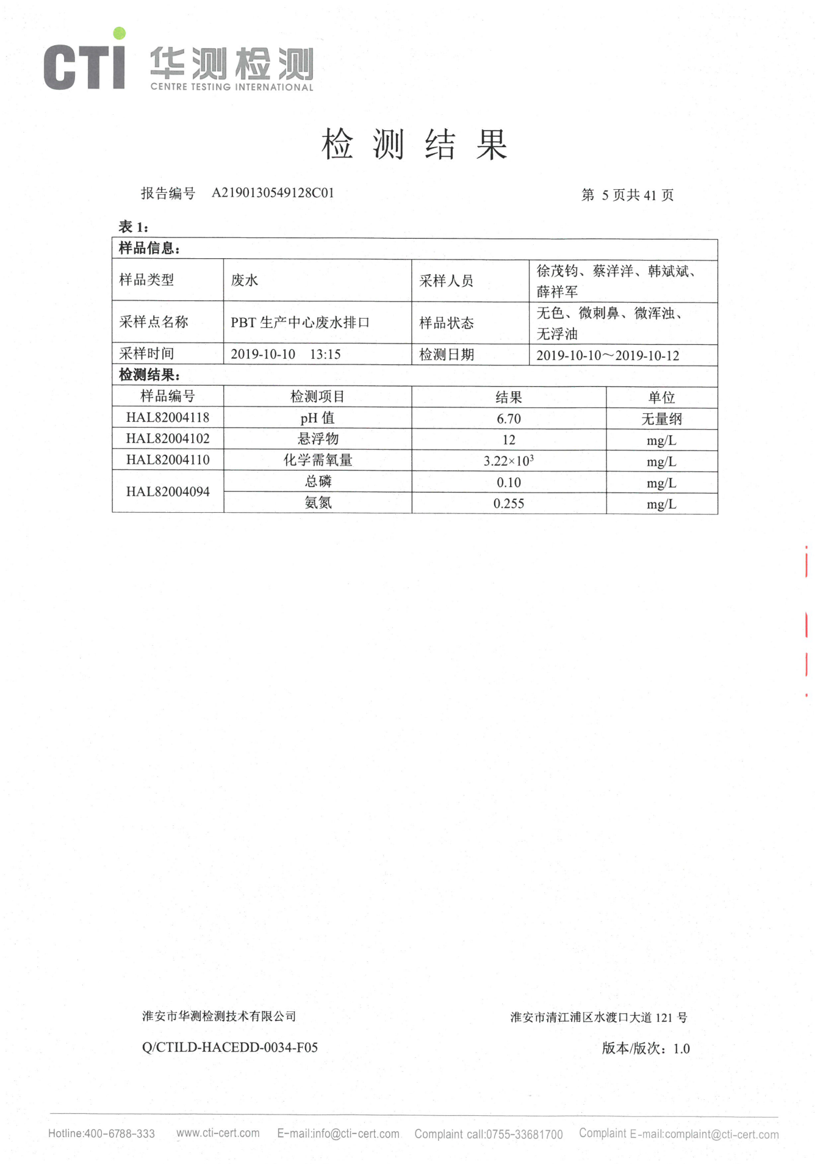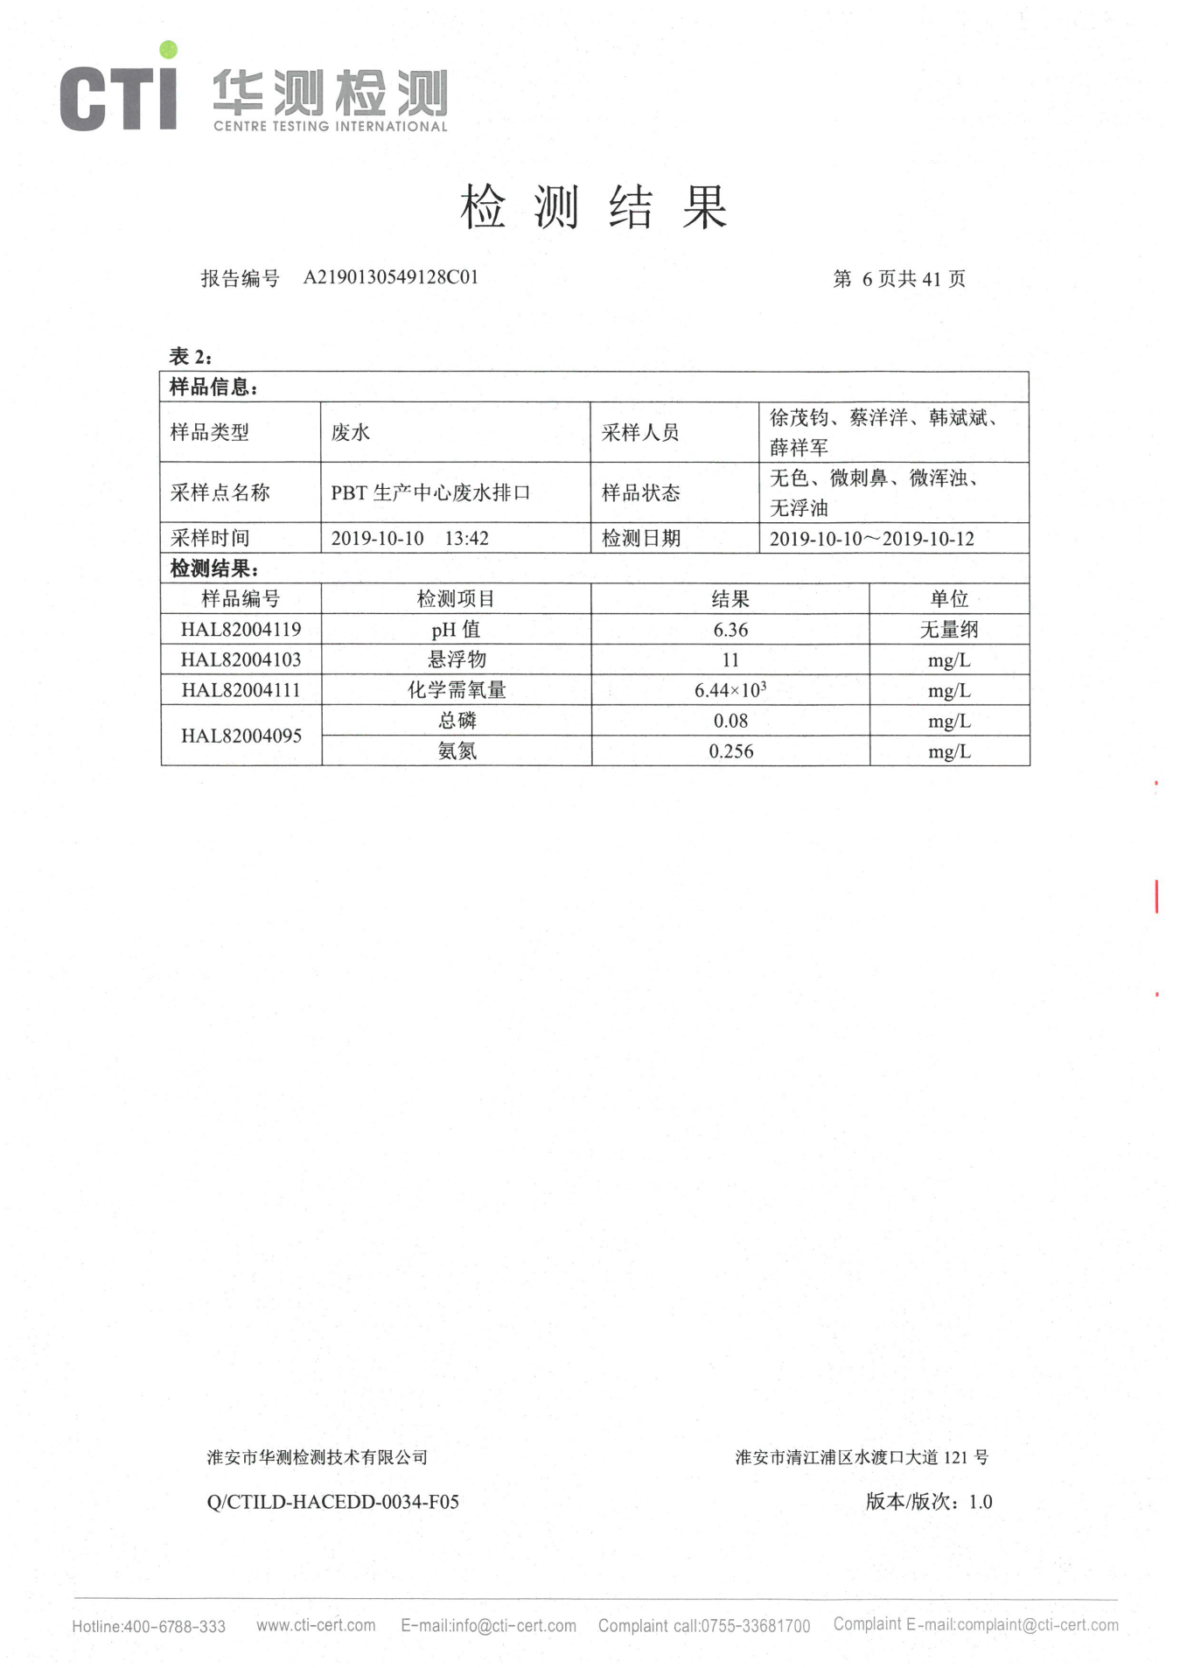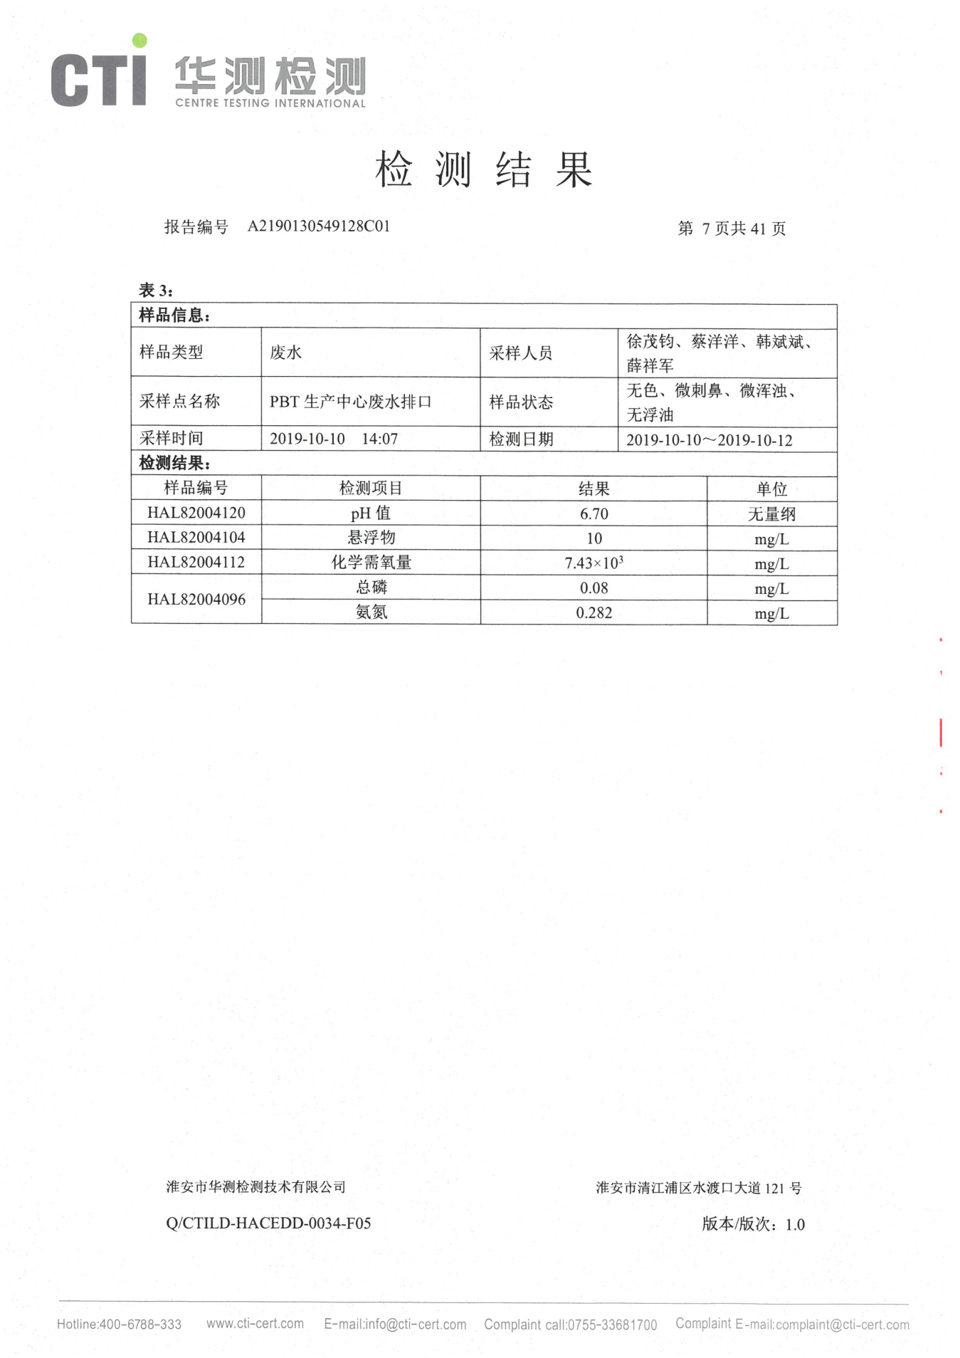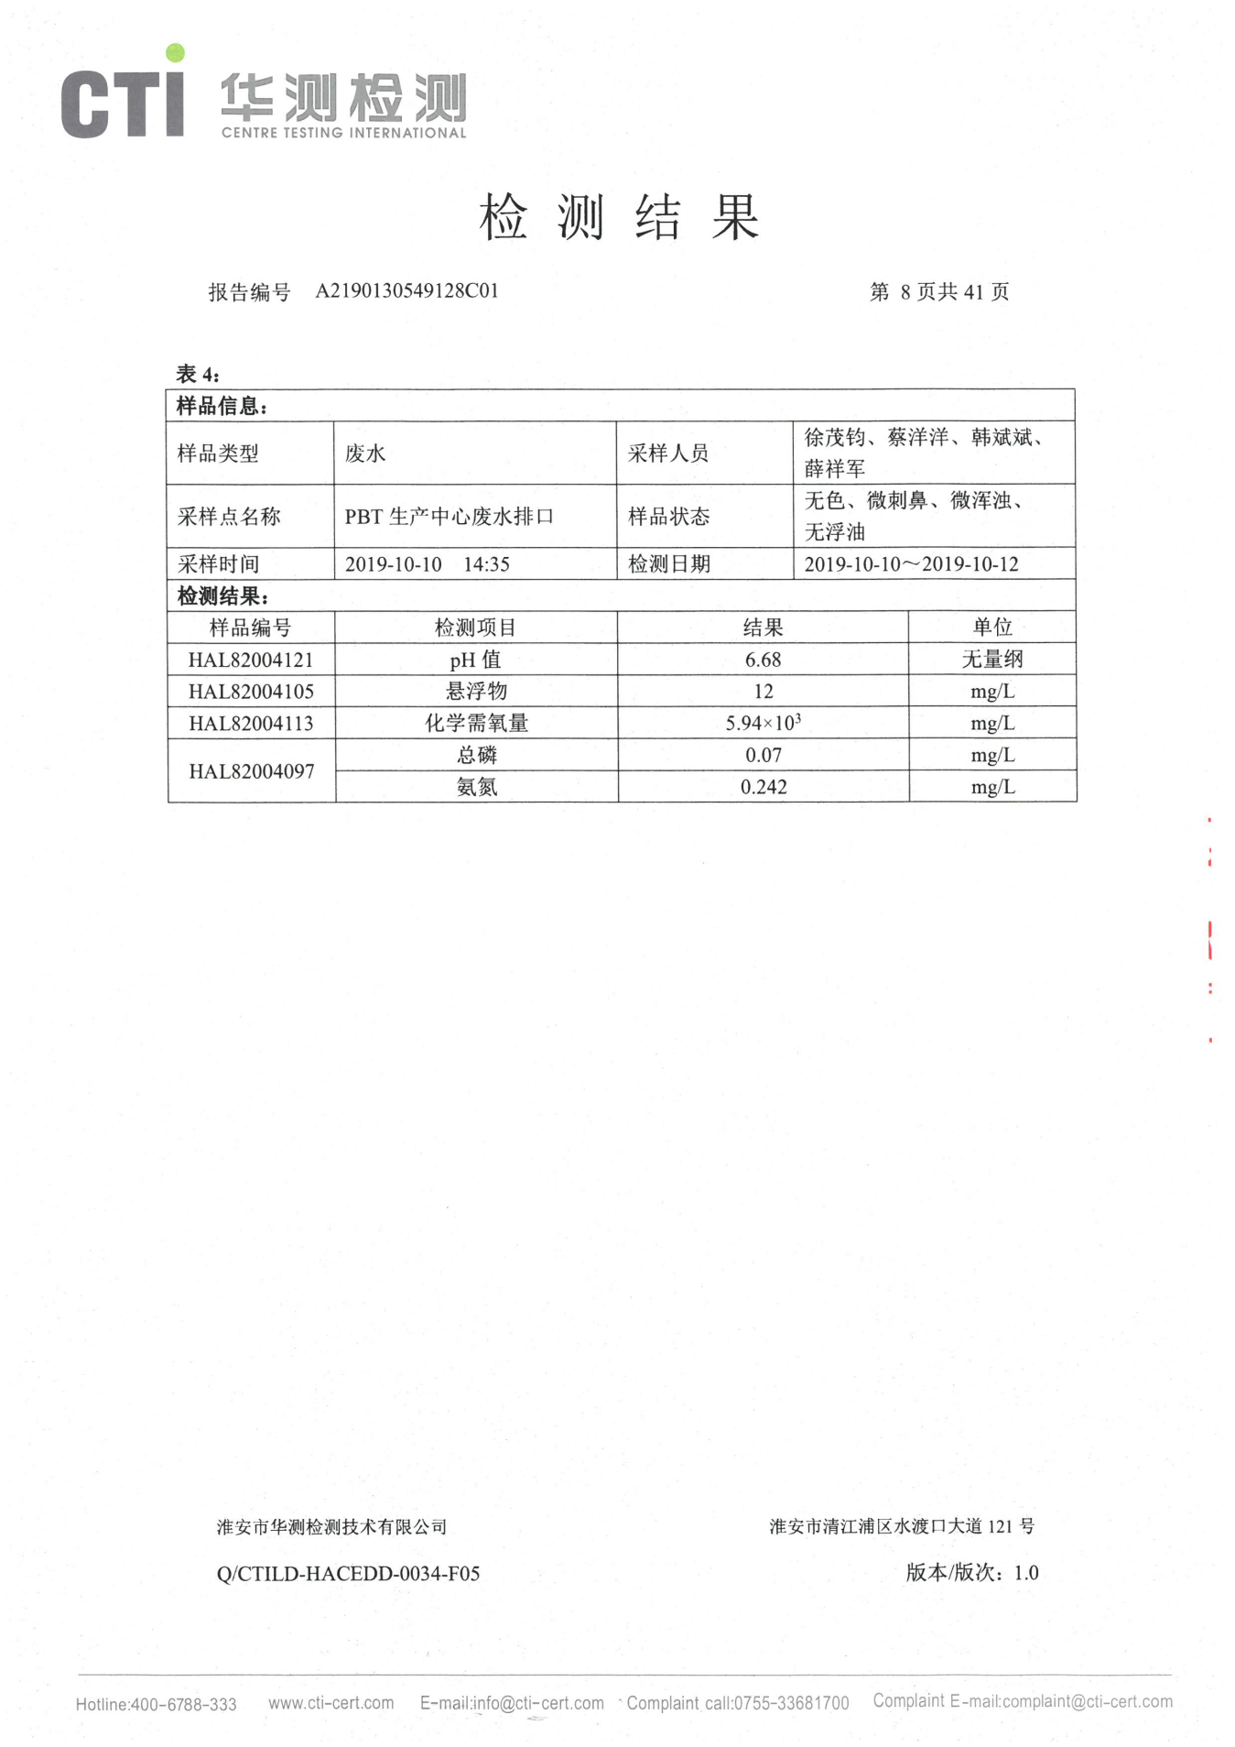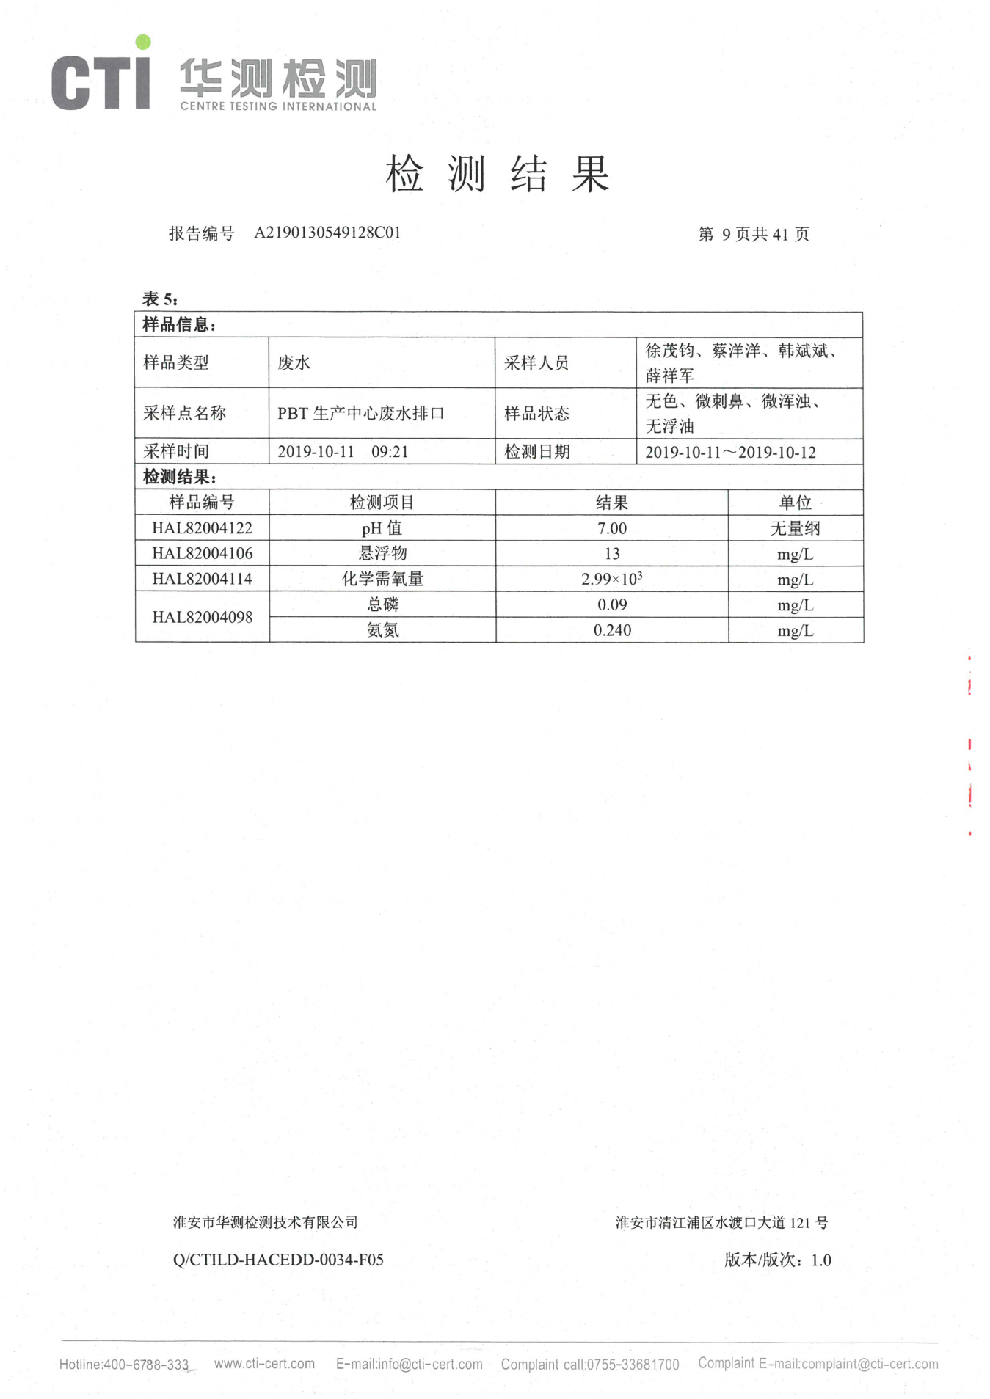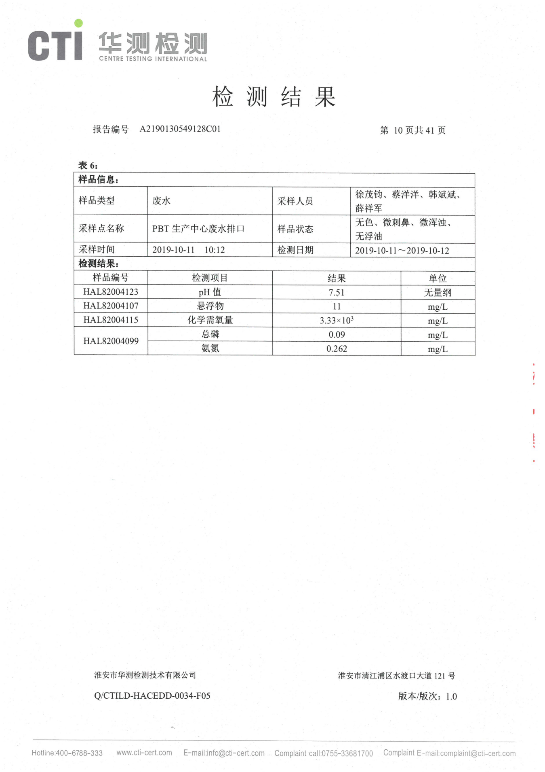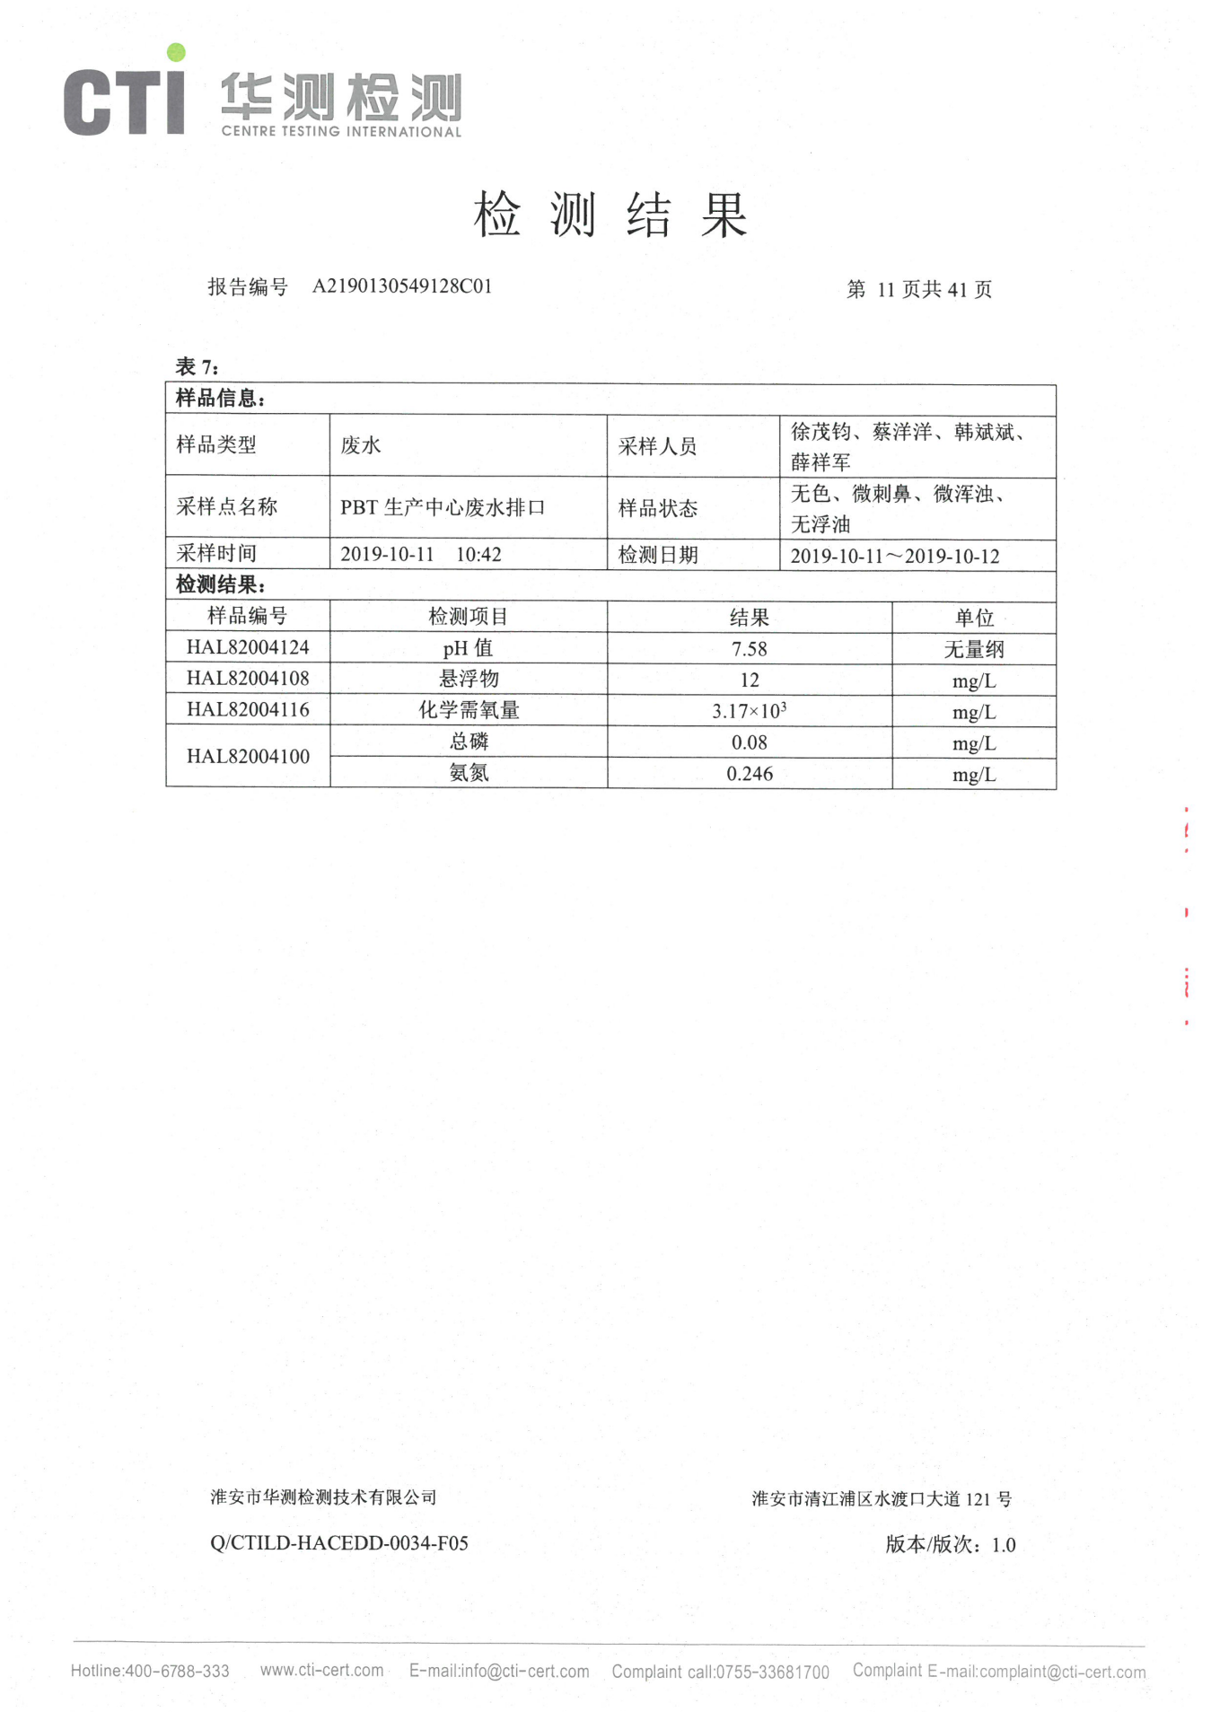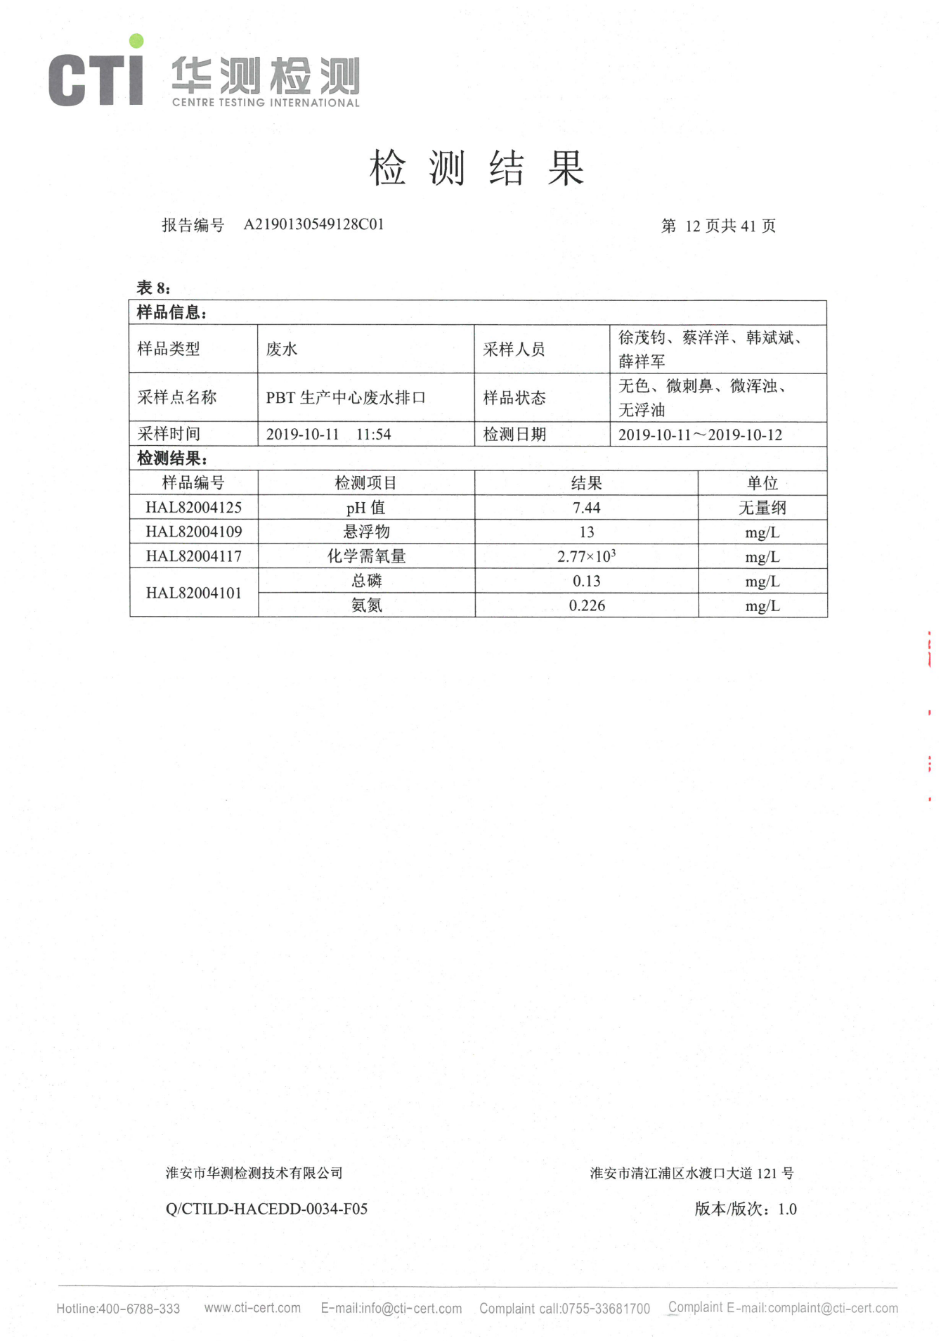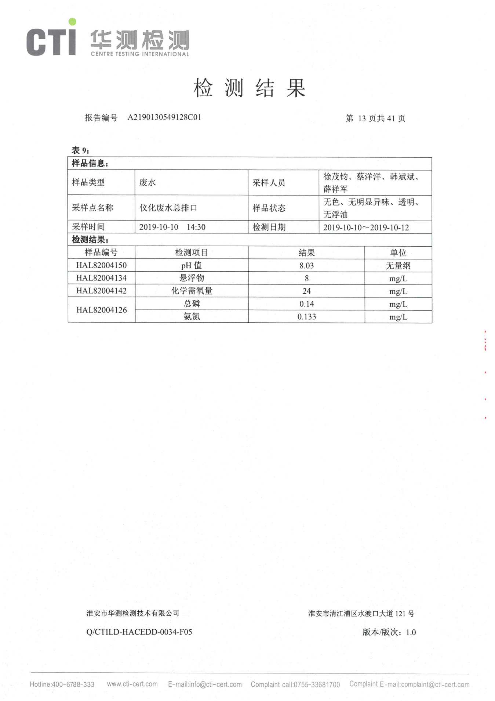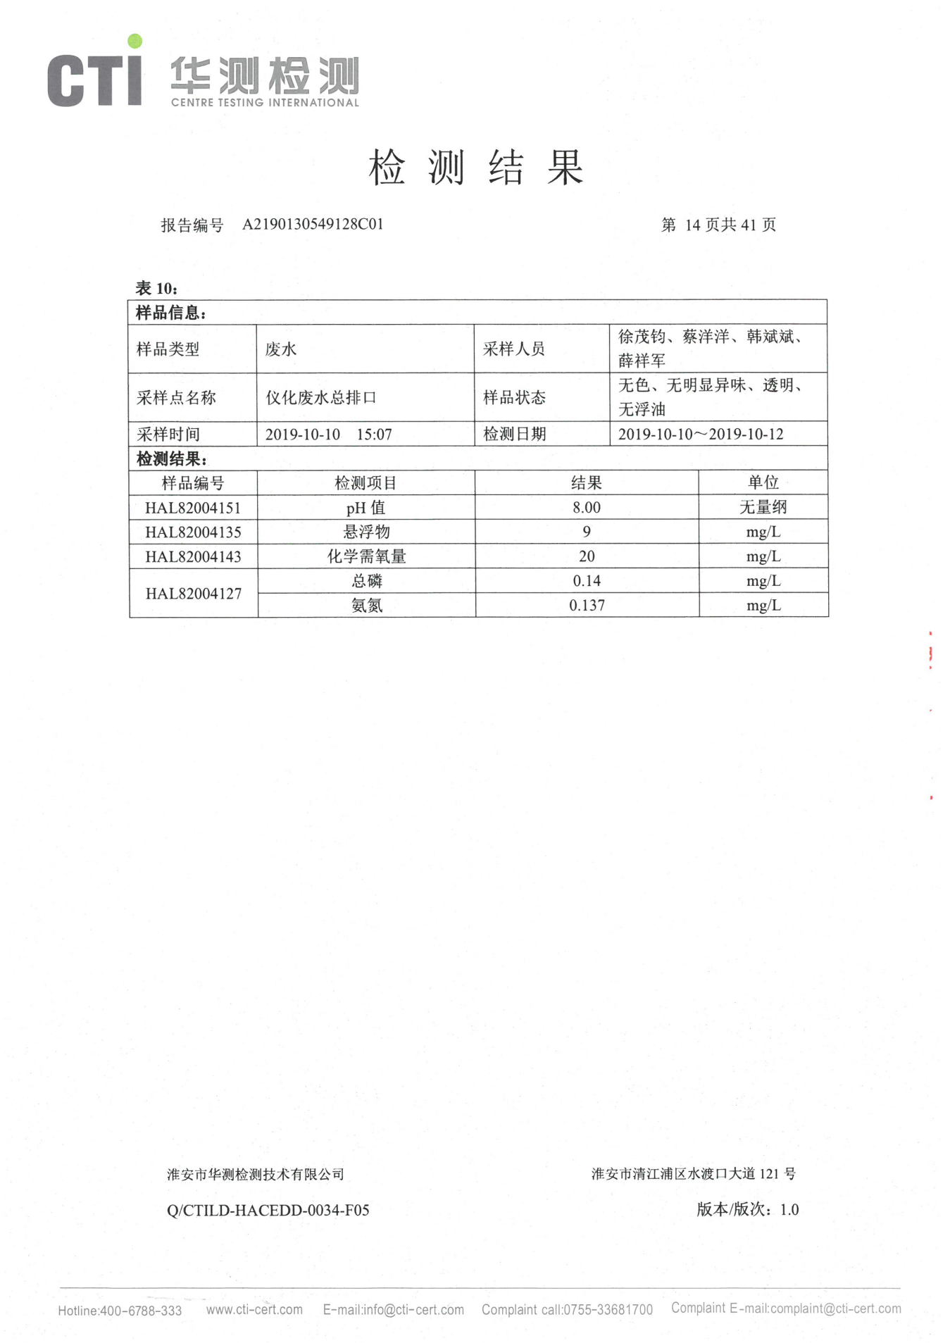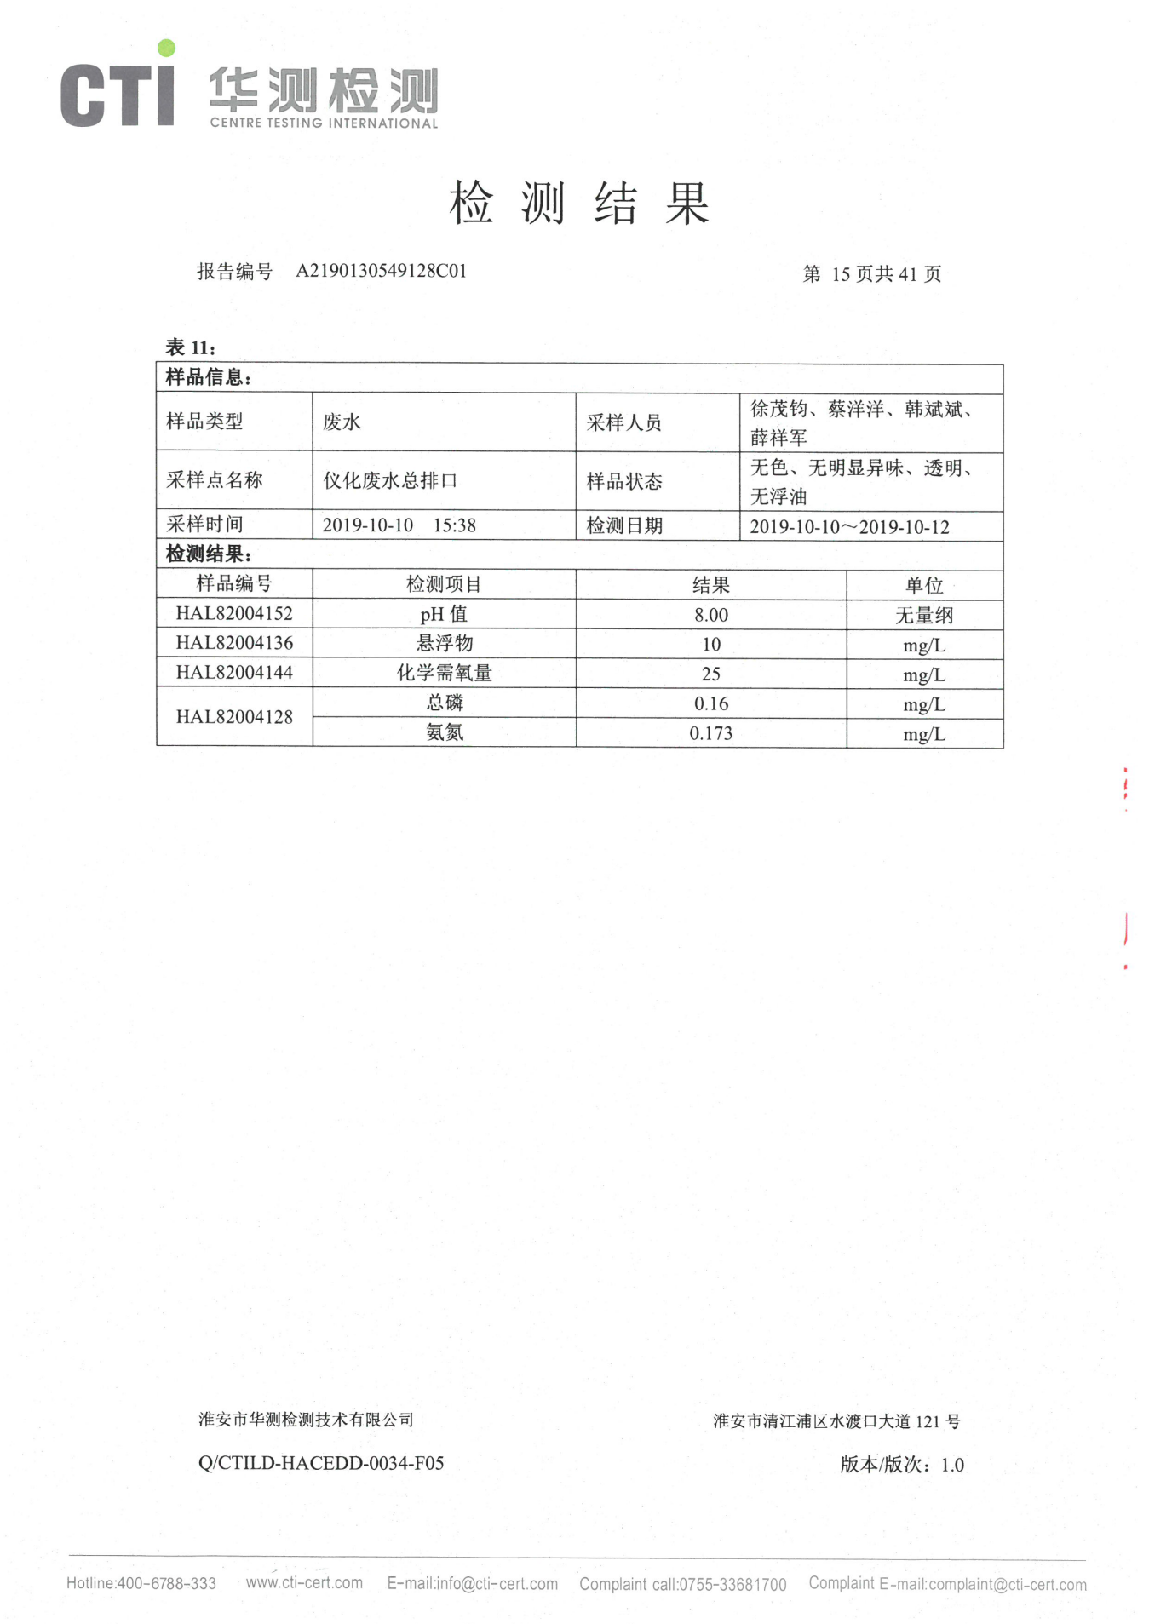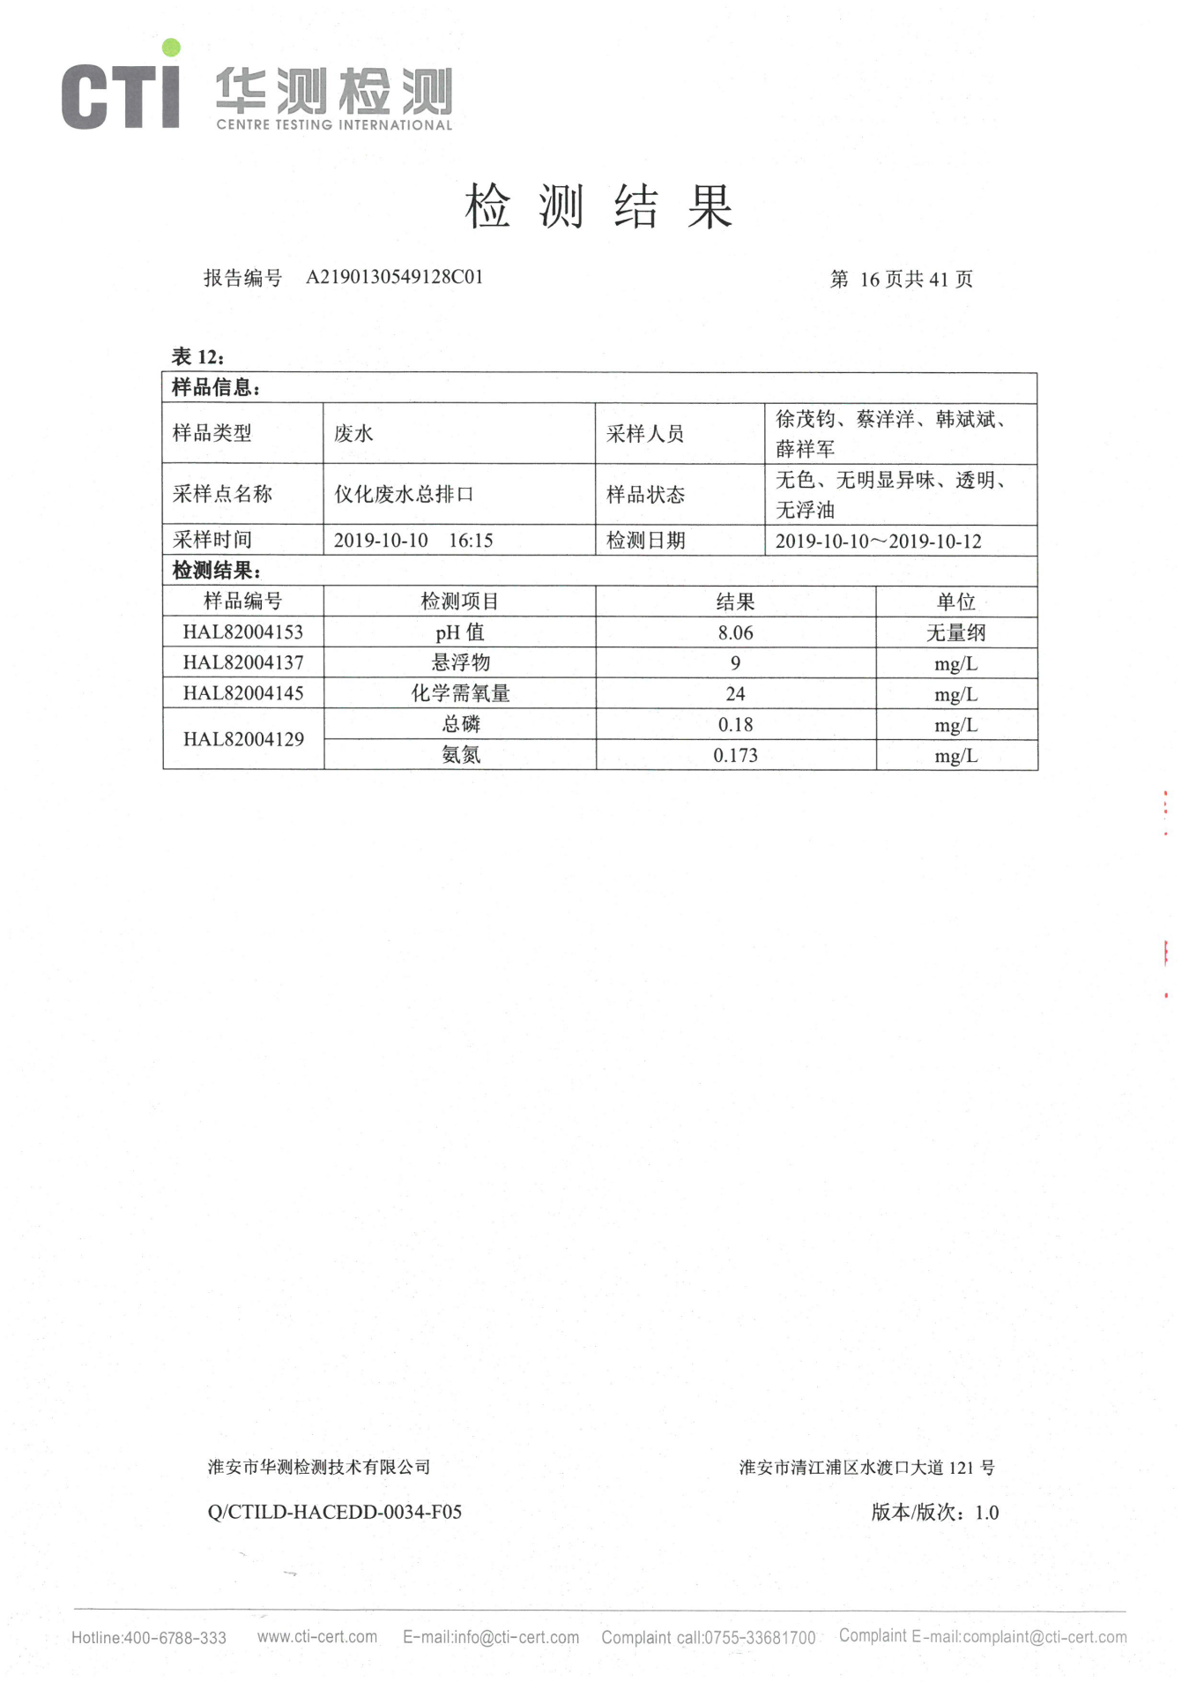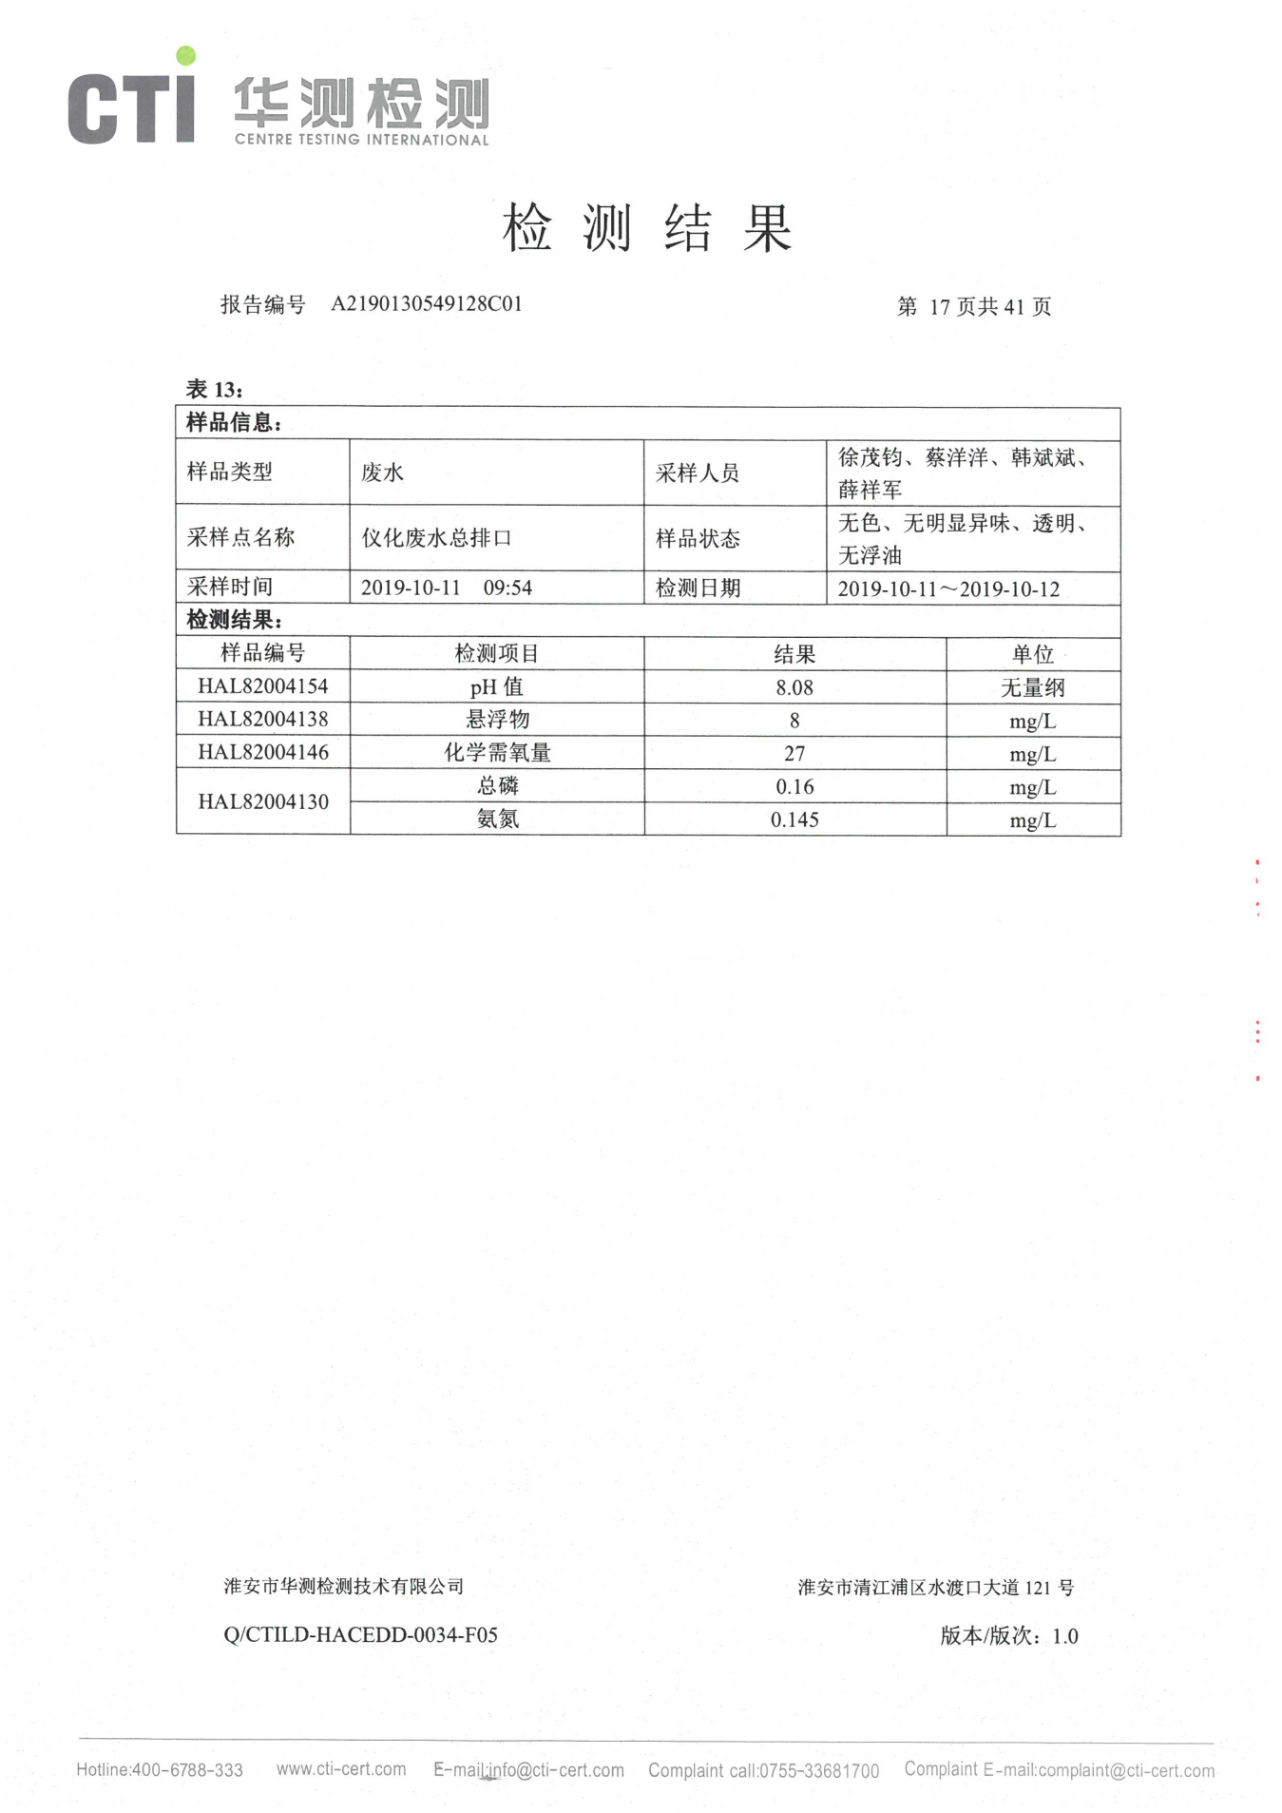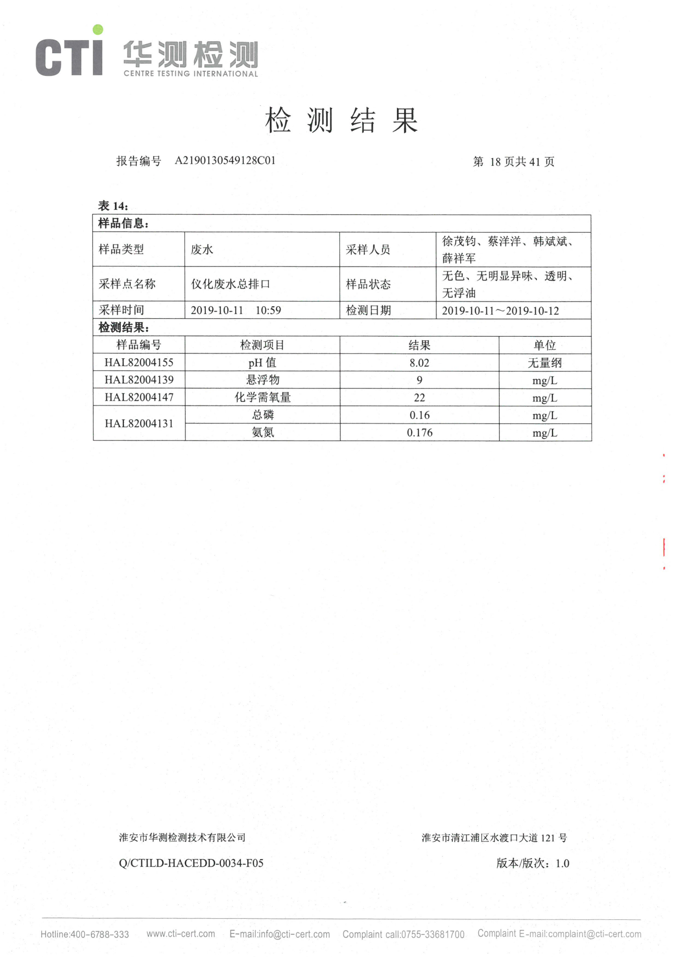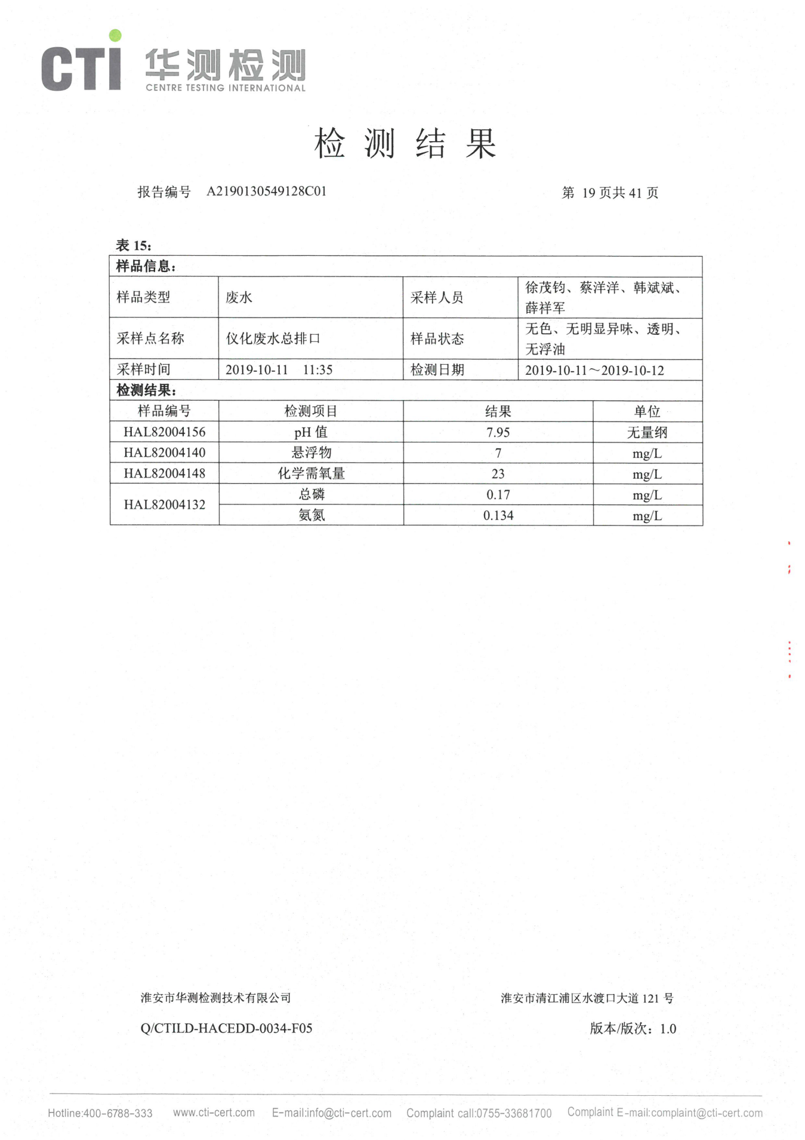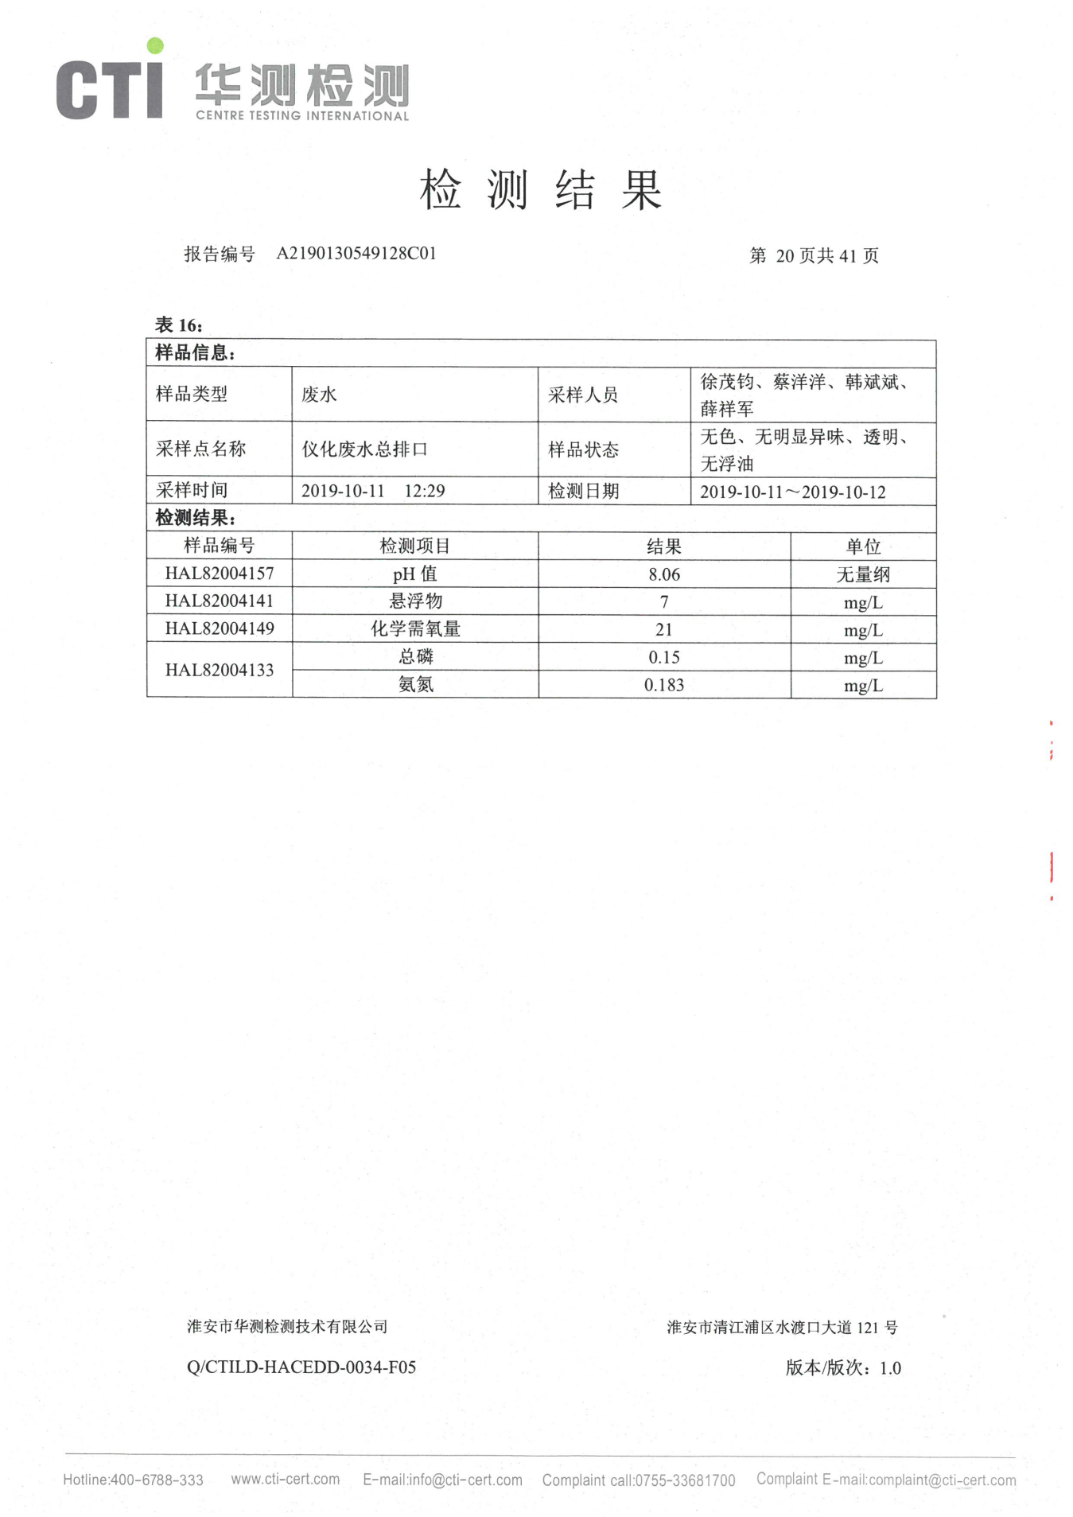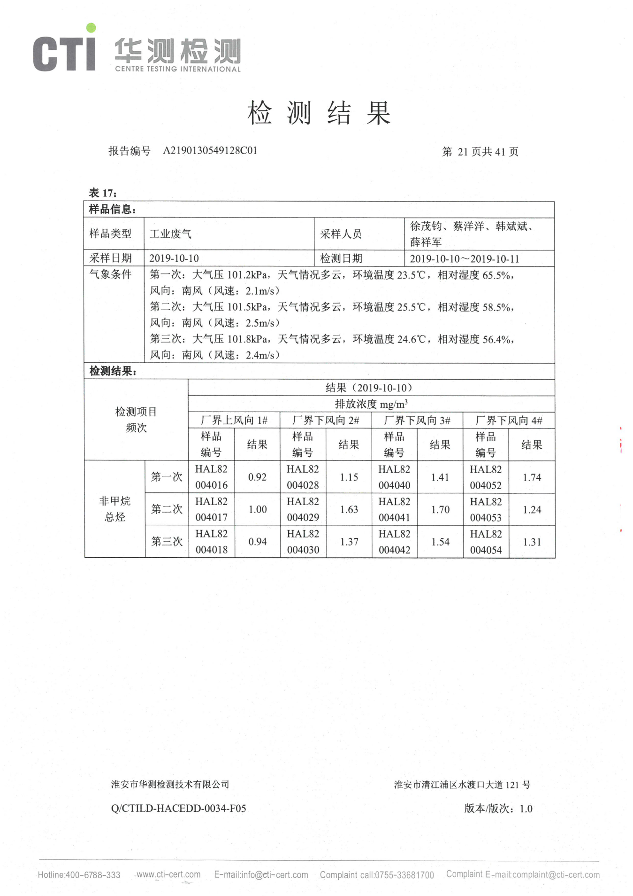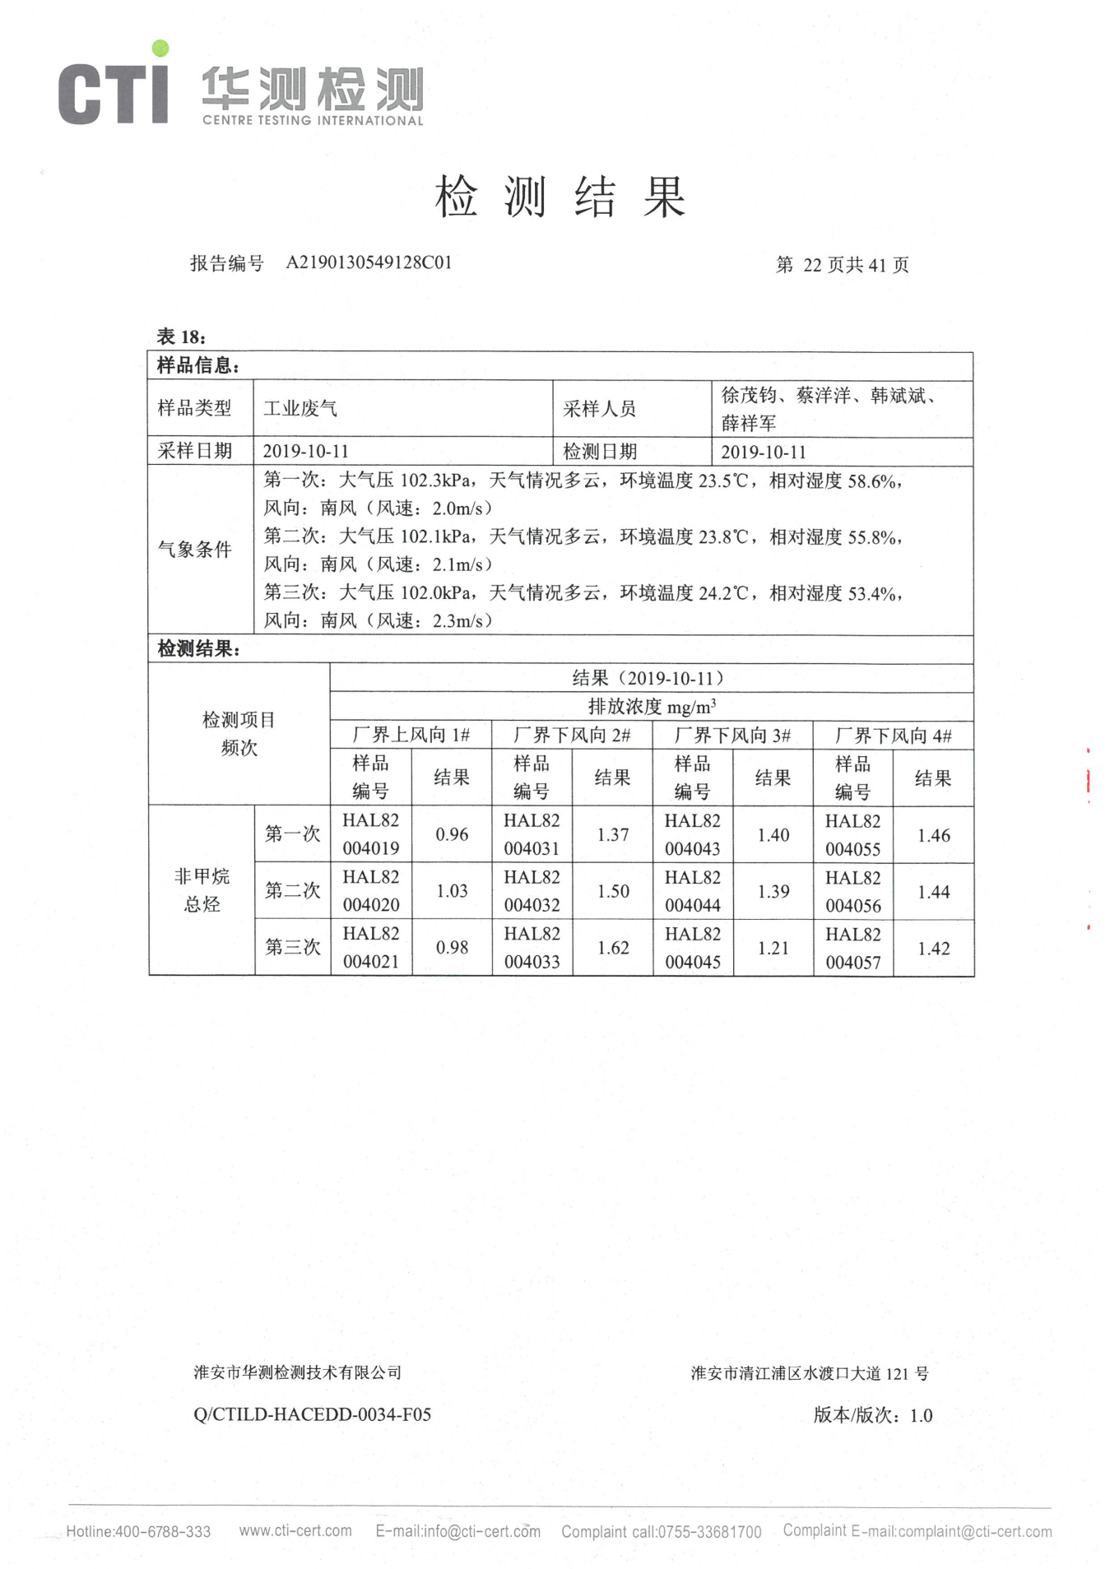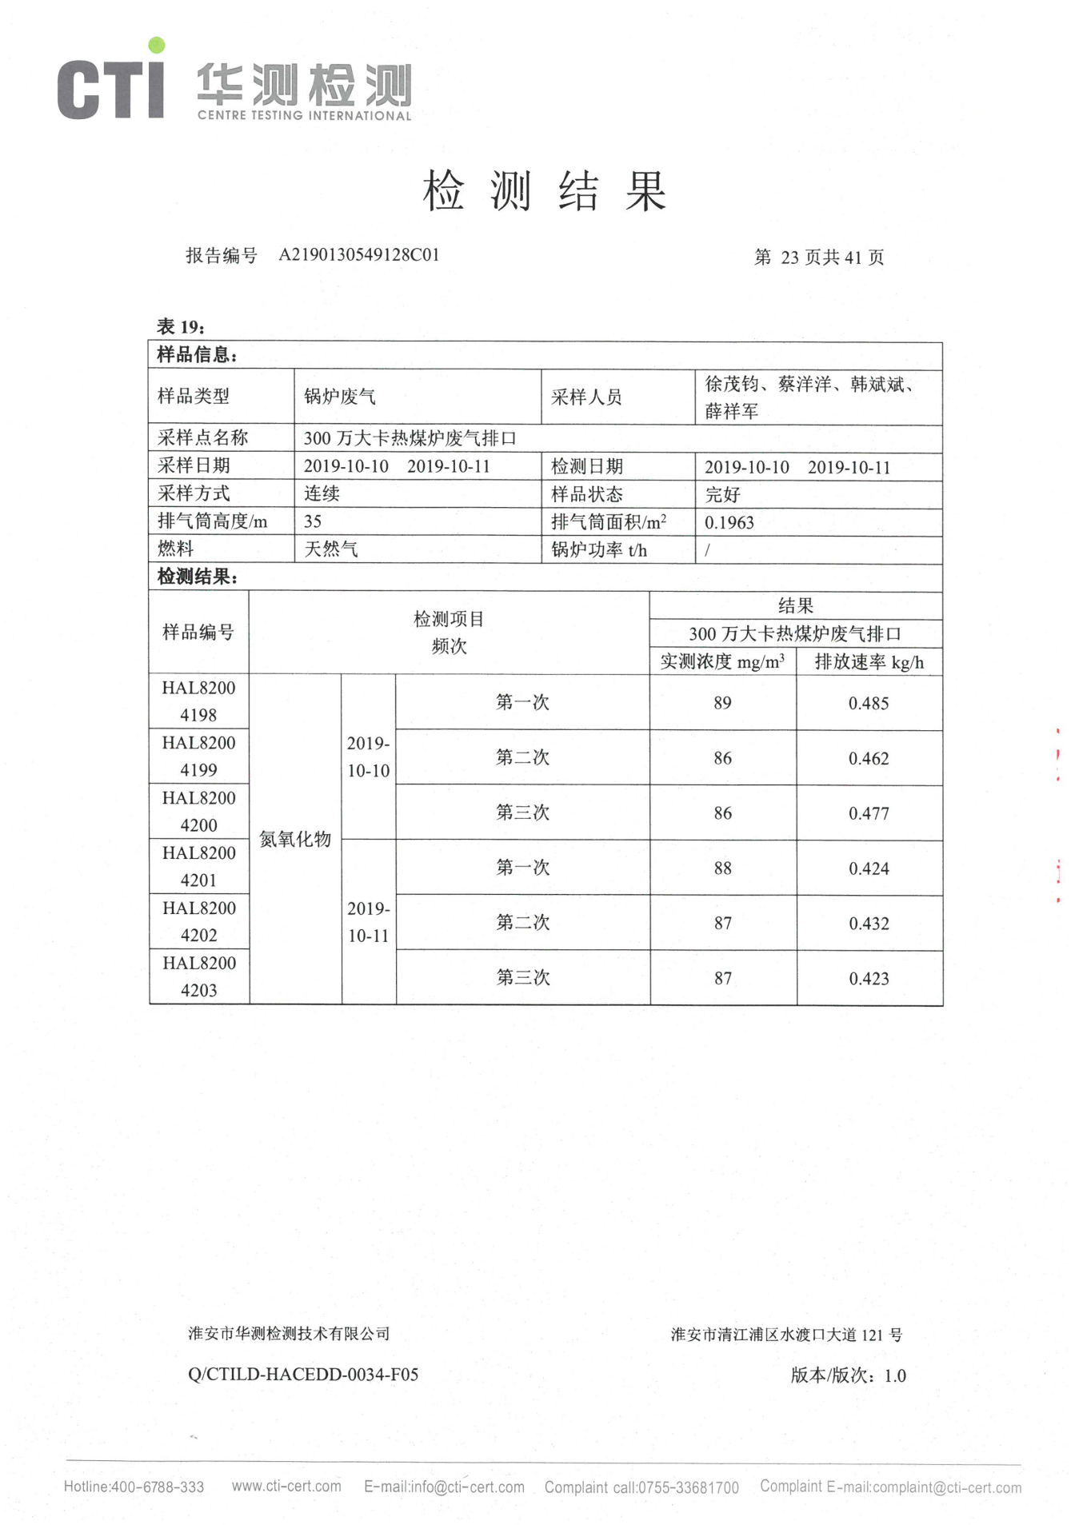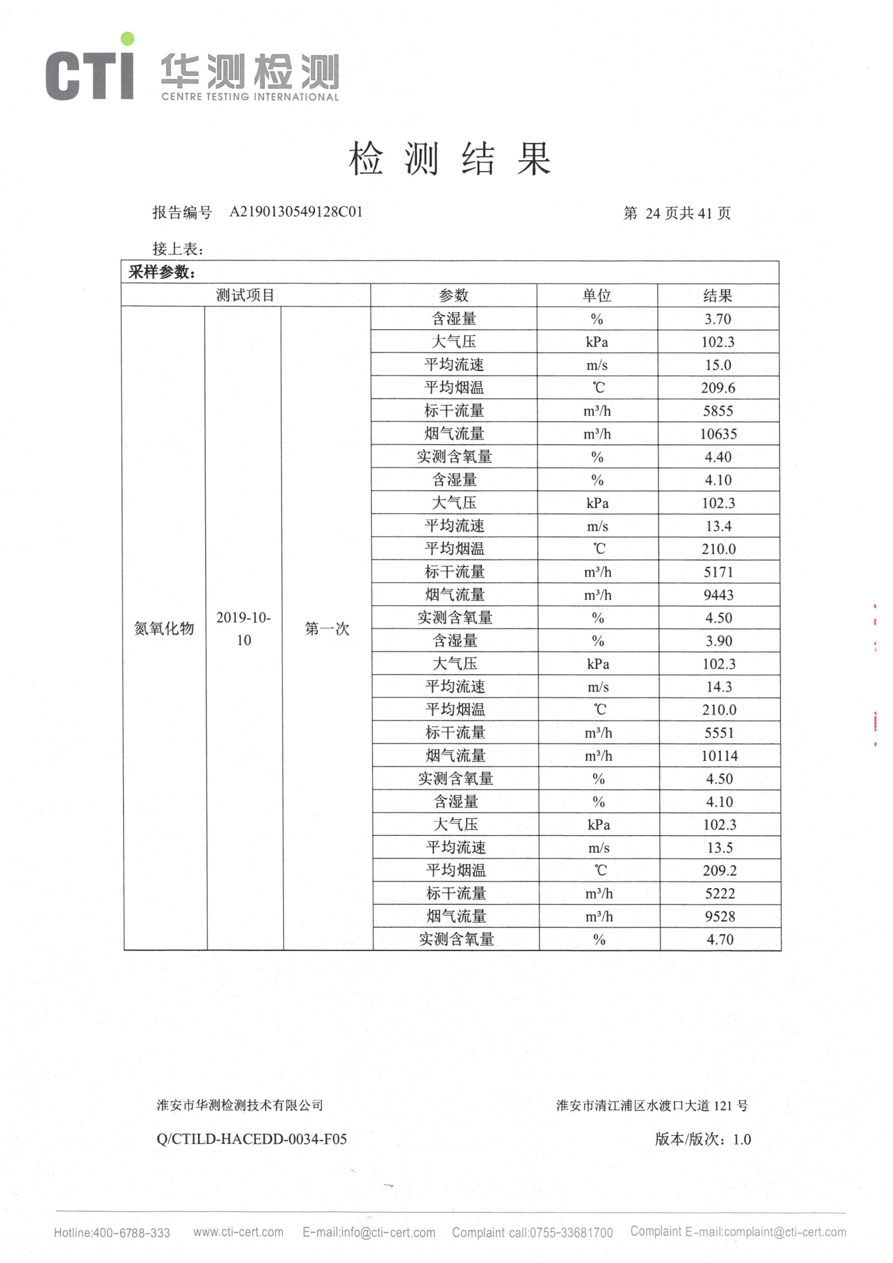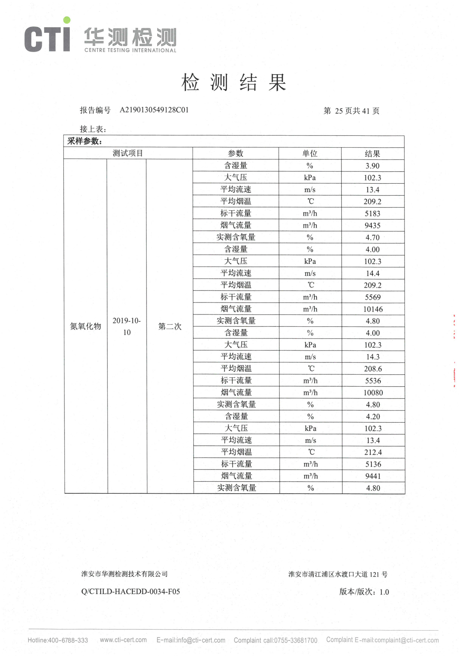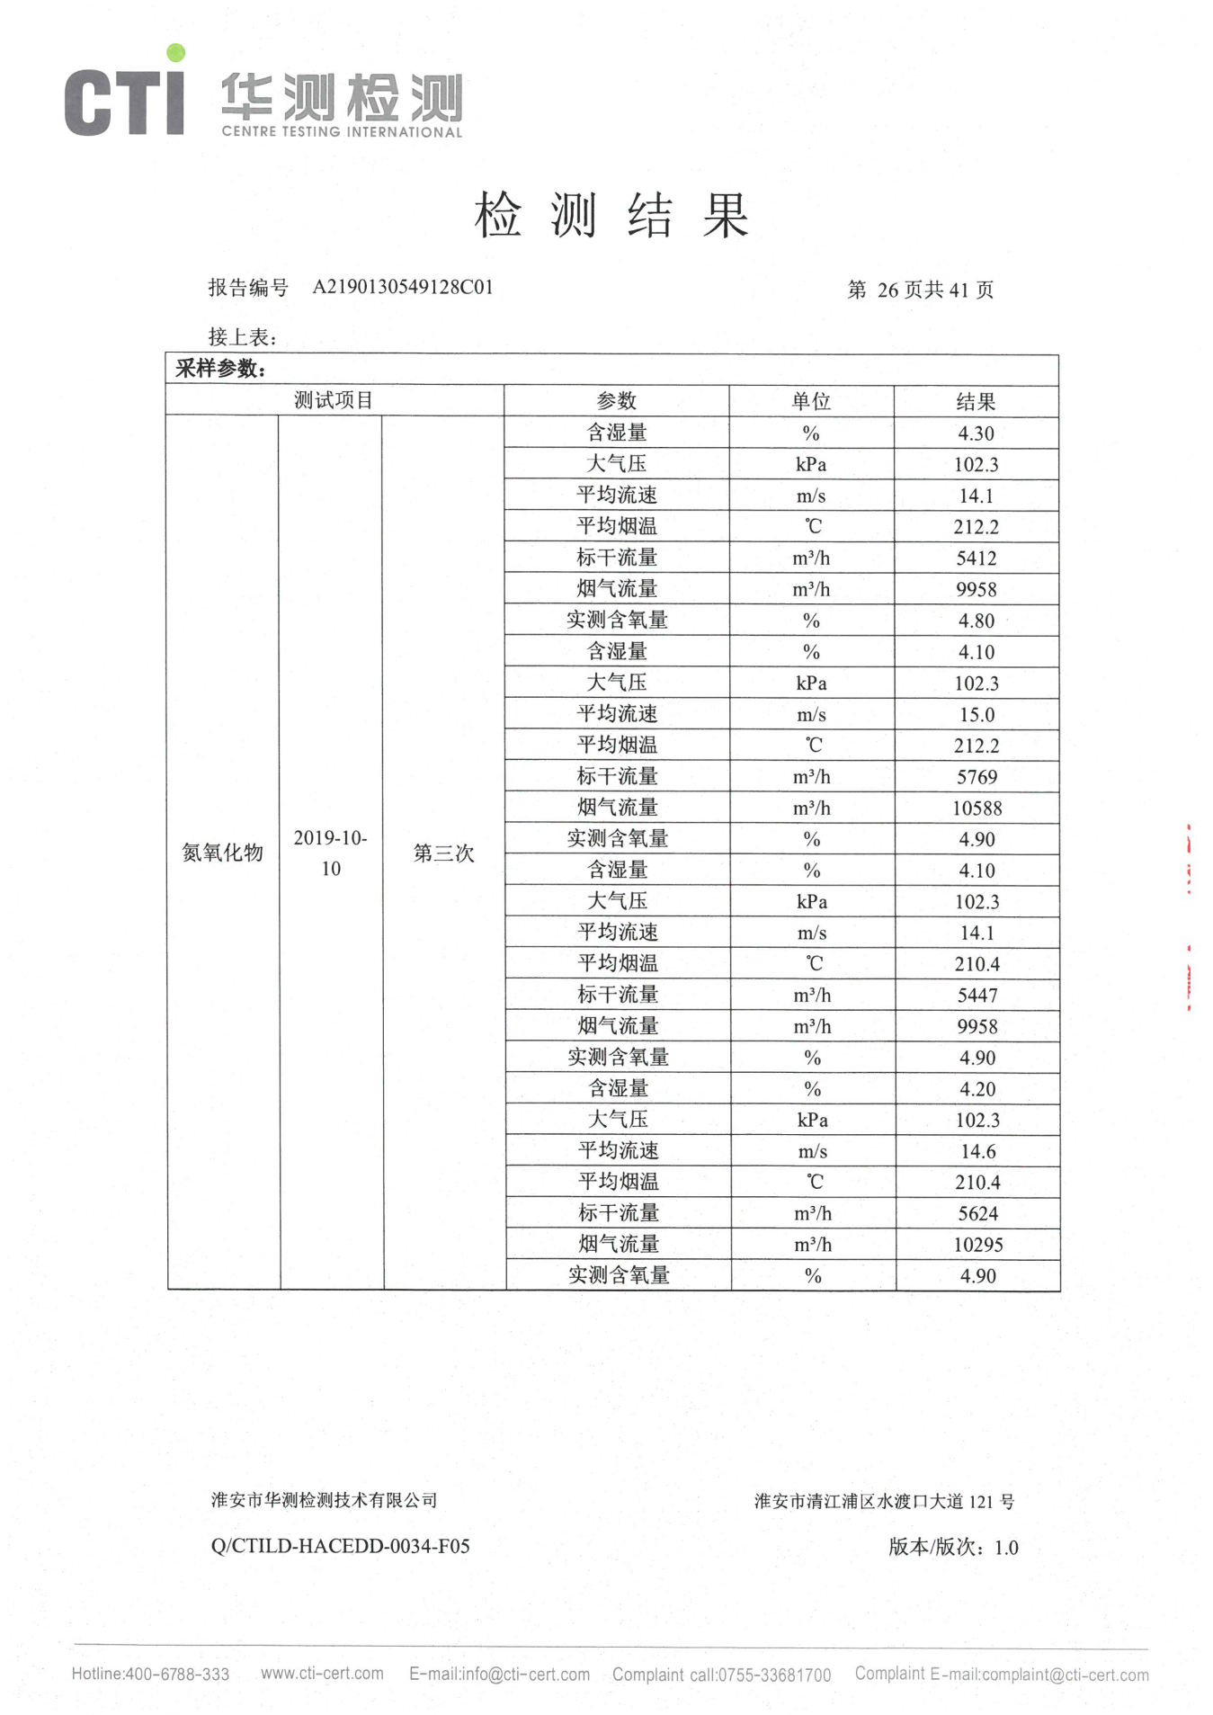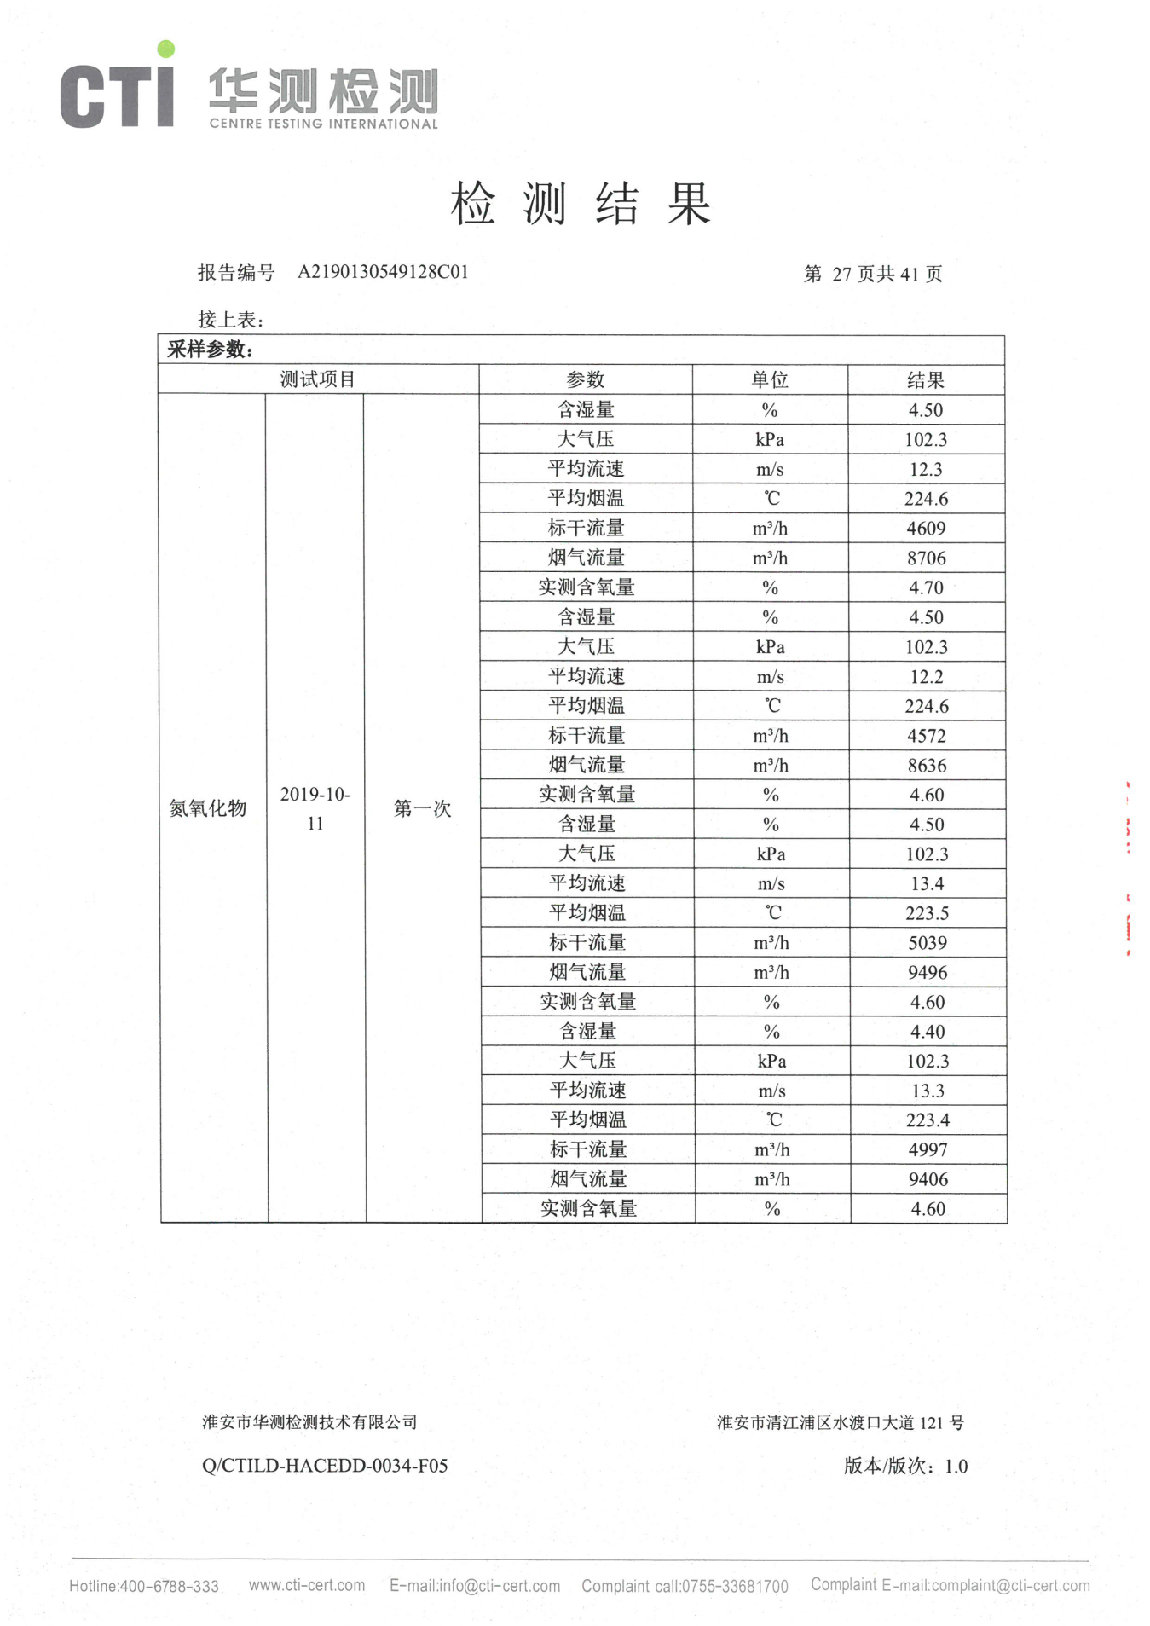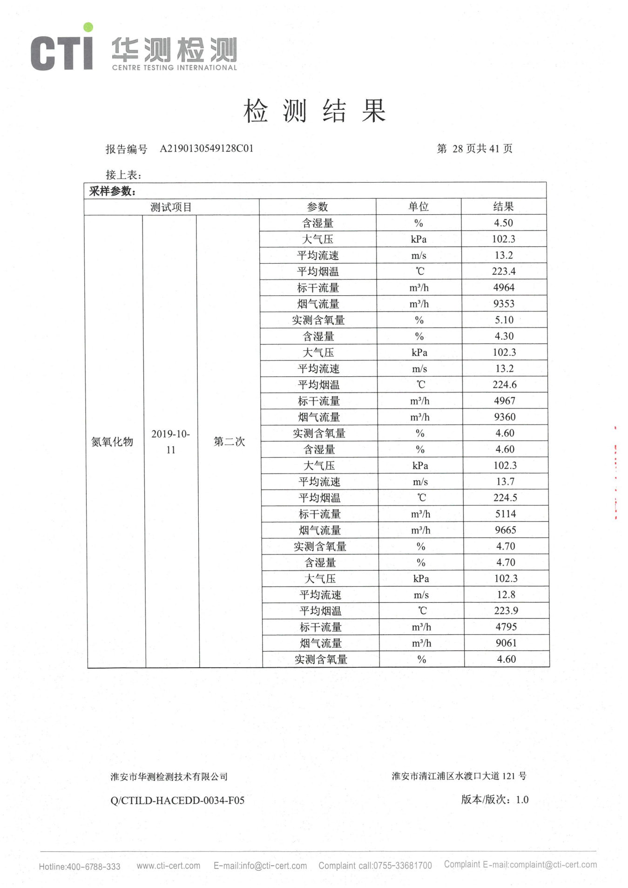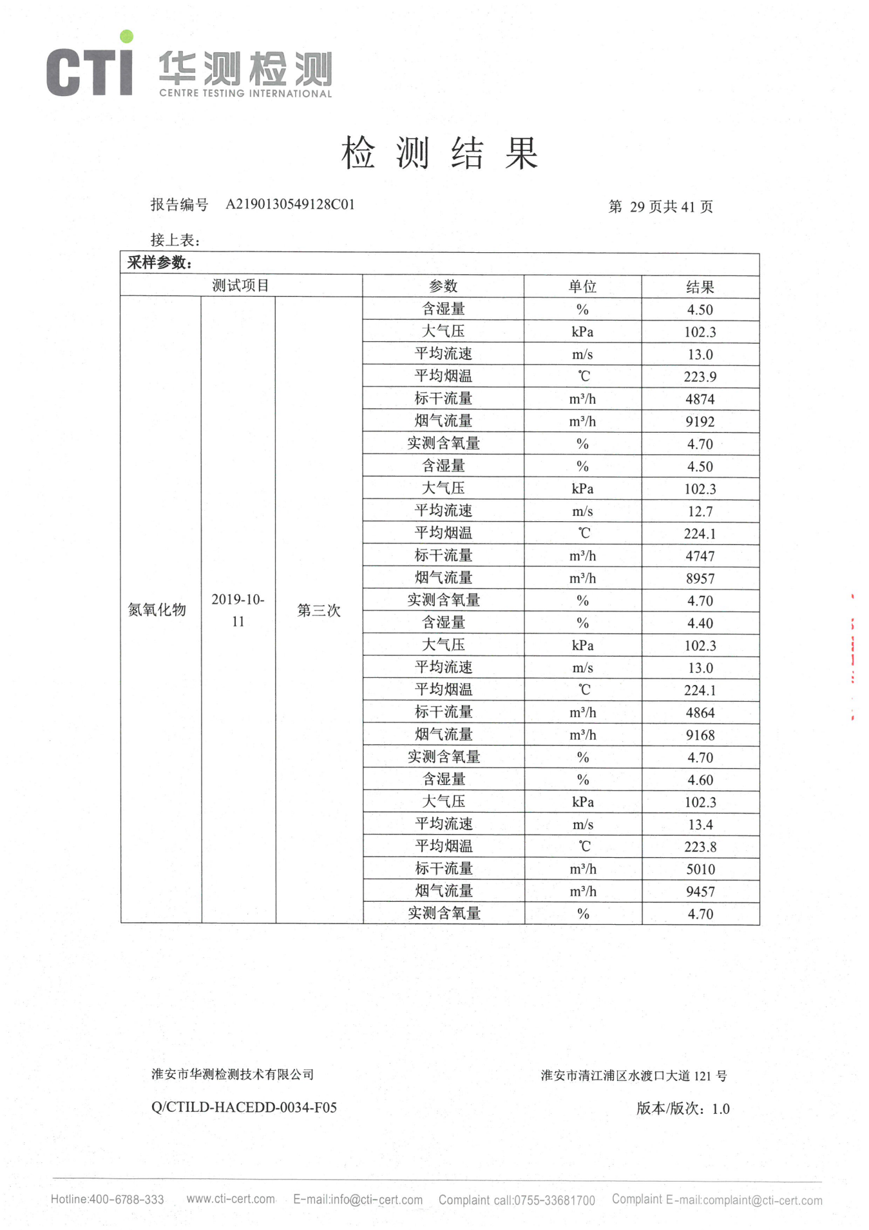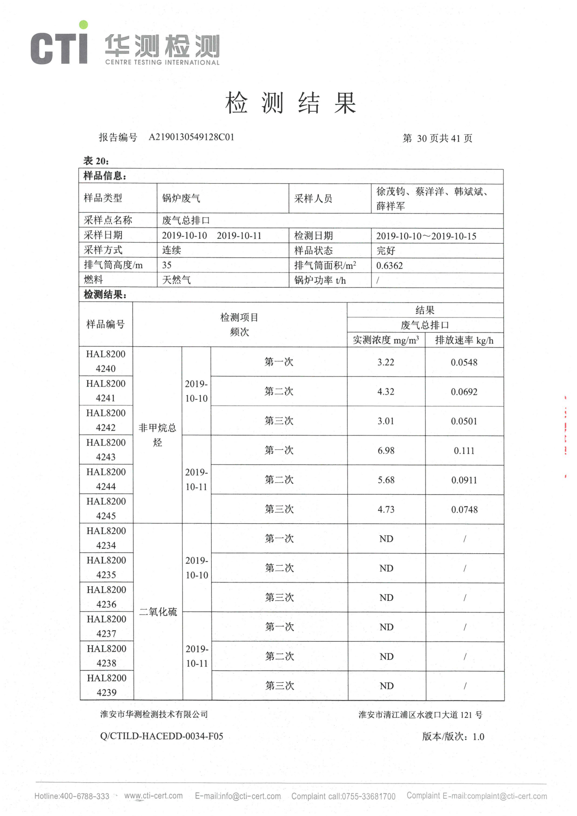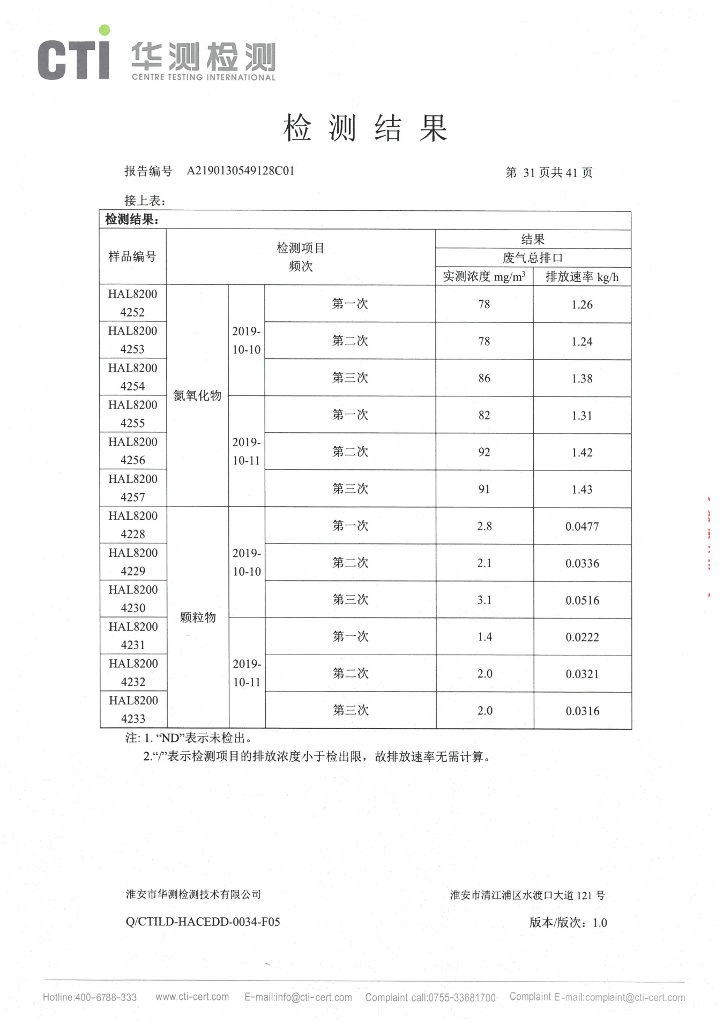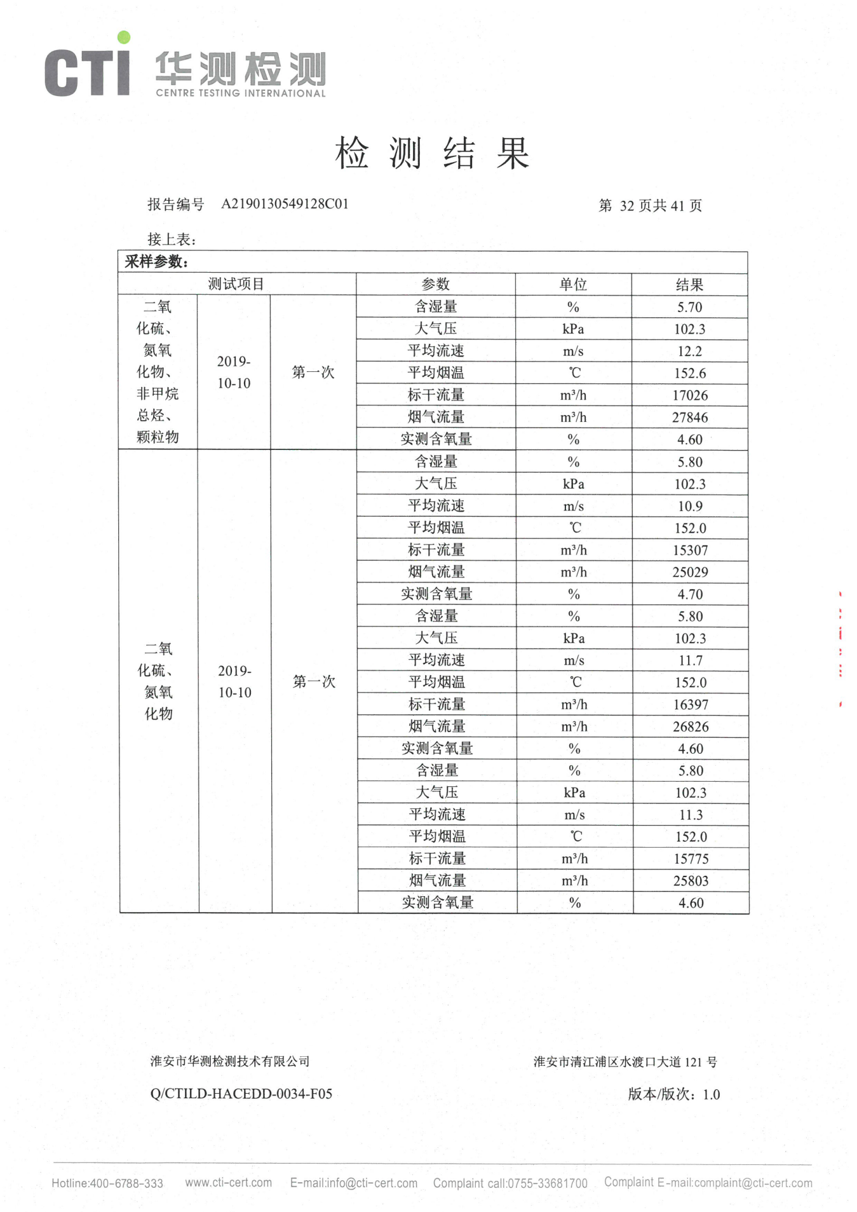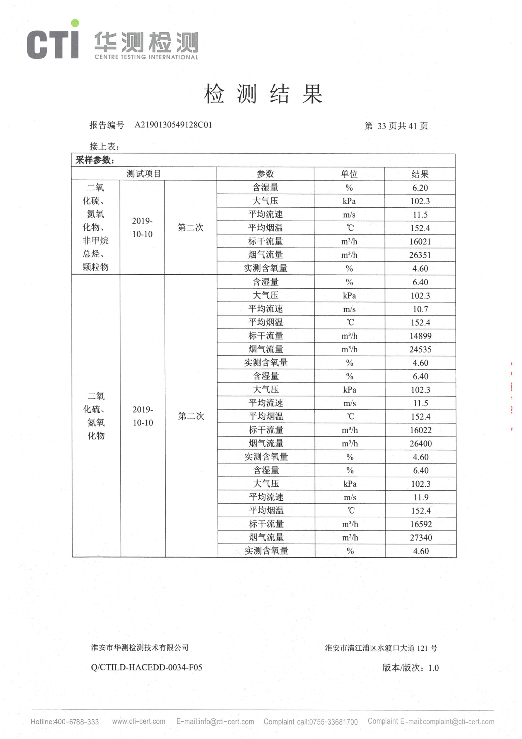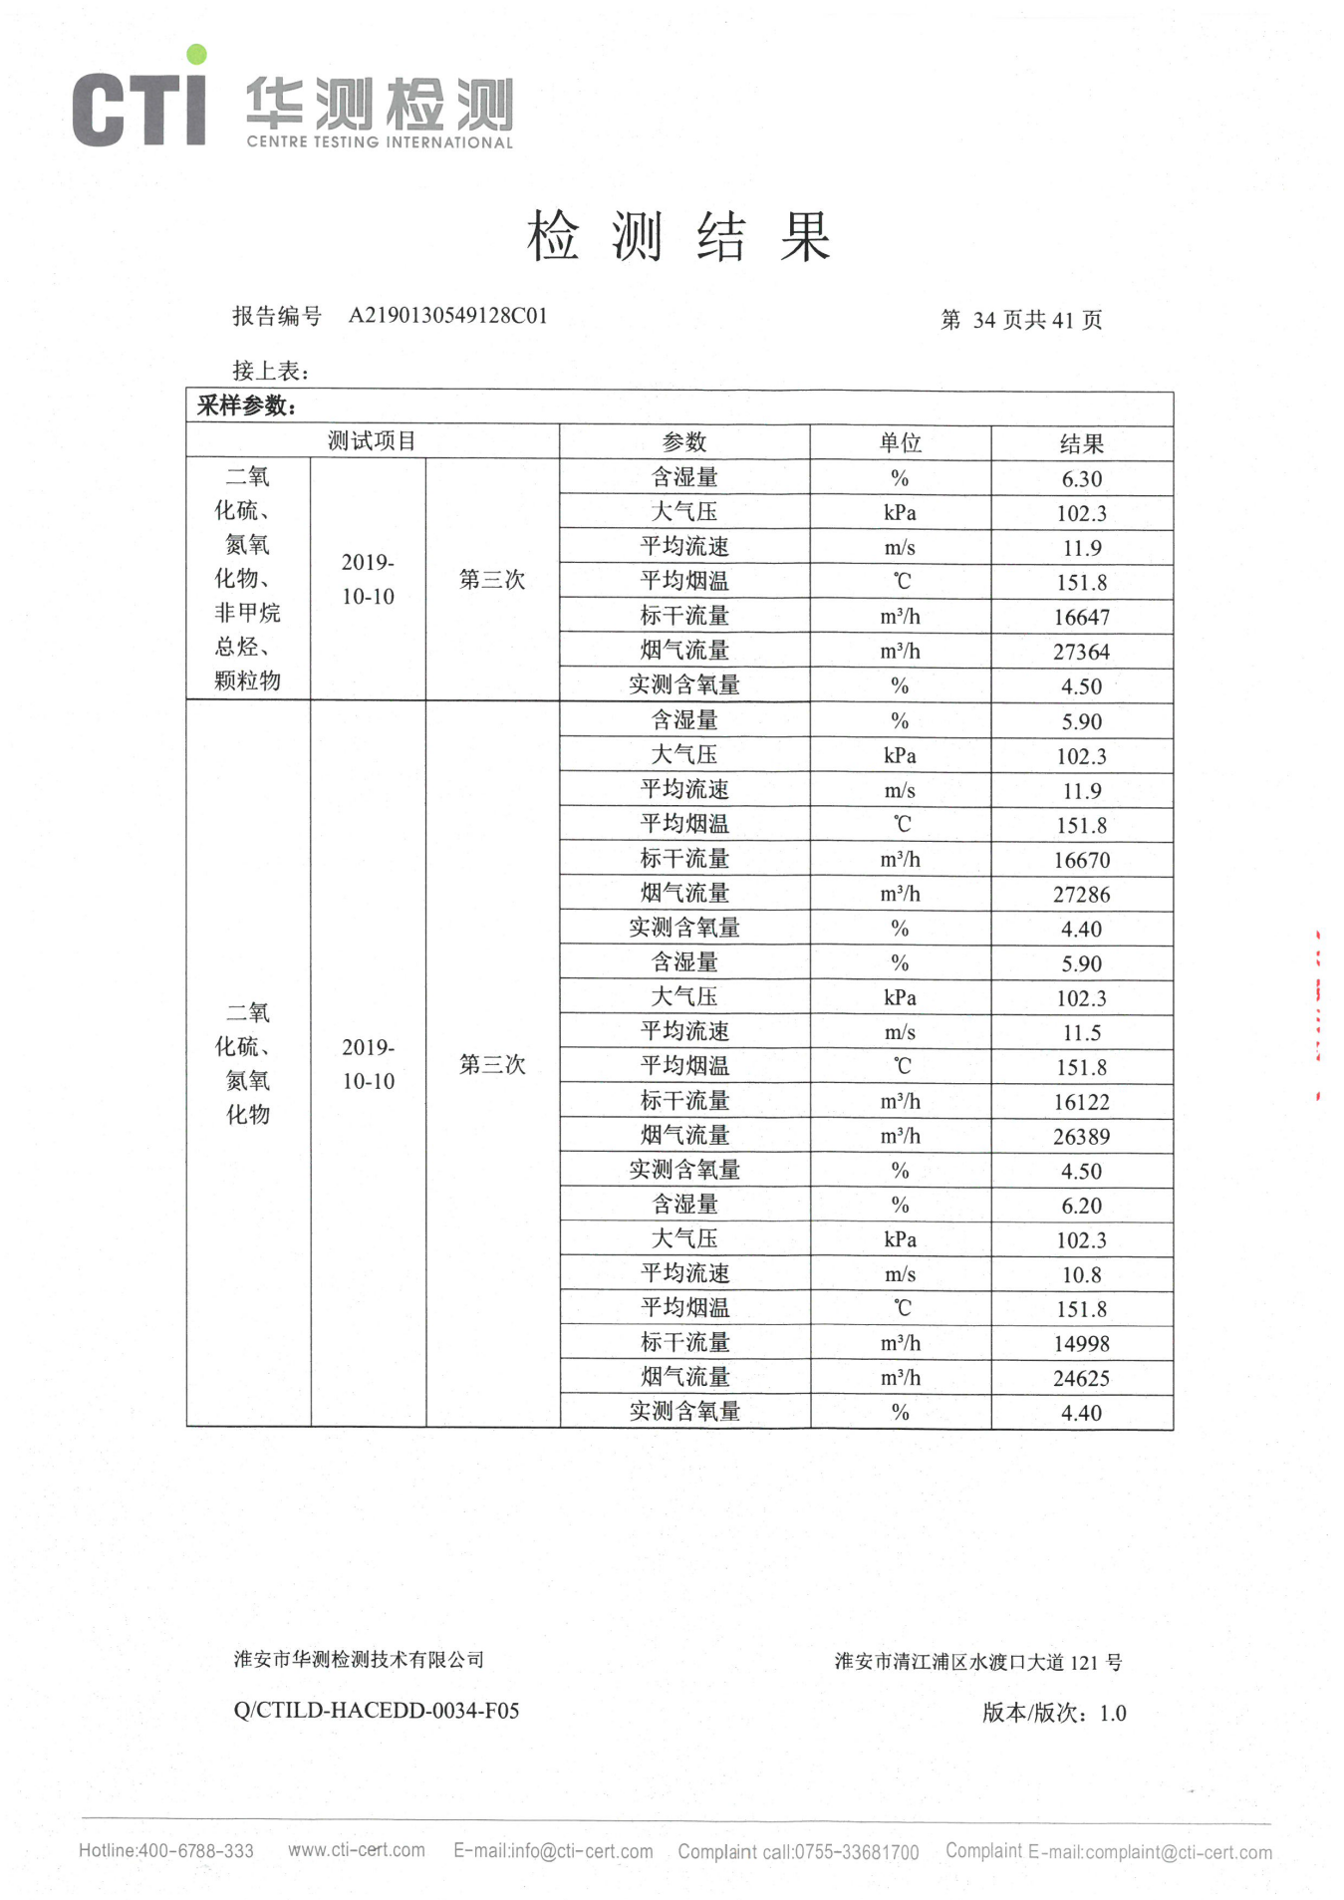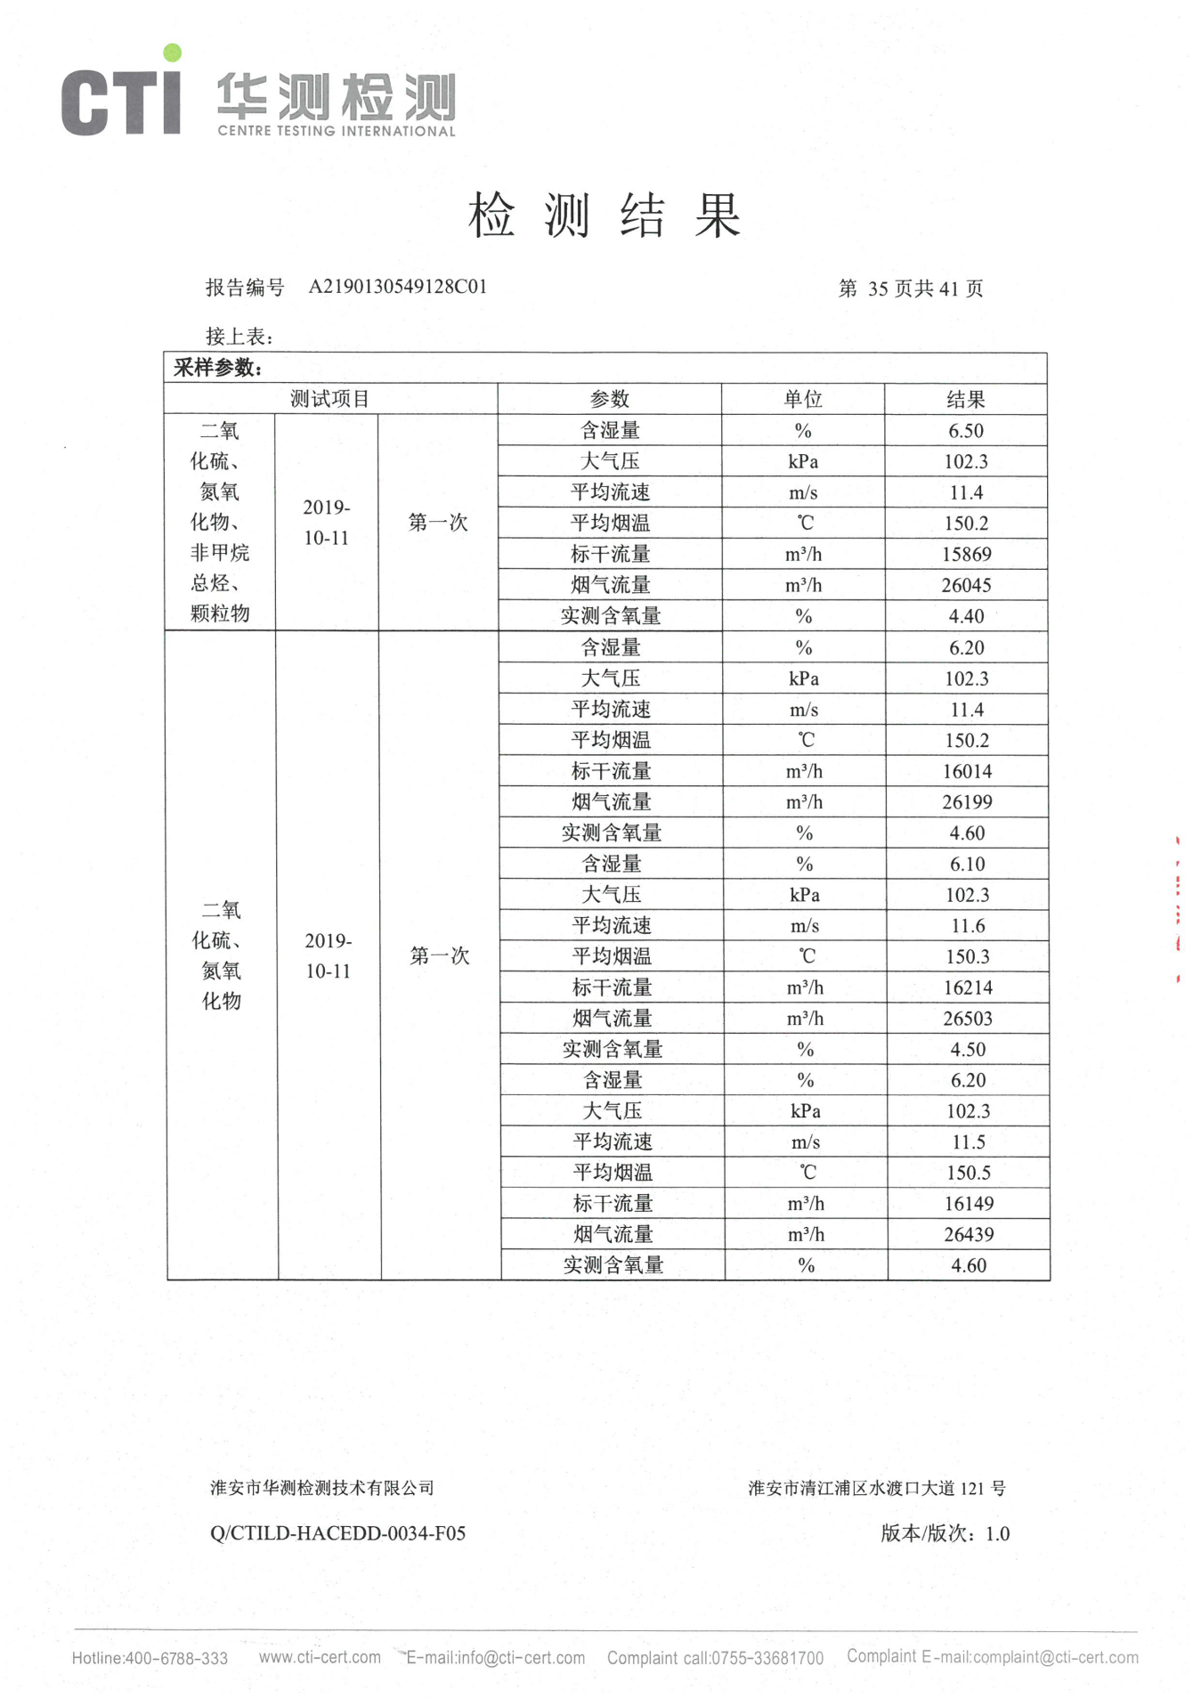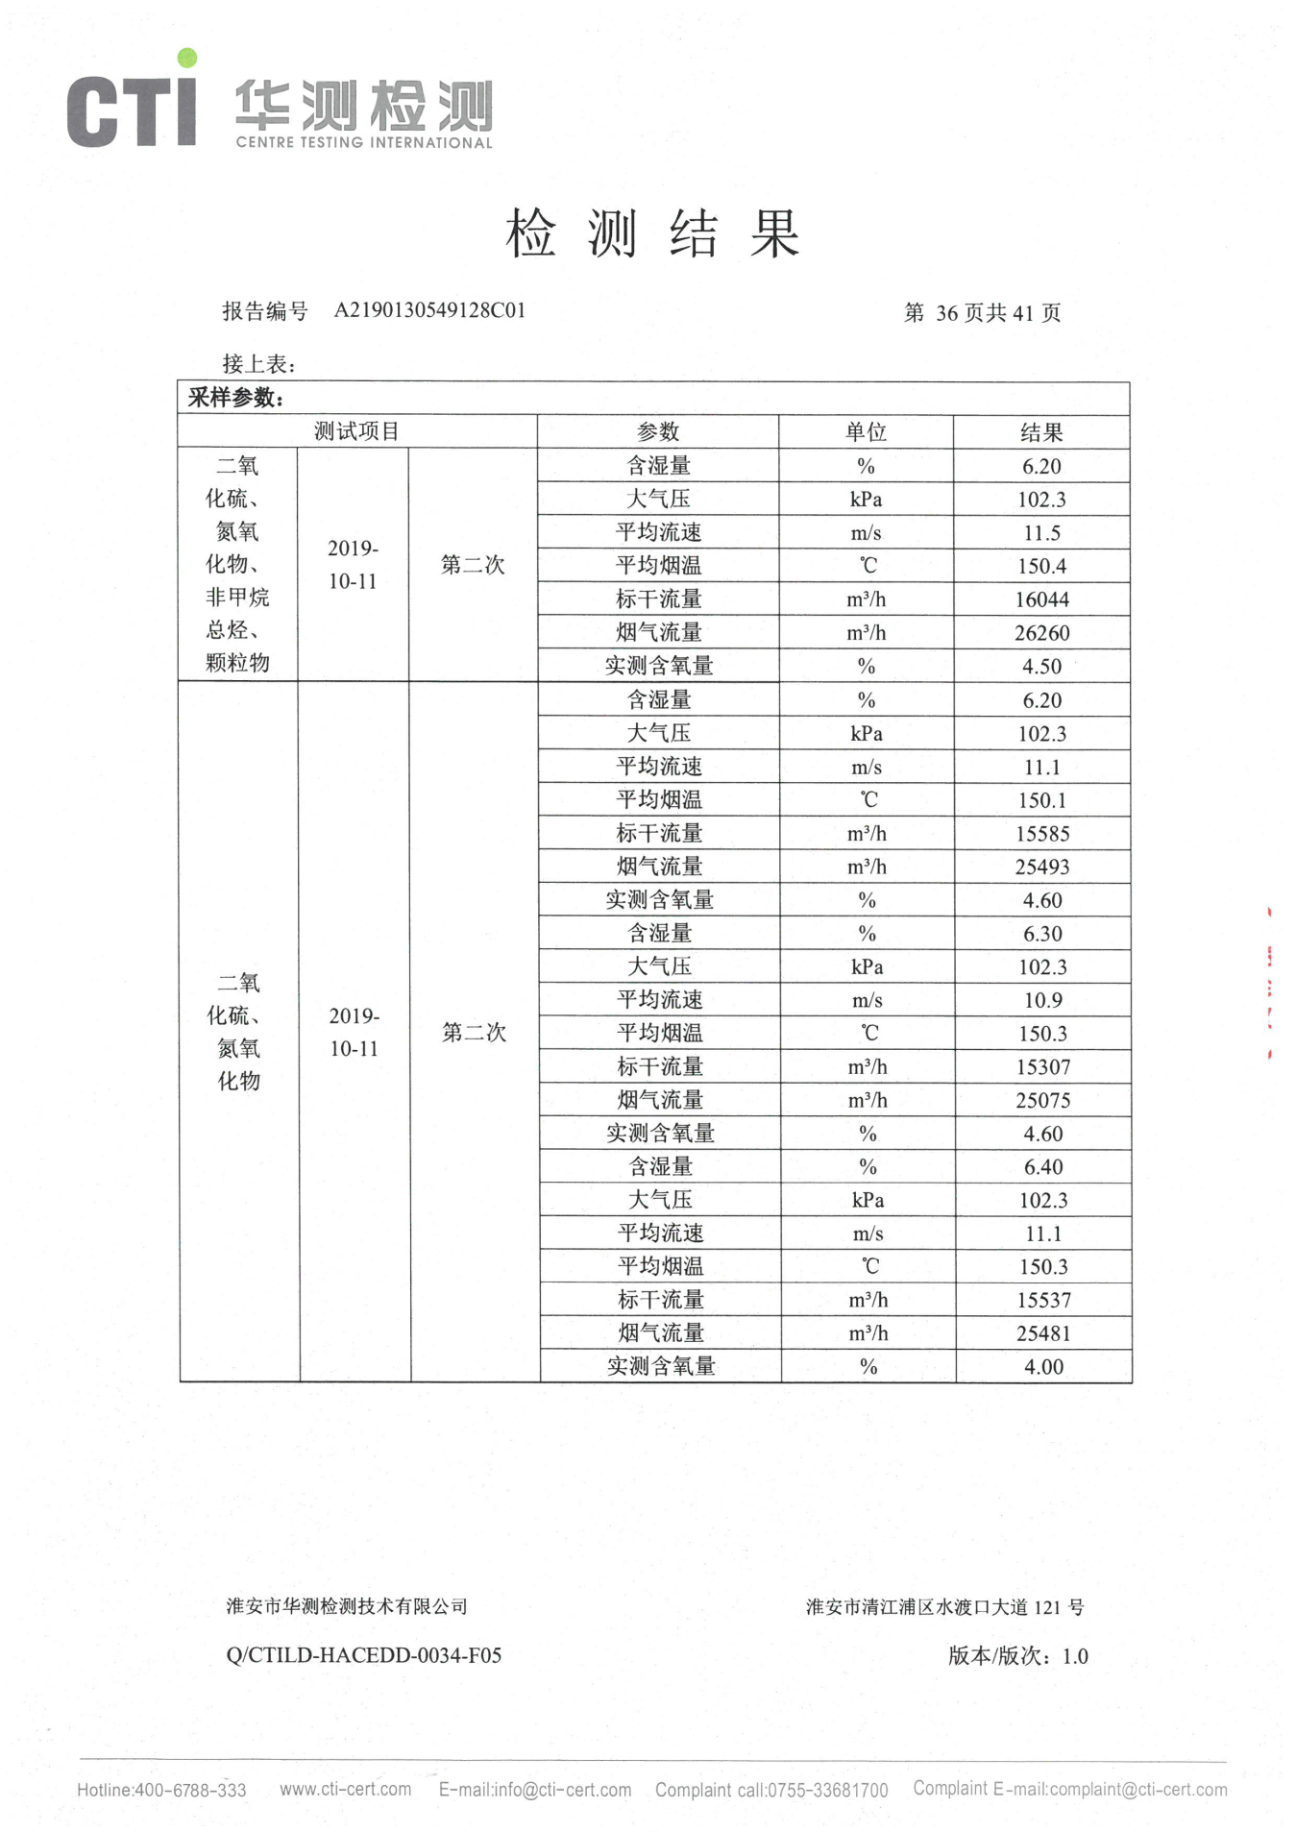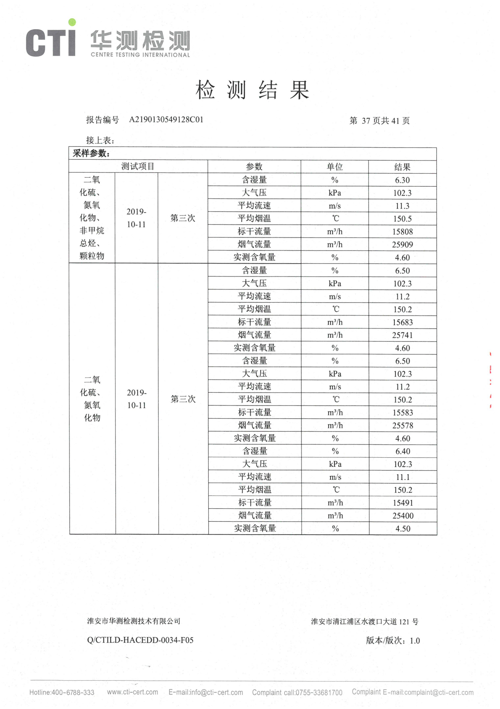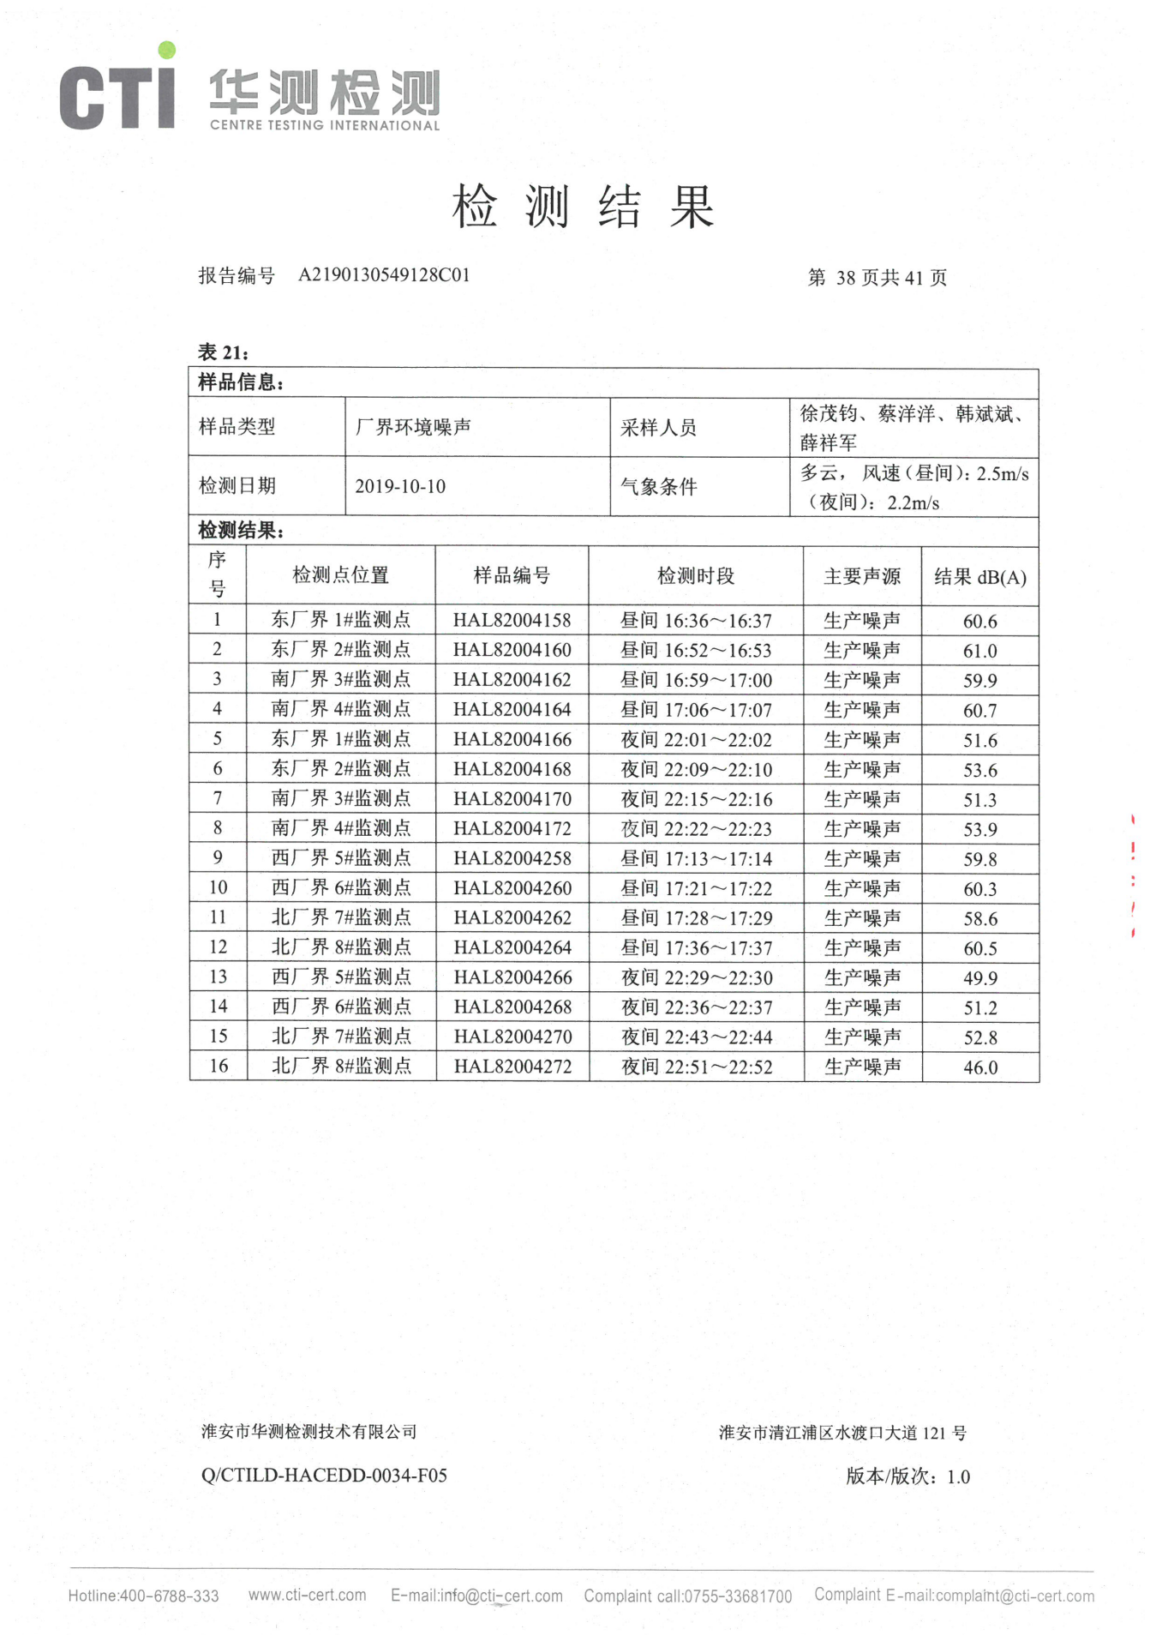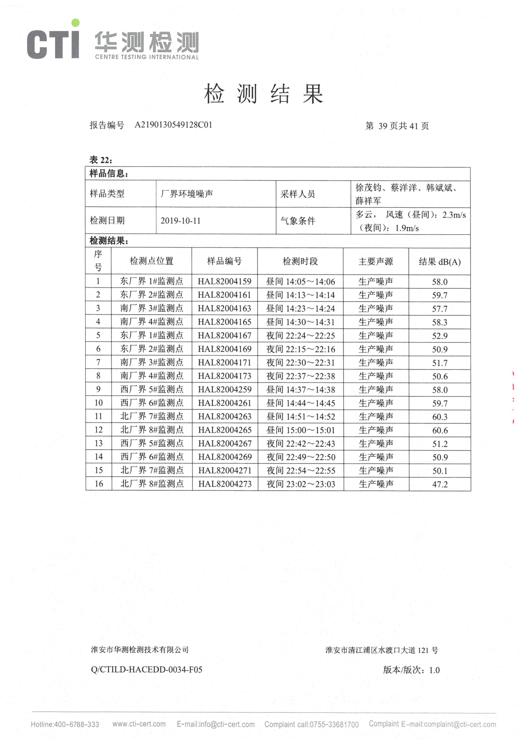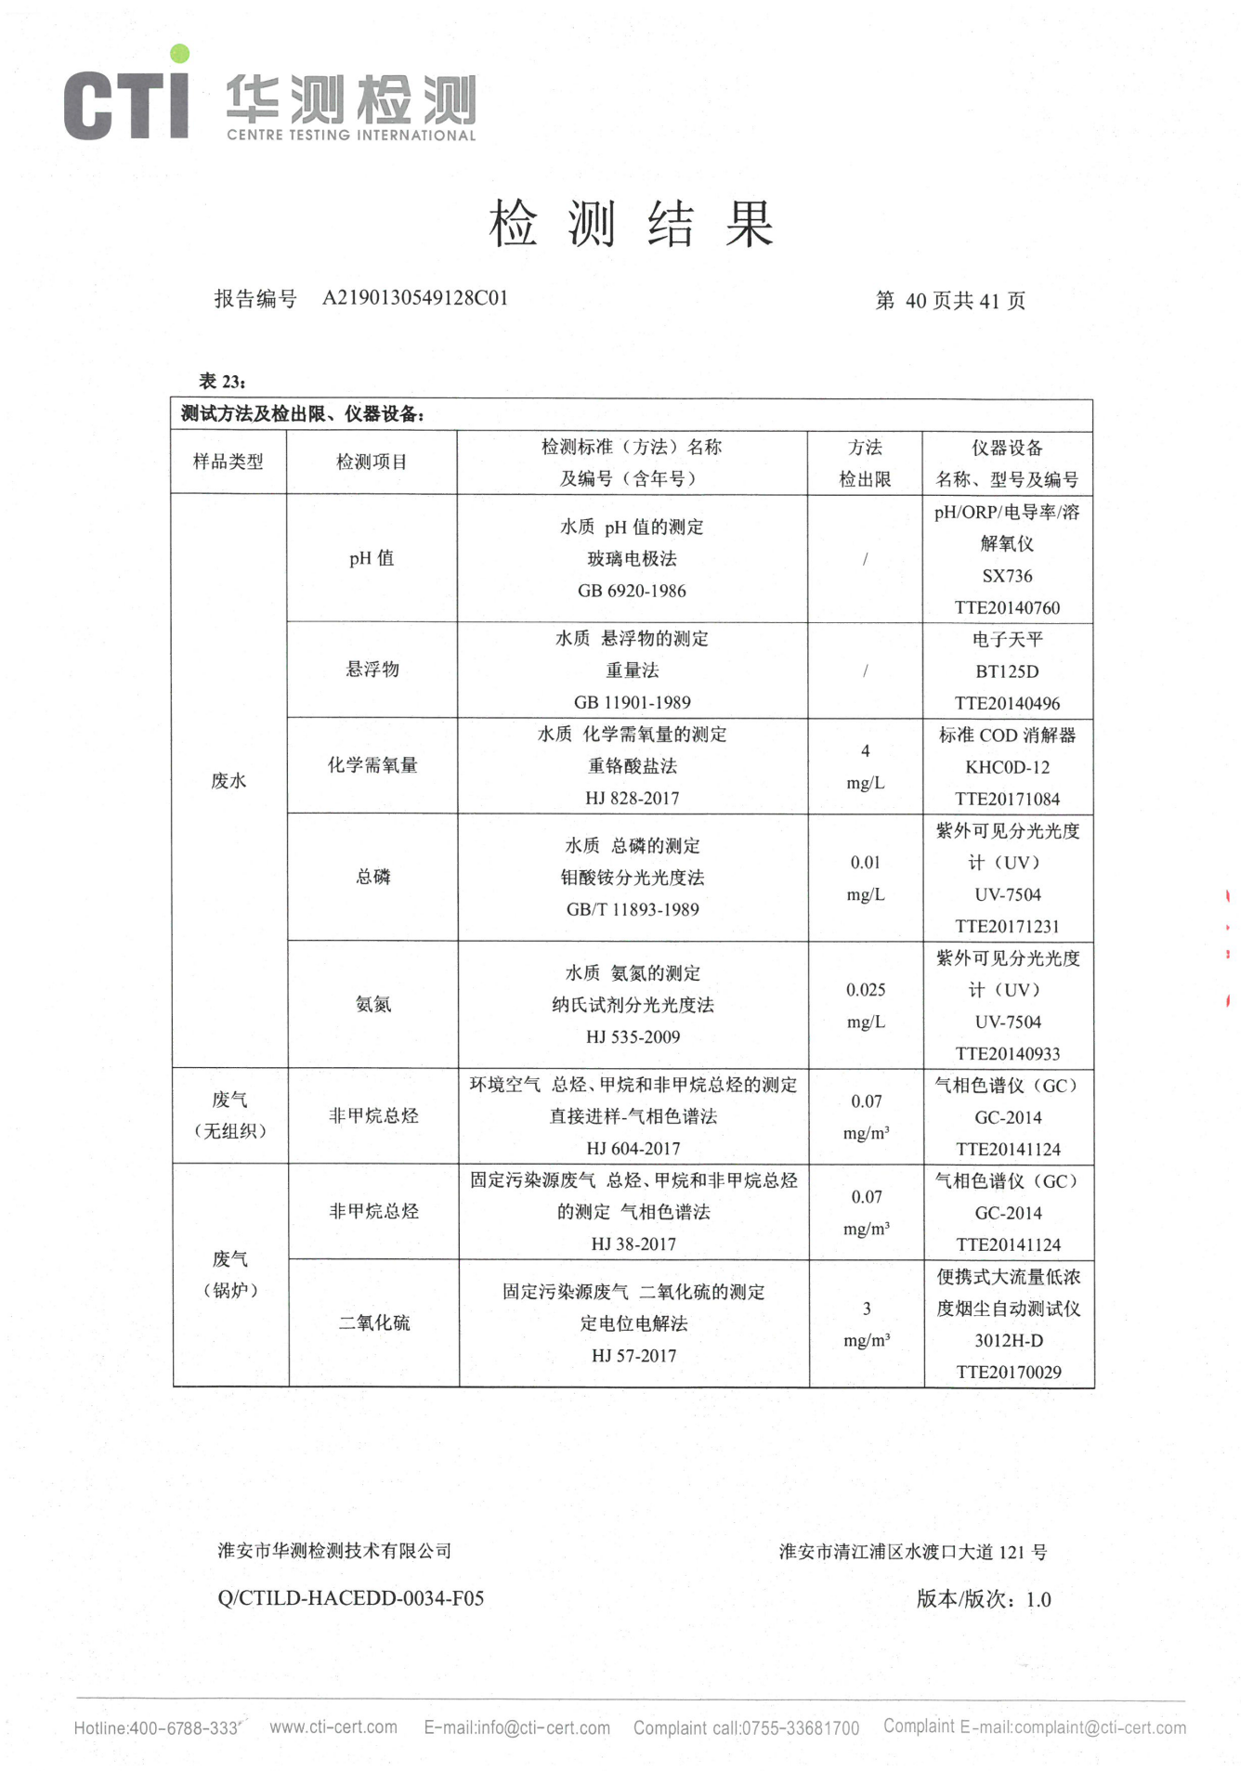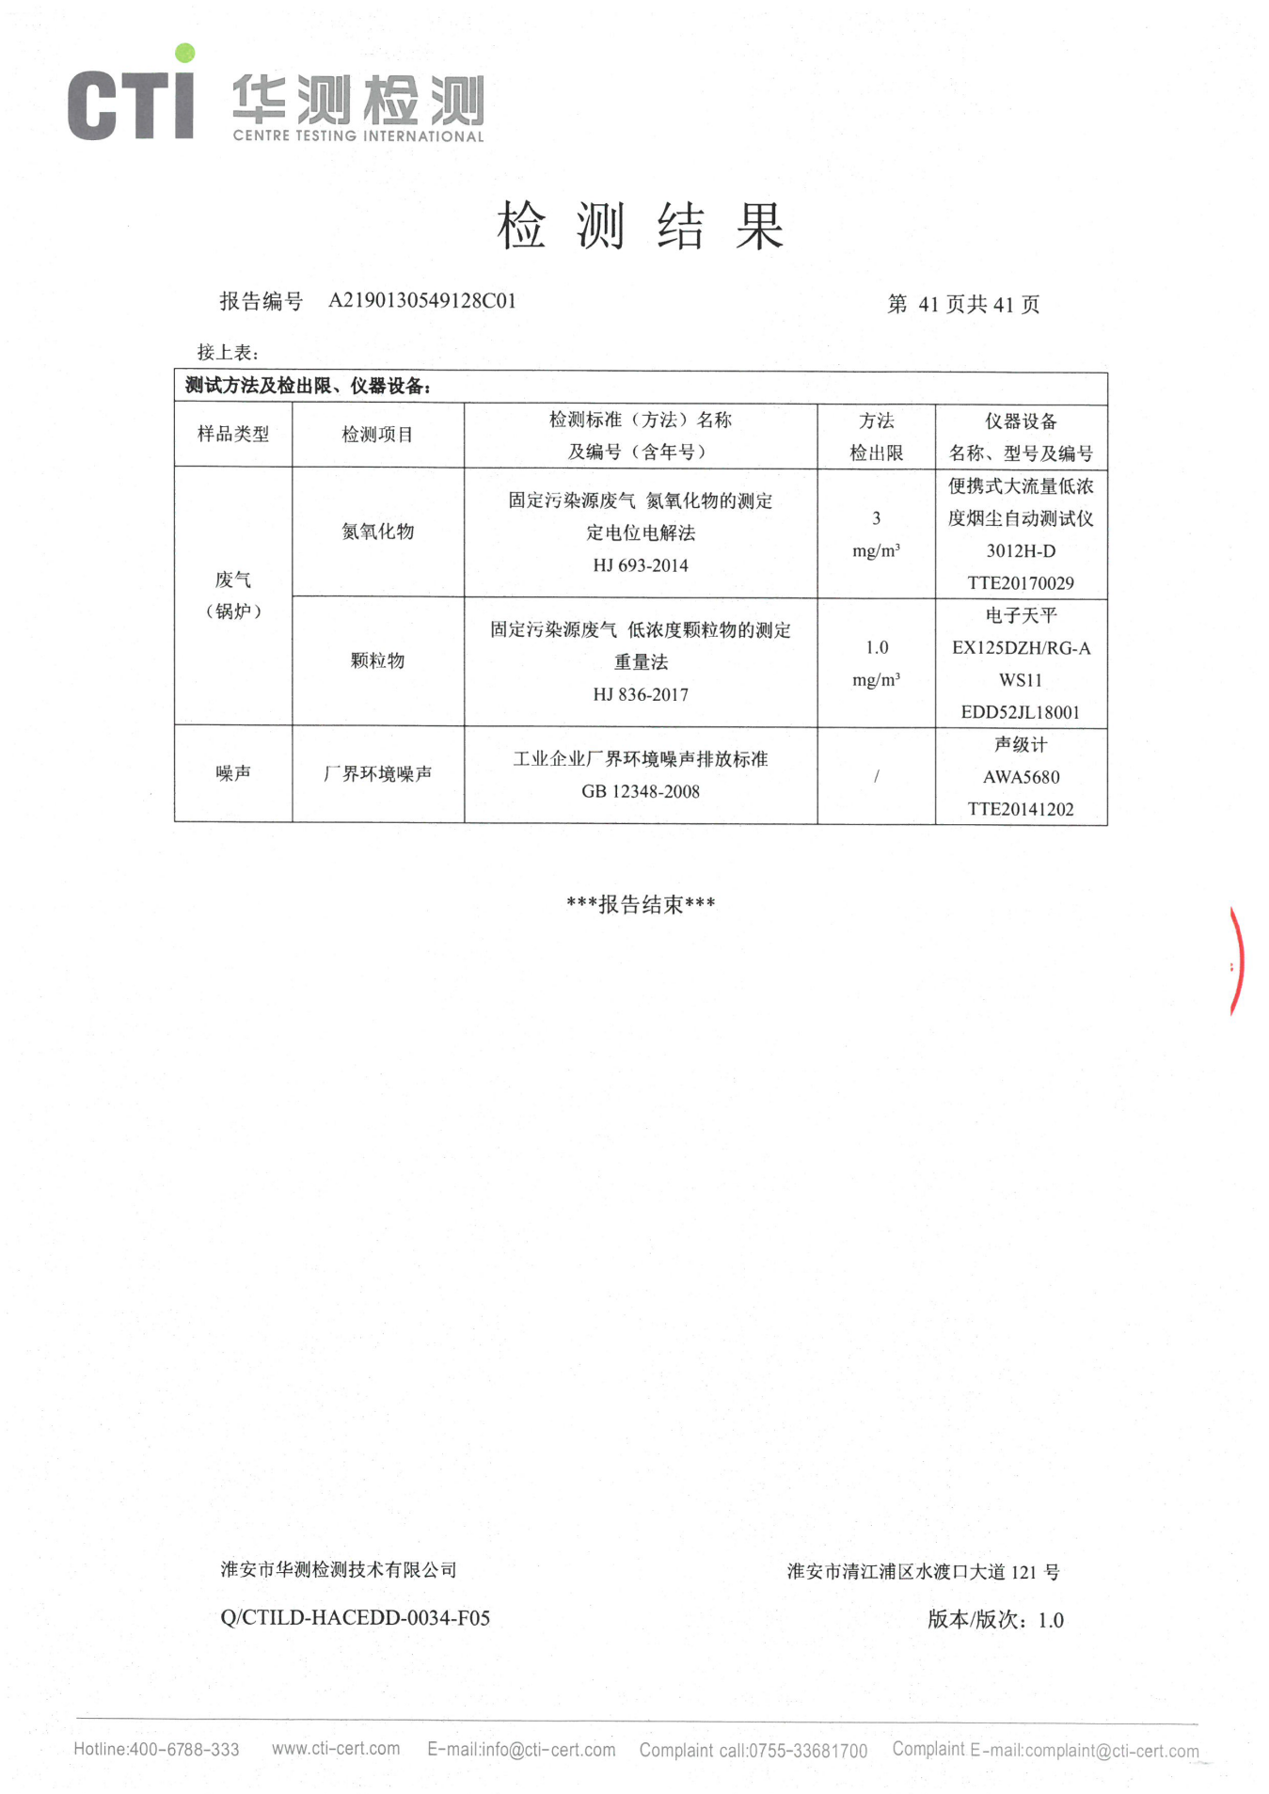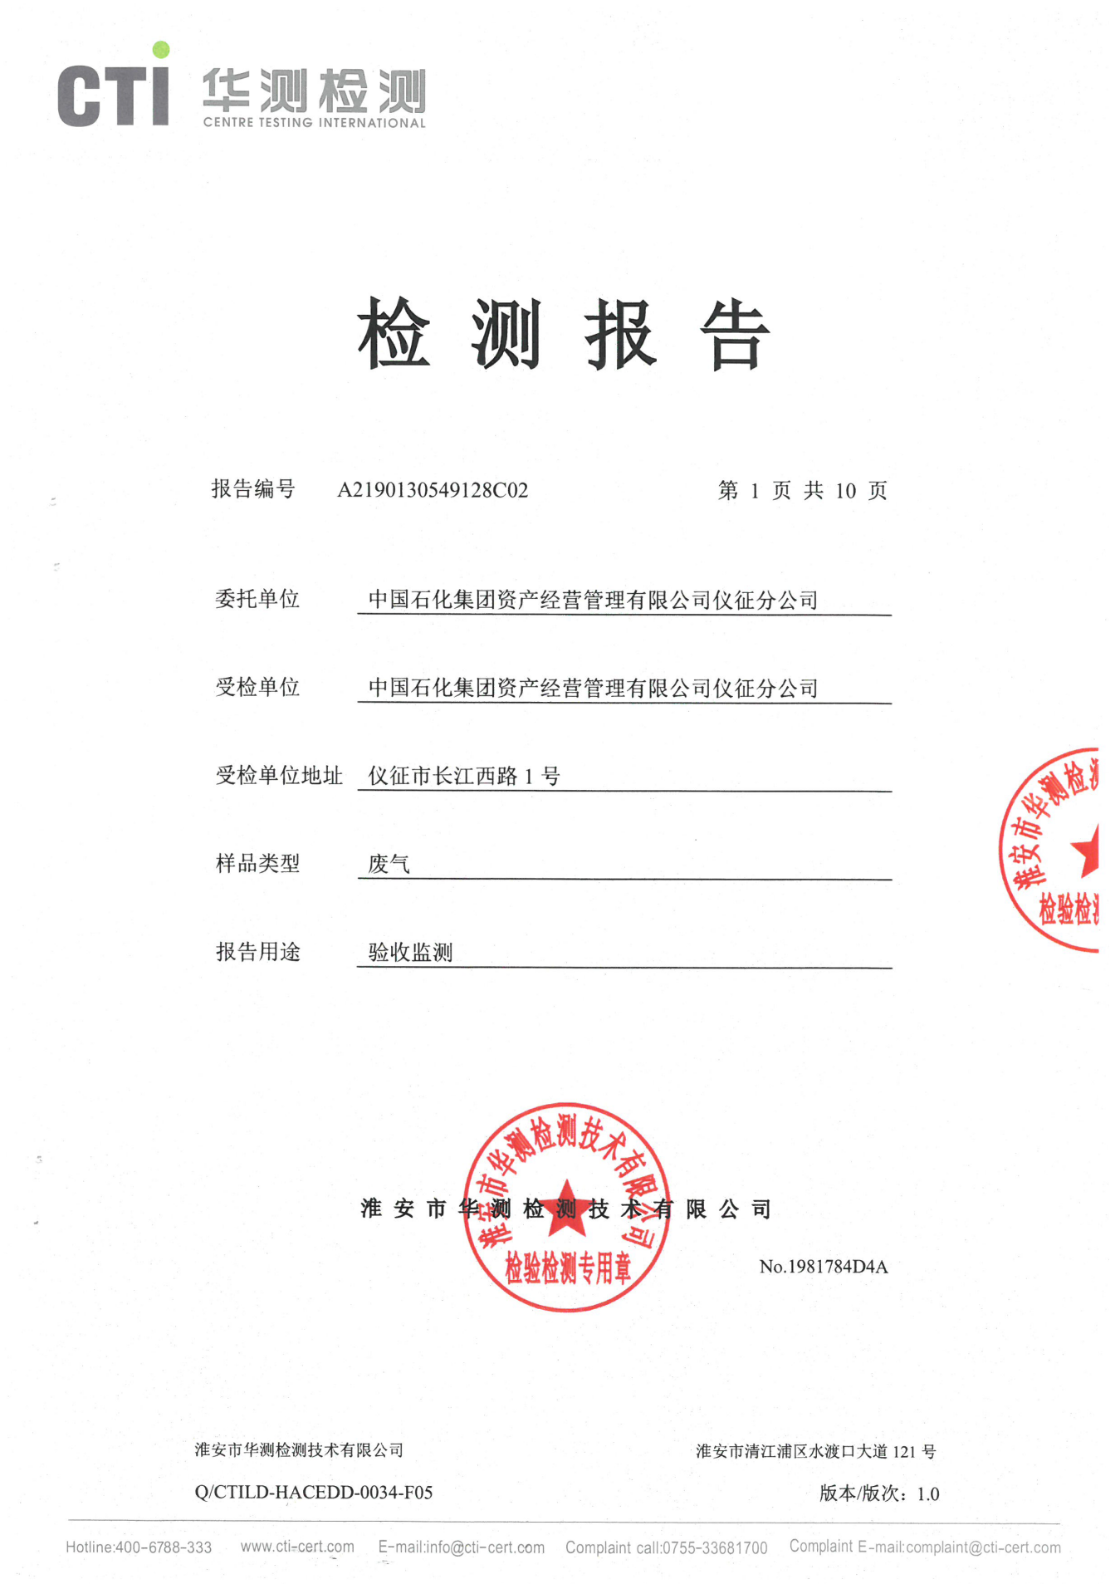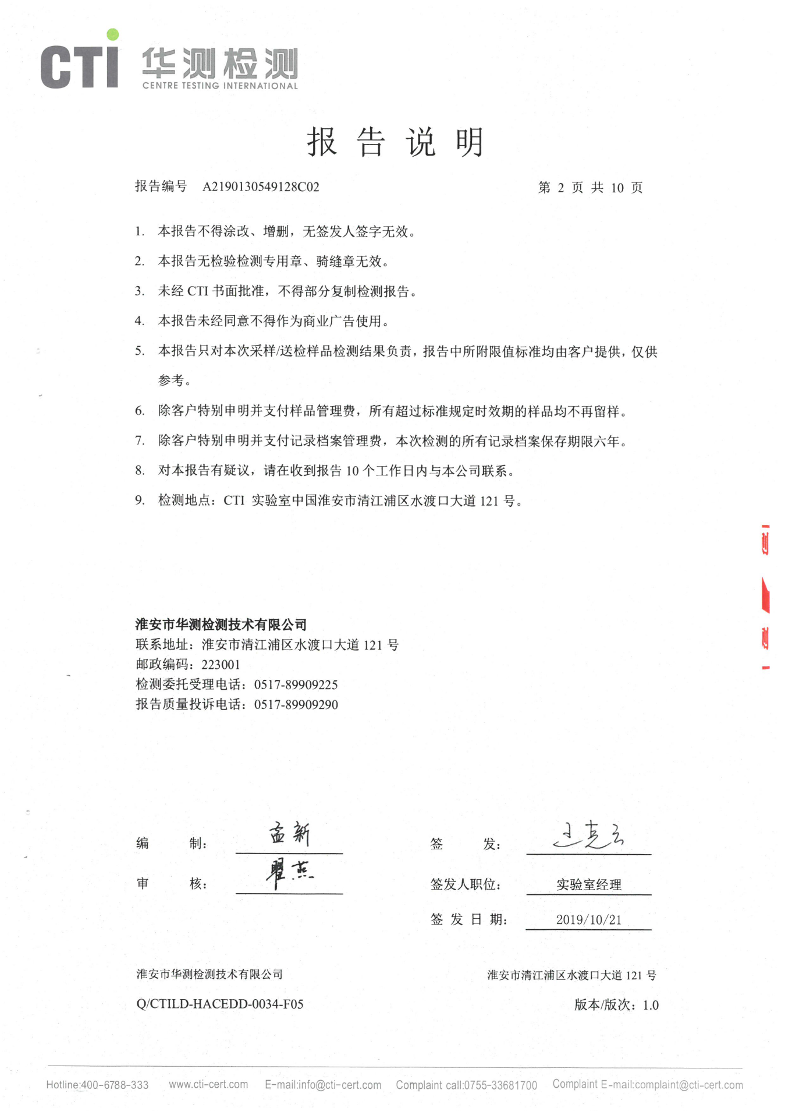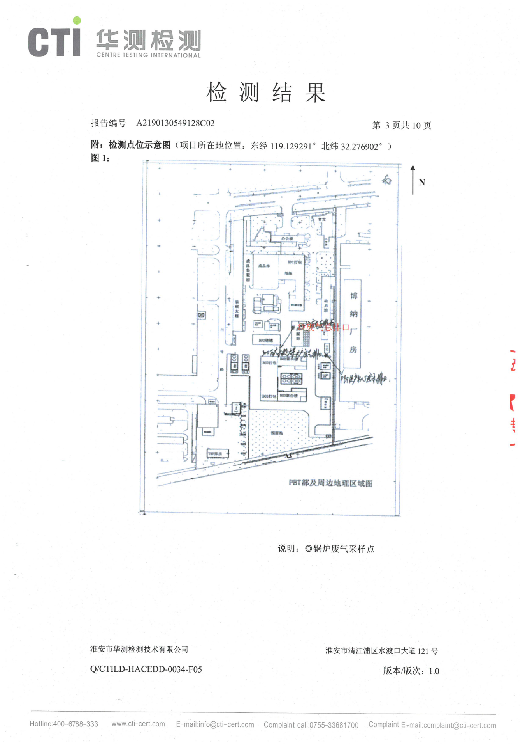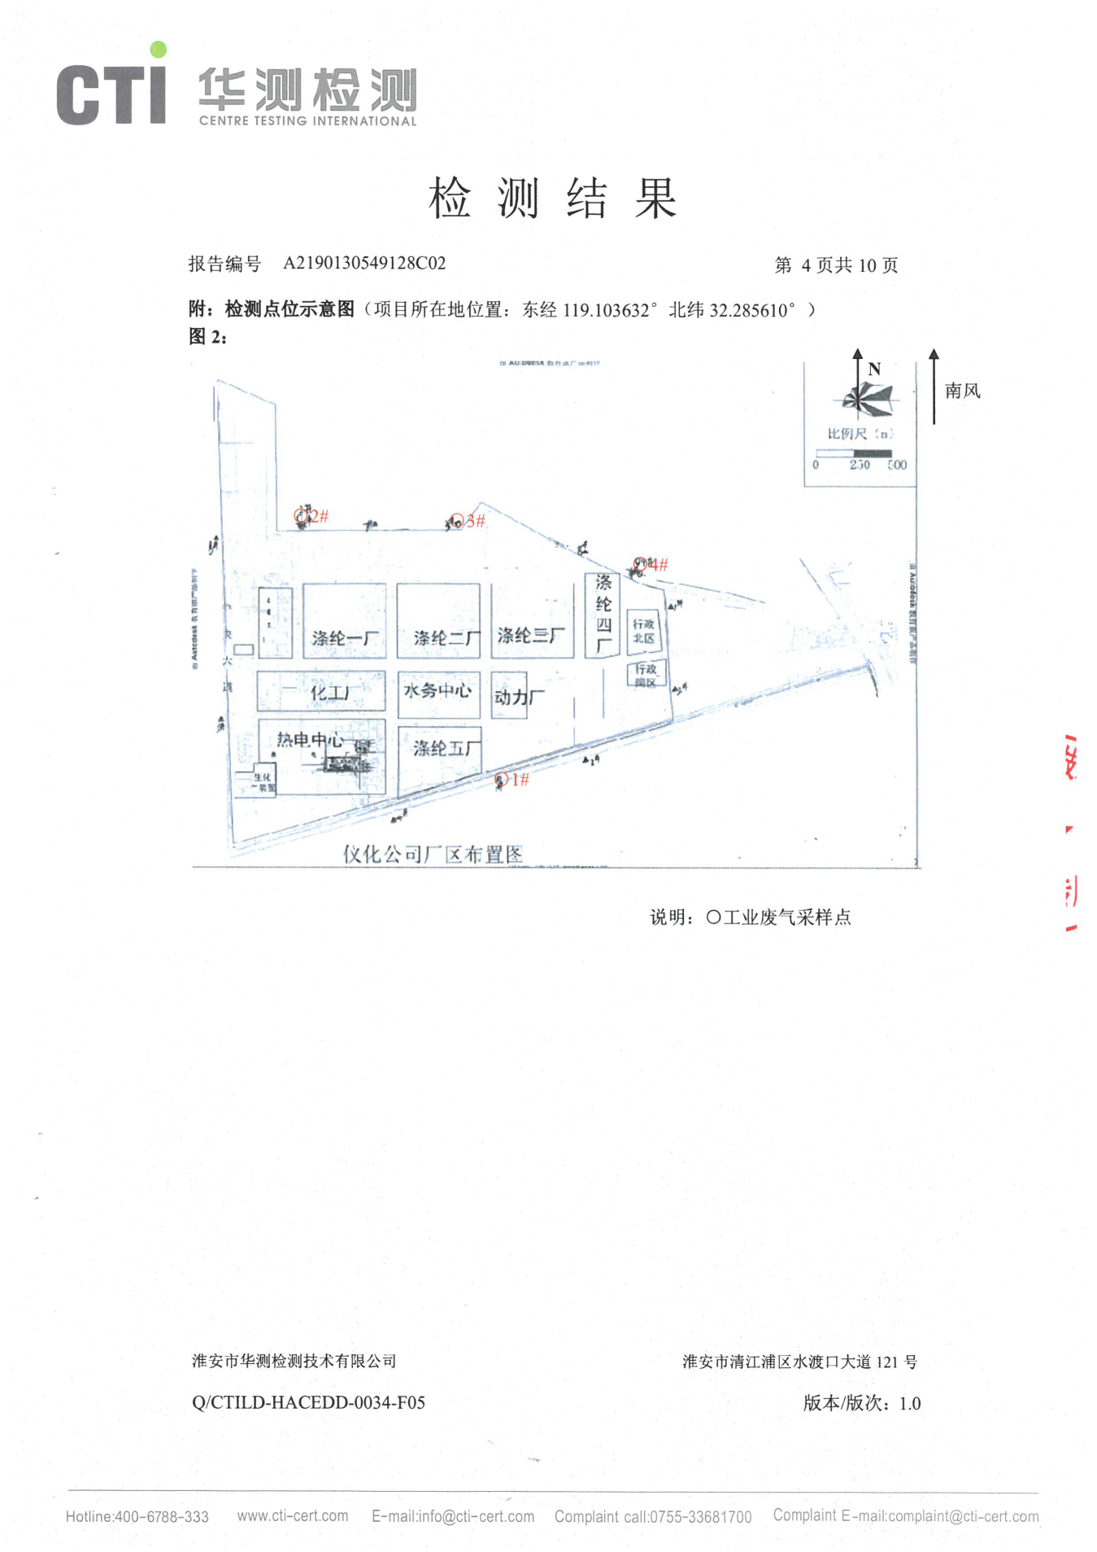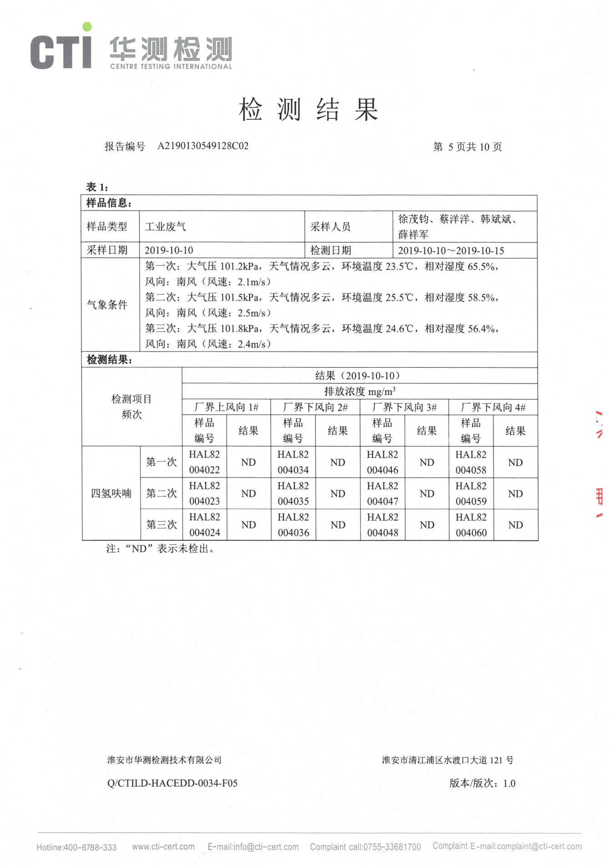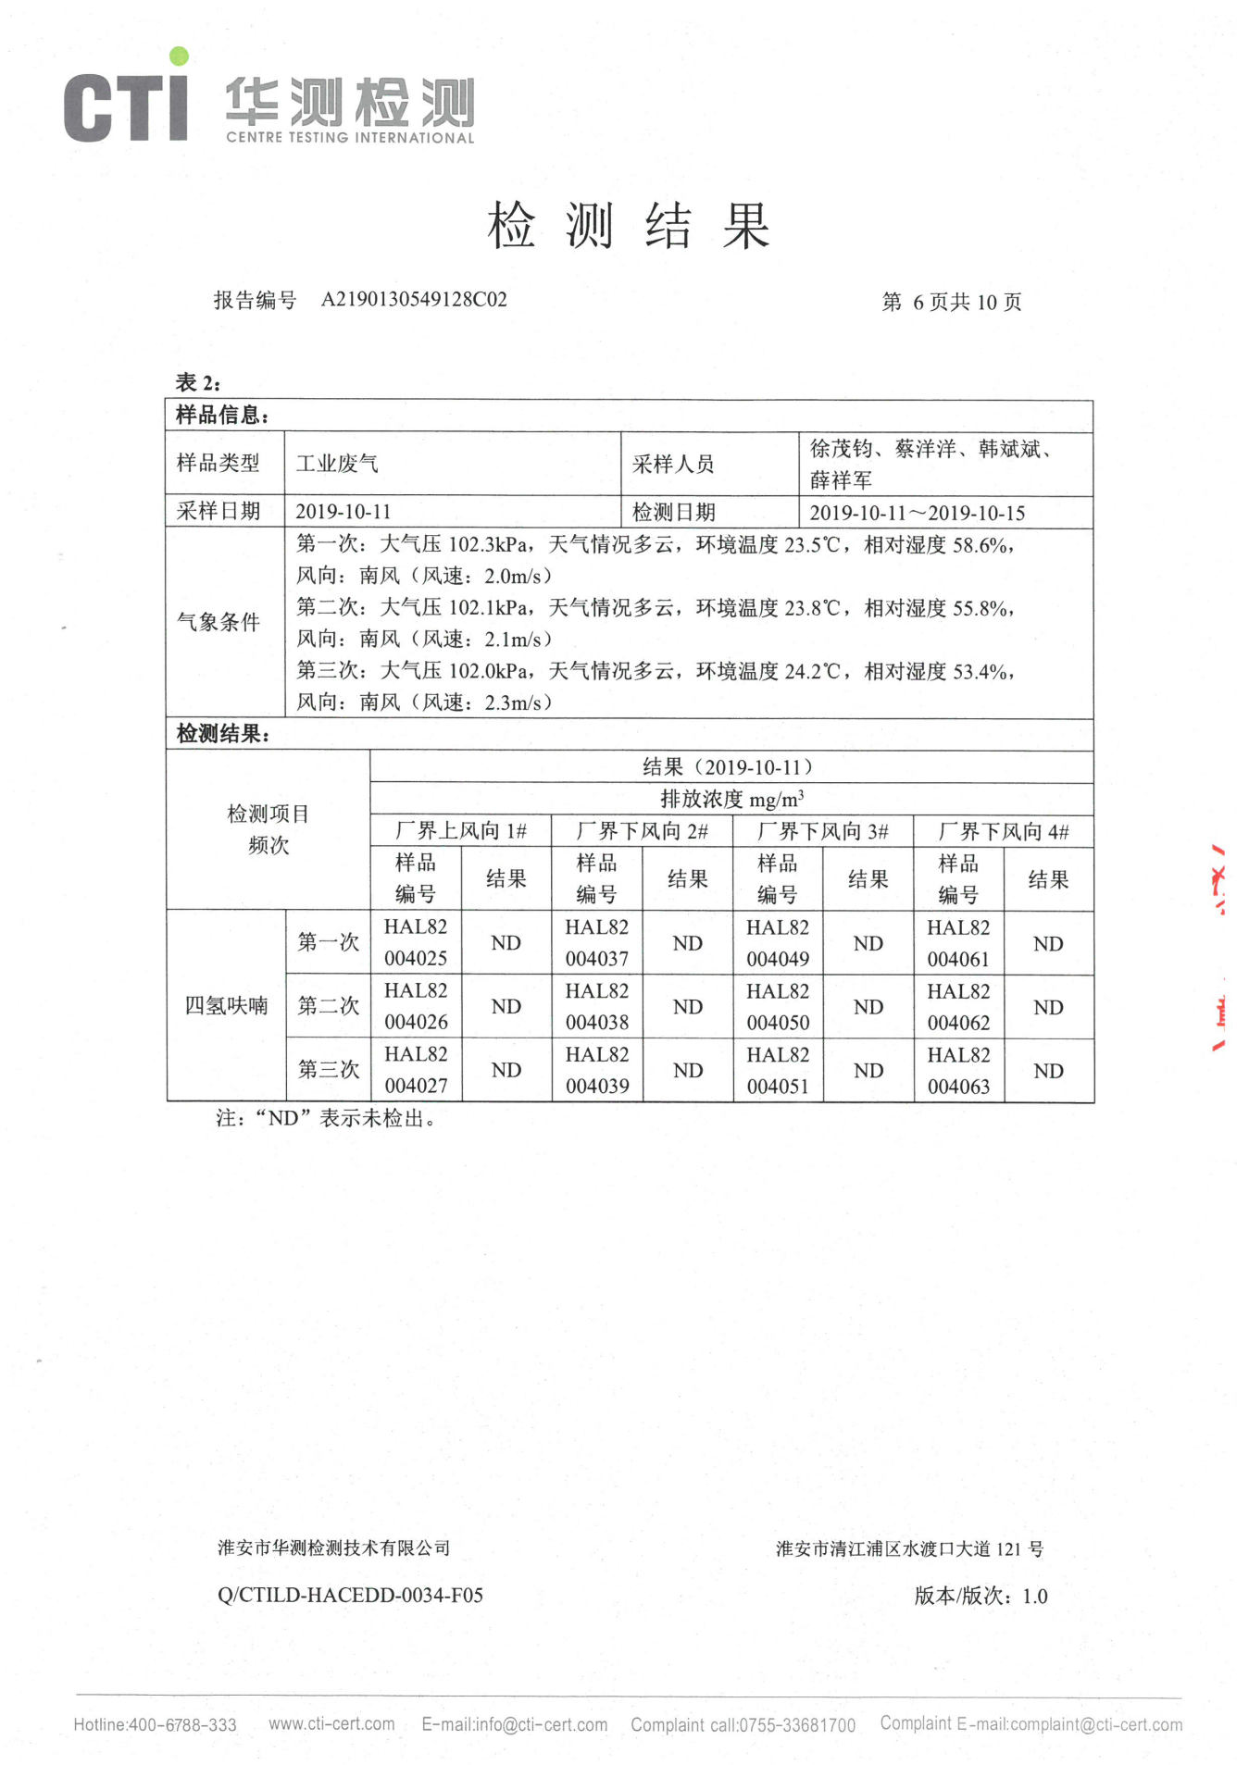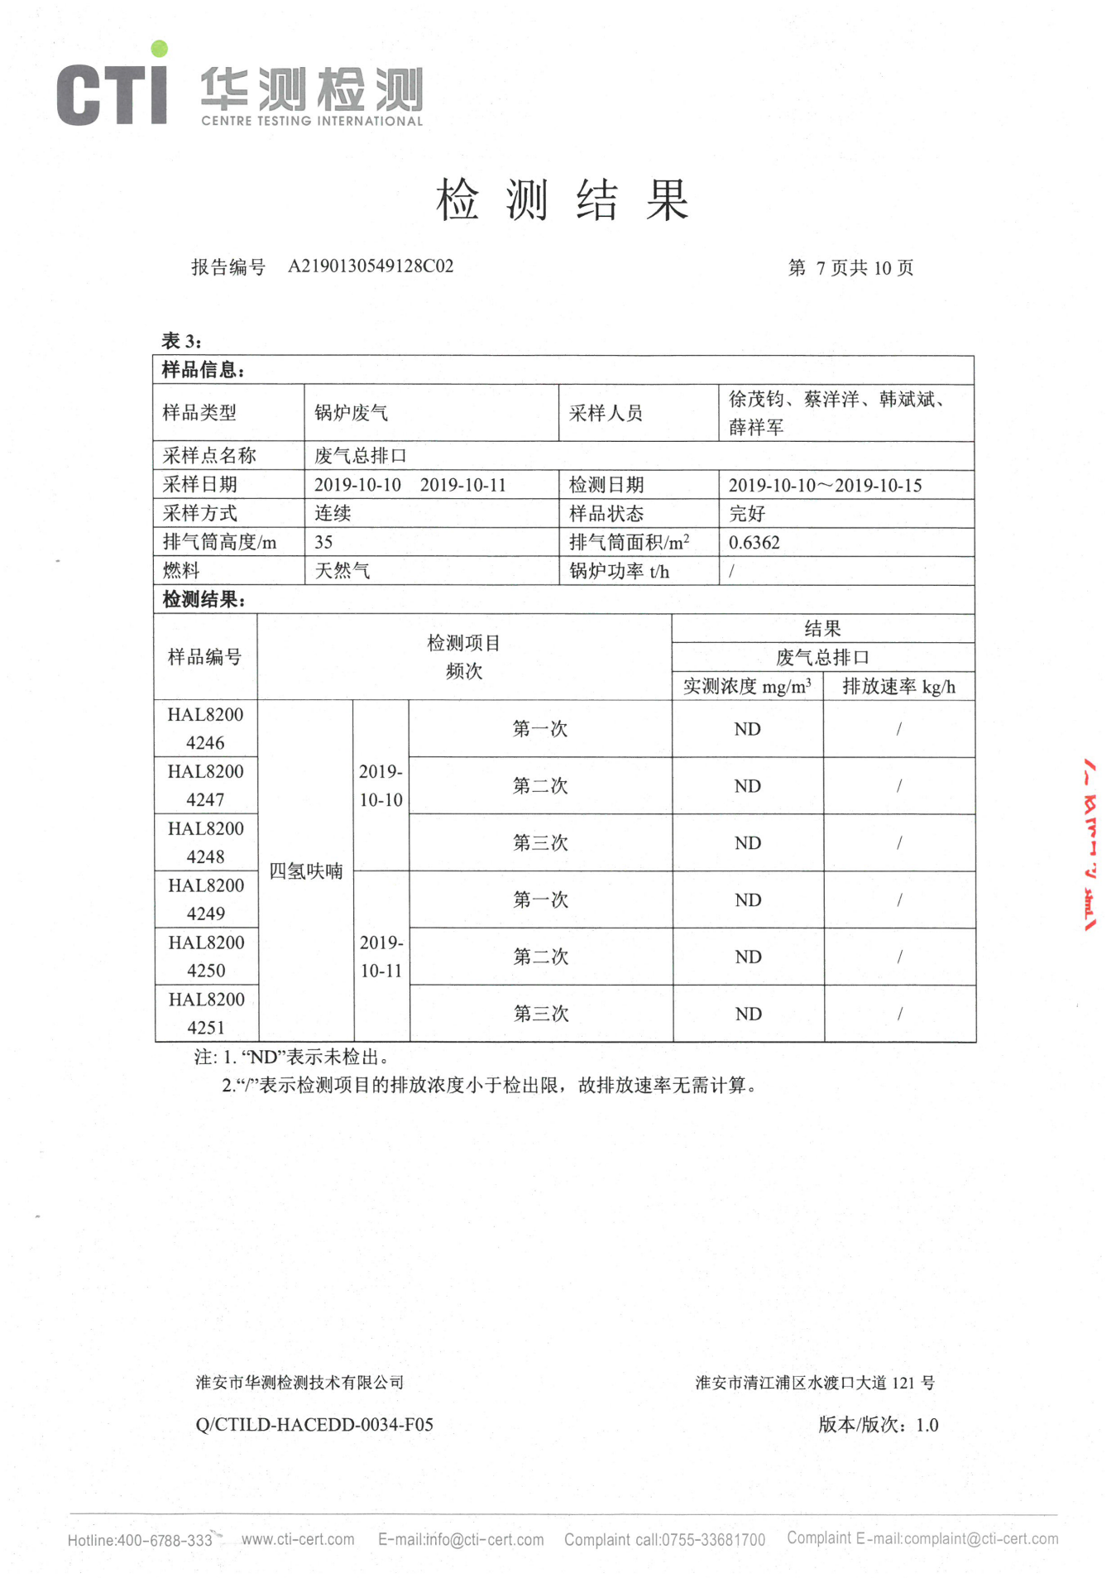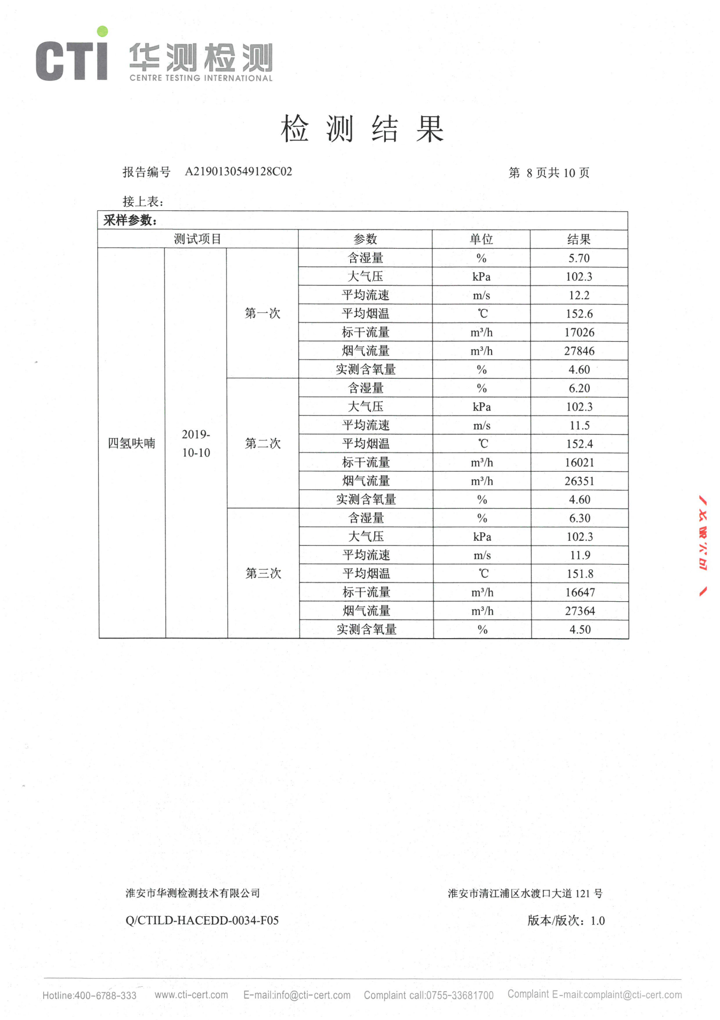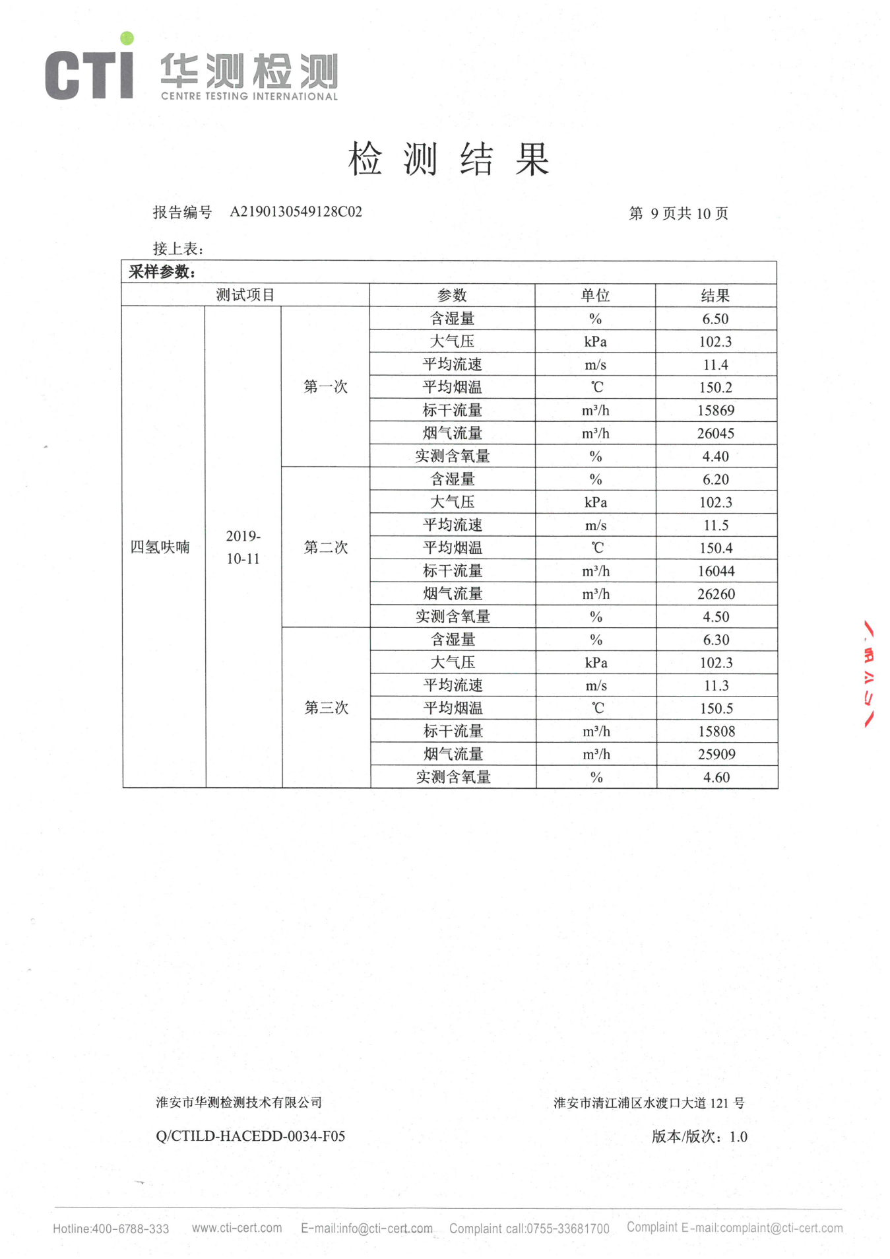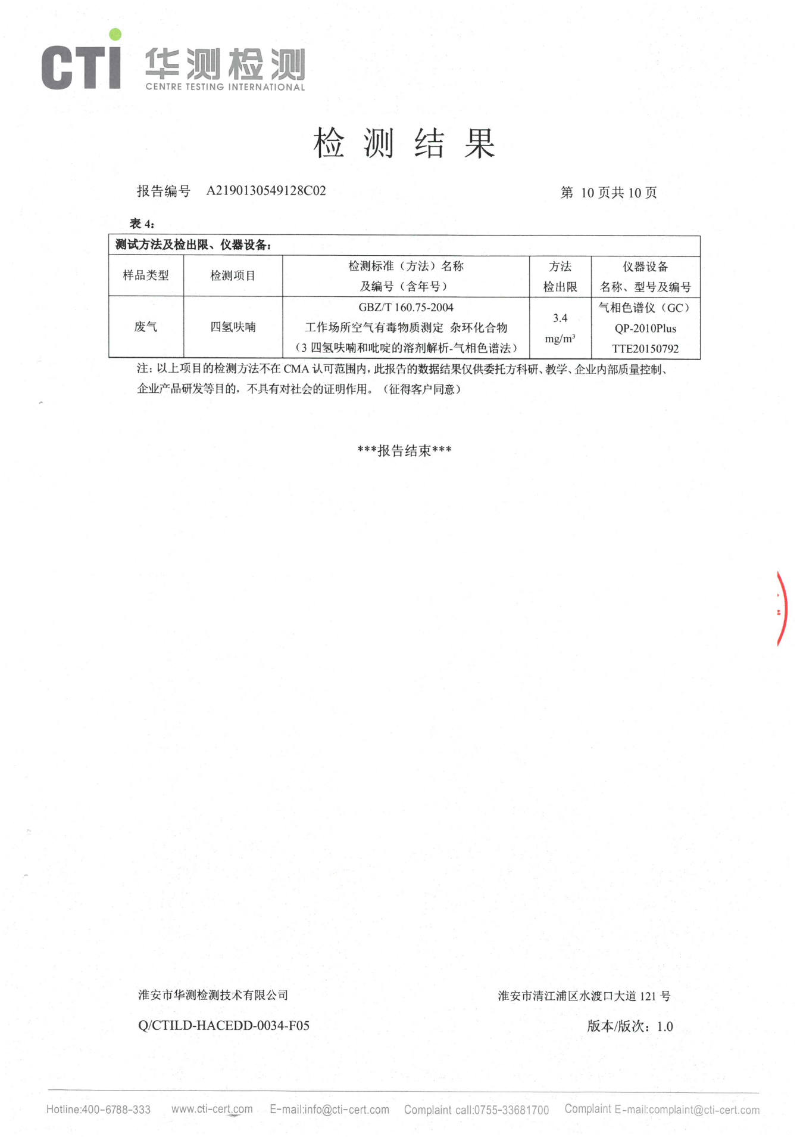

附件十二：营业执照
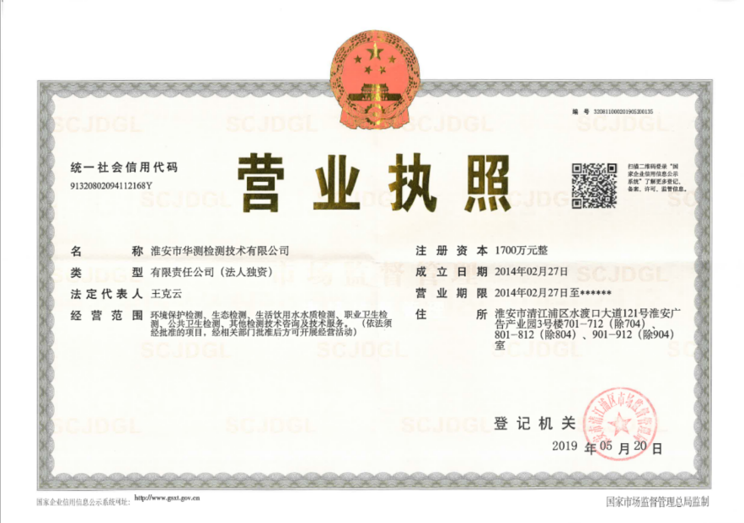

附件十三：CMA计量认证证书
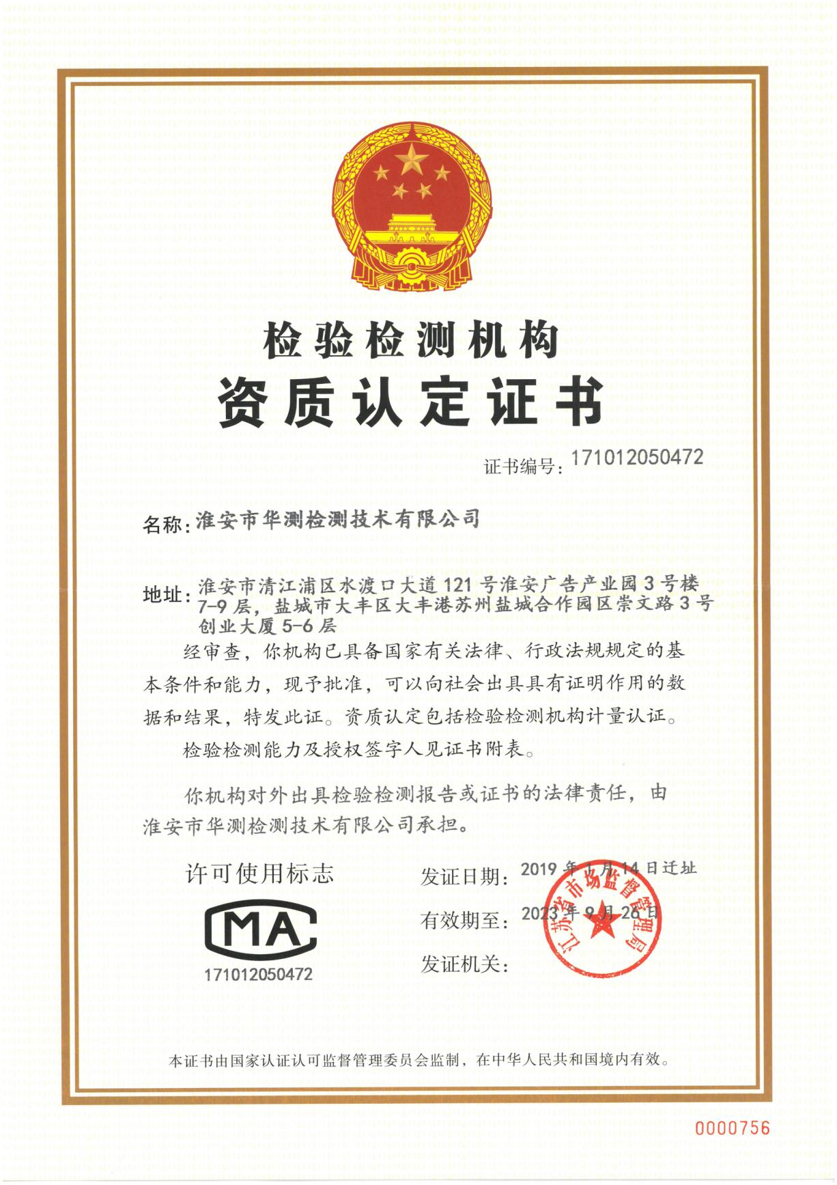

附件十四：工作证明

工 作 证 明

兹证明王克云（身份证号：320825196404190211）、李文杰（身份证号：320826198512191217）、王禹（身份证号：321323198904290438）系我单位正式员工，自2015年12月起在我公司从事建设项目竣工环境保护验收监测工作，韩斌斌（身份证号：321322199002175690）系我单位正式员工，自2018年5月起在我公司从事建设项目竣工环境保护验收监测工作。

特此证明！

淮安市华测检测技术有限公司
2018年09月08日

联系人：汪艳宇
电 话：0517-89909221

附件十五：建设项目竣工验收上岗证
